ÖNSÖZ

Kitap okuyarak yeni bilgiler öğrenir, yeni yerler, yeni insanlar tanırız. Çevremizi, insanları yaşanmış olayları, insanların hayallerini, yardımlaşmayı, iyilik yapmayı kitap okuyarak öğrenebiliriz. Kitap okuyan insan okuduğu kitap içinde kendini bulur. Kitapla baş başa kalan yalnızlıktan kurtularak bir arkadaş edinir.
Okunan hikayeler insanoğlunun yaşamı süresince çektiği sıkıntıları, hüznü, sevinci, neşeyi, mutluluğu anlatır. Kitapta anlatılan olaylar karşısında bende bunları yaşadım der. Kitabımızda yer alan yaşanmış bu hikayeleri okurken zaman zaman sizde üzüleceksiniz, şaşıracaksınız, bu olaylar benim köyümün dağlarında mı geçti diyeceksiniz. Belki bir çoğunuz bu olayları büyüklerinizden dinlemişsinizdir. Bu hikayeler aracılığı ile köyümüzün dağlarını, insanlarını tanıyacağız. Hikayeleri okuduktan sonra olayın geçtiği yerleri görmek isteyeceksiniz. Çevrenizde geçen çevrede iz bırakan olayları sizde araştırıp yazmak isteyebilirsiniz bu hikayeleri okuduktan sonra. Kaleme alınan olaylar unutulmayacak gelecek nesillere aktarılacaktır.
Hikayelerimizin geçtiği mekanlar farklı, kahramanları aynı bölgenin insanlarıdır. Hikayeler dağdaki yaşamı, yoksulluğu, yaşanan acı tatlı olayları, mutluluğu, sevinci, hüznü anlatır. Hikayeler yardımlaşmayı, birlikte yaşamayı, birlikte hareket etmeyi, yardımlaşmanın, dayanışmanın, dostluğun önemini anlatır. Bazı hikayeler, bizi masalsı bir dünyaya götürür, ölüm hüznünü yaşatır. Hikayelerimizde hüzünlü bir hava vardır. Anaların babaların çektiği acılar vardır.
Hikayelerimizde köydeki yaşam zorluğunu, yaşanan çileli hayatı, yaşanan sıkıntıları, tedirginliği, üzüntüleri, hüznü, hayalleri, umutları, köyde yaşayanların dünyasını anlatmaya çalıştık. İnsan hayalleriyle, umutlarıyla, geleceğe dair düşünceleriyle yaşar. Başarabildikleri ölçüde mutlu olur.
HASAN AKÇAY

TAKTİM

Geçmiş yıllarda büyüklerimiz köyümüz ve çevremizde yaşanmış önemli olayları akşam oturmalarında anlatırlardı. Yaşanmış olaylar kuşaktan kuşağa anlatıla gelmiş, unutulmamıştır. Bu kitapta yıllar önce yaşanmış hikayeler sizleri bekliyor. Acı tatlı yaşanmış olayları sizlere hatırlatmak için hikayeleştirdik. Bu hikayeler hayatınıza etki edecek, olayların geçtiği yerleri belki gezip görmek isteyeceksiniz. Yaşanmış olaylar vardır, zihinlere kazılmış. Nesilden nesile anlatıla gelmiş. Unutulmayan bu hikayeleri heyecan içinde okuyacaksınız. Bu kitabın farklı bir yanı yaşanmış olayların hikayelerin bir araya toplanmasıdır.
Yaşanmış olaylar vardır zihinlere kazılmış. Nesilden nesile anlatıla gelmiş.
Acılar insan yüreğine bir yerleşti mi kolay kolay çıkmıyor.
Bu olayların birçoğu Toros dağlarında yaşayanlar arasında geçmiştir.

TEŞEKKÜR

Bu kitabın basım ve yayınlanmasında maddi manevi desteklerini esirgemeyen, beni cesaretlendiren, bana yardımcı olan Saygıdeğer Gelişim Tekstil yönetim kurulu üyeleri Mustafa Akçay’a –Vedat Yavuz’a ve sevgili eşlerine sonsuz teşekkürlerimi sunarım.
Hayatımın her devresinde bana destek olan eşim Meryem Akçay’a ve evlatlarıma teşekkür ederim.
Yine çalışmalarımda ve araştırmalarımda bana yardımcı olan, geçmişte yaşanmış olayları bize unutturmayan Durak Köyü halkına teşekkürlerimi sunarım.
Bu kitapta genellikle köyümüz dağlarında ve çevresinde geçen olayların hikayelerine yer verilmiştir.

KIZIN DÜŞTÜĞÜ TAŞ
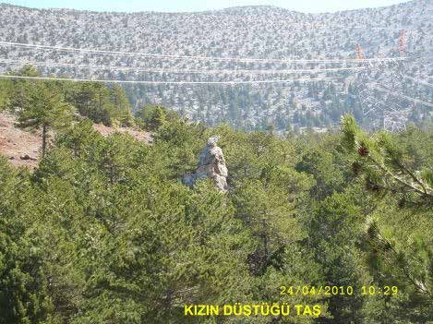
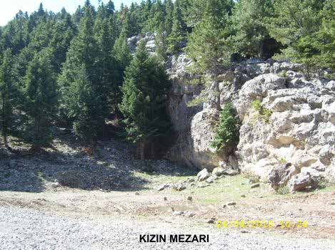

Köyümüzün dağlarında bulunan yaylalara her yıl yaz mevsiminde yörükler gelir, hayvanlarını otlatırlar. Bu yaylalardan Yazılı Yaylası, Gevenli Yaylası, Reze Beli Yaylası, Akçalar Beli Yaylası, Kızılcalar Yaylası yörükler için önemli yaylalardır. Durak Köyünden Seydişehir’e giden yol üzerinde yol boyunca uzanan Gevenli Yaylası, serin havası, yaz mevsiminde eksik olmayan taze otlarıyla ünlü bir yayladır. Bu yaylaya yaz aylarında yörükler gelir, çadırını kurar hayvanlarını otlatırlarmış. Bu yörük obasında güzeller güzeli bir yörük kızı yaşarmış. Yörük Mayası o kadar güzelmiş ki; Onu gören bir daha bakmak ister, gözünü yörük kızından ayıramazmış. Bazen yörük mayası giyinir kuşanır, süslenir oba içinde gezinir, onu gören delikanlıların gözü kamaşır, kızın arkasından bakakalırlarmış. Yörük kızının bu güzelliği çevredeki yörük obaları arasında konuşulur dururmuş. Diğer obadaki gençler yörük kızını görmek için bu obaya gelirler misafir olurlar, yörük mayasını görmeden gitmezlermiş. Yörük Mayasını görenlerin dili tutulur, ağzı açık kalırmış. Yörük kızı büyür serpilir, evlilik çağına gelir. Obasından bir delikanlı ile sözlenir. Fakat kızın gönlü başka obadan bir delikanlıdadır. Yörük kızı gönlünü bir delikanlıya kaptırmıştır. Zorla, istemeyerek sözlendiği delikanlıyı hiç gözü görmez. Sevda türkülerini hep sevdiğinin üzerine söylermiş. Yörüklerde bir töre vardır. Verilen söz mutlaka yerine getirilir. Kızın başka birini sevmesi, sözlüsünden vazgeçmesi aşiret töresine aykırıdır. Yörük kızının bu davranışı obada hoş karşılanmaz. Obada gün geçtikçe dedikodular yayılır. Obanın ileri gelenleri, delikanlıları bu olayı hoş karşılamazlar. Gurur meselesi yaparlar. Obanın delikanlıları tedirgin olurlar.’’ Sözlendiyse, sözlüsünden başkasını sevemez, yat yabandan başkası gelip bizlerin rızasını almadan obamızdan kız alamazlar. Kızın nişanlısına tut sözlünün elinden sürü götür o senin helâlındır. ‘’ Güneşin doğması ile birlikte, beyaz tenli sarı saçlı, mavi gözlü, yörük kızı çadırın yanında zayıf, cılız keçiler, oğlaklar ve koyun, kuzulara ayrılmış çevrikten acı acı gelen sesleri duyup, güzeller güzeli sarı saçlı mavi gözlü yörük mayası bu hayvanların çok aç olduğu düşüncesi ile beline ipini eline tahrasını

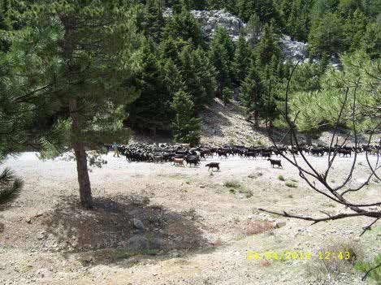
alarak, ormandan ladin katran dalı kesmek için Rize Beli tarafına yürür. Ananın gözü hep güzeller güzeli kızındadır. ‘’Yavrum sarı mayam nereye gidiyorsun?’’ Kız anasına dönerek, tatlı bir tebessümle;’’ Ah anacığım şu meleşenlere dal kesmeyegidiyorum’’ Anası selvi boylu, güzel kızına,’’ Yavrum dikkatli ol! Çabuk git gel. Benim gözümü yollarda koyma.’’ Genç kız salına salına öyle bir yürümüş, onu görenler gözünü ondan ayıramamışlar. Kızın arkasından bakakalmışlar. Ürkek bir ceylan gibi, ormanın içine girmiş. Uzaklardan gelen çoban sesleri, çan sesleri, hayvanların sesleri ormanda yankılanıyor. Hafif esen rüzgârla birlikte çiçek kokuları, kekik kokusu, cıvıl cıvıl ötüşen kuş sesleri insanda bir ferahlık oluşturuyor. Bu kızı takip eden delikanlı, gizlice sözlüsünün yanına yaklaşıyor. Delikanlı sözlüme bir leke sürersem benden başkası almaz düşüncesi ile kıza laf atıyor. Yörük kızı sözlüsünün
niyetinin kötü olduğunu anlıyor,’’ Bana yaklaşma, bana dokunma eğer bana yaklaşmaya kalkarsan canıma şuracıkta kıyarım.’’ Delikanlı bu sözleri duyunca irkiliyor, kıza bir zarar gelmesini

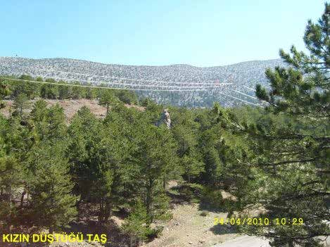
istemiyor. Nasıl olsa önünde sonunda benim olacak diye oradan uzaklaşıyor. Gün geçtikçe obaya gelen giden çoğalıyor. Çevredeki obanın gençleri sürülerini Gevenli Yaylasına doğru sürüp otlatmaya başlamışlar. Obanın delikanlıları bu durumdan çok rahatsız oluyorlar. Kızın abisinin önünü kesip,’’ Sen kardeşine sahip olmayacaksan müsaade et biz gerekeni yapalım, sen ağabeylik görevini yapamıyorsun. Sözünü kimseye dinletemiyorsun. Seni delikanlı yerine koyan yok.’’ gibi kışkırtıcı, onur kırıcı sözlerle, obanın törelerine uygun davranmaya, ağabeylik görevini yapmaya, kız kardeşine gereken dersi vermeye davet ediyorlar. Bu baskılar karşısında kız kardeşinin oğlak kuzu otlatmaya gittiği bir gün kız kardeşini takip etmek için peşine düşüyor. Çevreye hâkim çam ağaçlarının arasında gökyüzüne bütün heybeti ile başını uzatan kayanın başına çıkıyor ve kardeşini gözetlemeye başlıyor. Sabah hava aydınlanmaya başlayınca, ağıldaki oğlakları, kuzuları Reze
Beli tarafa otlatmaya götüren kızına anası bir daha hiç görmeyecekmiş gibi yüzüne bakıyor. Kızının salına salına

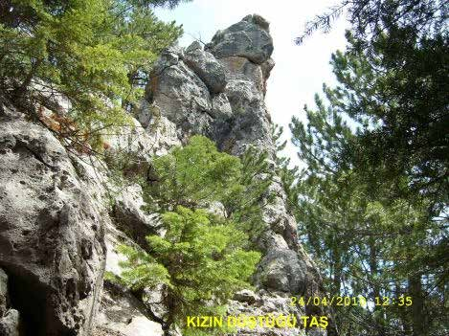
yürüyüşünü hayranlıkla seyrediyor. Ağabey ağaçların arasında gökyüzünü deler gibi yükselen minare görümündeki kayanın başında beklemeye devam ediyor. Söylenen sözler dedikodular kulaklarında çınlıyor. Zihni allak bullak olmuştur. Obanın töresi var. Bana düşen görevi yerine getirmeliyim, nasıl bir delikanlı olduğumu obadakiler öğrensin düşüncesi ile yapacaklarını kararlaştırıyor. Yörük Mayası oğlak sürüsünün önünden haylaya haylaya, ay ay sesleri ile kayanın yanına geliyor. Susamıştır, yakınlarda bulunan miyardan su içip, yalaklarda biriken suyu oğlaklara içirip obaya ulaşmak oğlakları emiştirmek için acele acele hareket ediyor. Bir çıtırtı sesi kulağına geliyor. Bu sesten ürperen, korkan yörük kızı ürkek bir tavşan gibi sağına soluna bakınıyor. Taşın başında bekleyeni görür görmez kızın eli ayağı silkinivermiş, titremeye başlamış, felaket bulutlarının başında dolaşmaya başladığını anlamış ve ormanın içine doğru kaçmış.
Taşın başında bekleyen ağabey, kardeşinin kaçtığını görünce peşine düşerek kovalamış. Kız ağaçların arasından bütün heybeti ile çevreye hâkim görünümlü taşın arkasına saklanmış. Ağabey ile

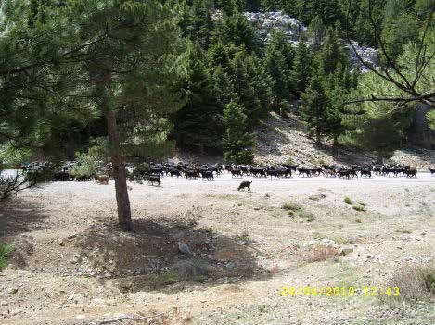
kardeş karşı karşıya gelmişler.’’Ağabey yaklaşma sözlüme yar olmaktansa kendimi öldürürüm daha iyi, ağabey beni ona yar etme, törelerimizin kurbanı etme.’’ diye yalvarır yakarır. Yörük Mayasının bu yakarışları katılaşmış abisinin yüreğini yumuşatmaz. Abinin gözünü kan bürümüştür, kafasına koyduğunu yapmaya kararlıdır. Kız kardeşinin üzerine yürüyen ağabey ‘’ Bizim namusumuzu şerefimizi beş paralık ettin. Gururumuzu ayaklar altına aldın, toplum içine çıkamaz olduk.’’ Yörük kızı ‘’Ağabey Ona yar olacağıma kendimi şu kayadan aşağıya atarım daha iyi olur.’’ Bir keklik gibi taştan taşa sıçrayan kız kardeşini gören delikanlı tetiğe basıverir. Yörük kızı kayadan aşağıya yuvarlana yuvarlana iner, hemen oracıkta ruhunu teslim eder. Yanı başında çadır gülü adını verdikleri bir çiçek, ağzından gelen bir kaç damla kan sızıntısı ile dünyaya doymadan, sevdiğine kavuşmadan, onca hayallerini yerine getirmeden ruhunu teslim eder. Silah sesi ile ürken
hayvanların başında bulunan çoban köpeği, silah sesini duyunca bir kaç kez havlamış. Yörük kızının sadık dostu olan köpek sürünün etrafında gezinmeye başlamış. Ara sıra yerde sessiz yatan kızın

yanına geliyor, öldüğünü anlamışçasına gözlerinden yaşlar iniyor. Yaşlı çoban köpeği obaya doğru gitmekte olan sürünün etrafında havlıyor, sürüden ayrılanları topluyor, sağa sola koşuyor, havlayarak dağılmış oğlak sürüsünü toplayıp obaya doğru kovalıyor. Tecrübeli çoban köpeğinin havlamasından ürken oğlaklar koşarcasına obanın yolunu tutmuşlar. Oğlak, kuzu sürüsü obaya gelmiş çobanla köpeği gelmemiş. Keçilerle oğlaklar obanın içinde birbirine karışmışlar. Çan sesleri meleme sesleri Gevenli Yaylasını inletmiş. Yaylanın sessiz huzurlu ortamı bozuluvermiş. Çobansız gelen oğlakların acı acı meleşmeleri bir felaketi, bir acıyı, bir kötü olayı bildirir gibiymiş. Yörük kızının anasının içine bir ateş düşüvermiş.
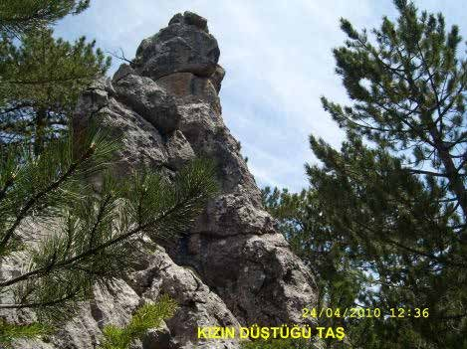

‘’Eyvah! Sarı Mayam sana bir şeyler mi oldu. ‘’ Ana bu! Kötü düşünceler aklını karıştırmaya başlamış. Kaçırdılar mı, Taştan mı düştü, yılan mı soktu aklına bin bir türlü olay gelmiş. Dağdan gelen çobanları, obadaki yaşlı erkek ve kadınları, delikanlıları, genç kızları bir telaş almış. Ne yapacaklarını şaşırmış bir vaziyette

aralarında fısıldamaya başlamışlar. Gözler bir ara sözlüsünü aramış, o da diğerleri gibi üzgün. Sevdiğine kaçmıştır söylentisi obada yayılıvermiş Kızın anası obanın büyüklerine; ‘’Ağalar kızım kaçsaydı, Alabaş köpek sürü ile gelirdi. Kızım kaçtıysa Alabaşa ne oldu? Yoo, Komşular, ağalar beyler kızımın başında bir iş var.’’ Ana feryatlar ederek kızını aramak için yollara düşmüş. Ananın sitem dolu sözlerinden sonra, obada bulunanlar silahını, sopasını alan kızı aramaya çıkmışlar. Kalabalık bir insan gurubu, kadınlı kızlı, erkekli Reze Belini doğru yürümüşler. Hem yürümüşler hem tahminde bulunmuşlar. Obanın yaşlıları köpek kızın yanındadır, köpeği bulursak kızı buluruz. Kızın sözlüsü ve abisi hiç bir şey belli
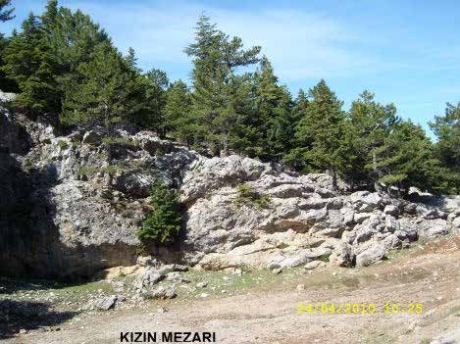

etmeden arama ekibiyle birlikte yola düşmüşler. Geçler, yaşlılar, gelinler, kızlar, bağrı yanık analar ormanın içine dağılmışlar. Obayı bir sessizlik, bir matem havası bürümüş. Obada bir kaç çocuk ile bir kaç yaşlı kalmış. Yörük kızını arayan oba sakinleri, ağaçların arasında ağaçlarla yarışırcasına gökyüzüne yükselen taşın yanına

varınca, yerde uzanmış yatan, başında sessizce matem tutmuş bekleyen Alabaş’ı görmüşler. Kızı bulduk, kızı bulduk sesleri ormanda yayılmış. Oba sakinleri kızın etrafında toplanmışlar. Kızdan bir haber ruhu çoktan teslim etmiş. Ana kızını yerde uzanmış yatmış görünce, üzerine kapanmış, kendini parçalarcasına ağlamış, yırtınmış didinmiş, saçlarını yolmuş. Canından can kopmuş. Sarı Mayam sesi ormanda yankılanmış. Herkesin kulağında sarı mayam sesi kulakları çınlatmış. Ananın bu feryadını duyan, güzeller güzeli yerde sessiz yatan kızı görenler ağlamış, feryat etmişler. Anayı sakinleştirmek çok zor olmuş. Bu acıya dayanamayan ana bayılmış kızının yanına düşmüş. Ananın sesi kesilmiş ama orman içinde yankılanan Sarı Mayam sesi kulaklardan kaybolmamış.
Oba sakinleri kızın ölüm nedeni hakkında tahminlerde bulunmuşlar. Kimisi taştan düşmüş, kimisi dövülerek öldürülmüş, kimisi vurulmuş tahmininde bulunmuşlar. Son sözü obanın büyükleri yörük beyi söylemiş. Silahla vurulduğunu bile bile, oba içinde huzursuzluk olmasın, kimse hapislerde ömrünü çürütmesin diye; ‘’Kızımız taştan düşerek ölmüştür. Hayvanları gözetlemek için taşın başına çıkmış dengesini kaybederek düşmüştür.’’ Oba beyinin söylediği bu söz, ana hariç herkes tarafından kabul edilmiş. Yörük kızının cenazesi, öldüğü yerin karşısında bulunan çukura defnedilmiş.
Arkasından şu mani söylenmiş. Devesi yedeğinde, kirmeni elinde, Yörük kızı geliyor Reze Belinde Vurma emmim oğlu, varacağım gayrı. Kıyma bana ağabey varacağım gayrı.

Hanimin yaylası engebe aşağı Hanimin belinde şal kuşağı Düşürmüş belinden martin silahı. Hanimi vurmuşlar emmi, dayı uşağı.

Mezarının olduğu çukura Kızın Mezarı, düşerek öldüğü kabul edilen taşa, Kızın Düştüğü Taş adı verilmiştir. Kızın Mezarının olduğu yerde çadır gülü adı verilen çiçek kırmızı kırmızı açar, bu çiçek çadırlara, evlere asılır uzun zaman susuz olarak canlılığını korur. Hemen kuruyuvermez. Kızın mezarının olduğu yerde başka mezarların olduğu bilinmekle beraber zamanla bu mezarlar kaybolmuştur. Mezarlardan hiç bir belirti kalmamıştır.

2016 yılında Durak Kültür Yardımlaşma ve Dayanışma Derneği mezarını yaptırdı. .

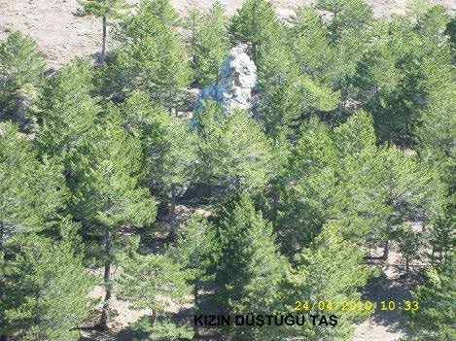

Bizler birçok kere bu taşın yakınından geçtiğimiz halde dikkat edip bu taşa bakmamışızdır. Taş, kendini ağaçların arkasına öyle bir saklamış ki, yetişen çam ağaçları da taşın etrafını sarıvermiş insanlardan gizlemişler.
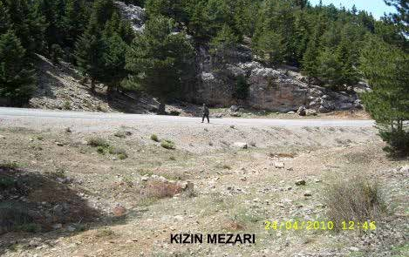

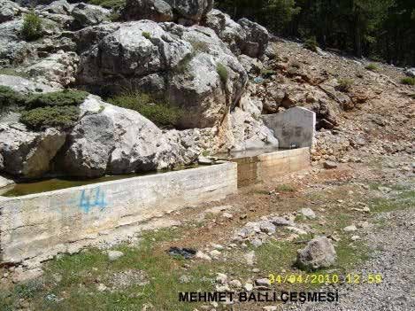
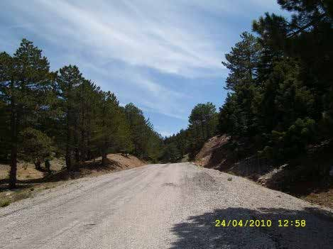

ÖĞRETMEN HASAN AKCAY MAYIS 2010

ABLASINA NASİP OLAN MEZAR (KÜT ŞERİFE)
Hanife Hanım ikinci çocuğuna hamile kalmıştı. Hanife Hanımın ve eşi İbiş Amcanın arzu ve istekleri erkek bir çocuğa sahip olmaktı. İlk çocukları kız olduğu için bunun erkek olmasını istiyorlardı. Aradan aylar geçti Hanife Hanım ikinci çocuğunu dünyaya getirdi. Fakat bu da kız oldu. Çocuk doğunca fazla sevinemediler. Adını Şerife koydular. Şerife engelli olarak dünyaya geldi. Şerife ince yüzlü zayıf sıska bir kızdı. Şerife küçük yaşta babasını kaybetti. Şerife büyüdü gelişti genç kız oldu. Herkes Şerife’yi zararsız, iyilik seven biri olarak tanıdı. Şerife’nin engeli ayaklarındaydı. Köylüler adını Küt Şerife koydular. Küt Şerife anası ile toprak damlı tek katlı bir evde yokluk içinde yaşamlarını sürdürürken, anası bilinmeyen bir hastalığa yakalanarak vefat etti. Anasını kaybedince Şerife’nin o küçük sevgi dolu kalbi kuş gibi çırpındı. Zayıf bedeni tirtir titredi. İçin için ağladı. Ne yapacağını şaşırdı. Kimin yanına sığınayım, bana kim bakar, kim bana kol kanat gerer diye günlerce ağladı. İyi kalpli, iyiliksever halası Ümüşe Hanım yeğeninin elinden tuttu.’’Ben sağ olduğum müddetçe benim yavrumsun, sana ben bakacağım.’’ Dedi. Küt Şerife bu sözleri duyunca rahatladı. Kimsesiz olmadığını anladı. Küt Şerife Ümüşe halasının yanına sığındı. Hala yeğen sırdaş oldular. Akrabalık bağları iyiden iyiye sıkılaştı. Ana kız gibi oldular. Şerife halasının sözünden dışarı çıkmıyor, halasının bir dediğini iki etmiyordu. Şerife ev işlerinde gücü yettiği kadar çalışıyordu. Küt Şerife akranları arasında mağdurluğundan dolayı itilip kalkılıyordu. Herkes Şerife’yi eğleniyordu. Şerife’yi eğlenen, Şerife’yi horlayanlara karşı halası korur, kimseye laf söz söyletmezdi.’’ O bir yetimdir, bana emanettir. Kimse benim kızıma karışmasın’’ Şerife halasının omzuna başını dayadı. Yalnızlığına, kaderine için için ağlamaya başladı. Halası gözlerinden akan yaşları örtüsünün ucu ile sildi. Şerife’sini kucakladı. Sımsıkı hala yeğen birbirlerine sarıldılar.
Yalnızlığın verdiği acılarla, yokluk içinde geçen ömrü onu çok yıprattı. Genç yaşta yaşlı bir kadın gibi oldu. Bakımsızlık yüzünden bedeni iyice zayıflamış, kolları yaşlı ağacın kuru dalları

gibi kurumuştu. Çok erken yaşlanan Küt Şerife zamanla bir deri bir kemik kaldı. Karşıdan görenler on, on iki yaşlarında çocuk sanırlardı. Küt Şerife yaz geldi mi evin önüne oturur gelip gideni seyrederdi. Kışın soba başından ayrılmazdı. Küt Şerife’nin boynunu bükerek mahzun bakışı herkesi duygulandırıyor, içini acıtıyordu. Şerife sık sık hastalanmaya başladı. Zayıf güçsüz bedeni hafif bir hastalığı dahi kaldıramaz oldu. Hastalandı mı aylarca yatakta yatıyordu. Küt Şerife’nin hastalığı git gide fazlalaştı. Doktora gitmedi. Bir hap dahi atmadı. Hastalığını bilen olmadı. Şerife’yi görenler ölmesini istediler. Çektiği acılardan kurtulması için dua ettiler. Bir gün Küt Şerife ölmüş diye komşulara haber verildi. Köyün erkekleri mezar kazmaya, kadınlar cenaze yıkamak için evin önüne kazanlar kurup su ısıtmaya başladılar Küt Şerife’yi istirahata çektiler. Evin önüne teneşir tahtasını hazırladılar. Sıra cenazeyi yıkamaya gelmişti. Şerife bir an gözlerini açıp kapar gibi oldu. Herkes şaşkınlık içinde donup kaldılar. Bu şaşkınlık telaş arasında Şerife ölmemiş sözü köyde yayıldı. Şerife iyiden iyiye gözünü açtı. Mezar kazanlara haber verildi. Mezar kazma işine son verildi. Küt Şerife’yi yatağına yatırdılar. Küt Şerife’nin gözlerini açmasına sevinenlerde oldu, üzülenlerde. Bu dünyadan kurtulup gidecekti diyenler çoğunluktaydı.
Aradan zaman geçti Şerife halasının himayesinde yaşarken ablası Nisa hastalandı. Bilinmeyen bir hastalığa yakalandı. Küt Şerife ölecek diye beklenirken ablası Nisa aniden ölüverdi. Küt Şerife’ye hazırlanan mezara ablası yattı. Küt Şerife’nin mezarı ablasına nasip oldu. Kısa bir ömre sahip olan, ömrünü yokluk içinde, çilelerle geçiren Küt Şerife 1965 yılında bu dünyadan ahrete göçtü gitti.
Küt: kısa (Bacağının biri diğerinden kısa olana söylenir.) Topal Teneşir: Cenaze yıkamak için ölünün konulup yıkandığı tahta)

YILDIRIM (ANNE İLE YAVRUSU)

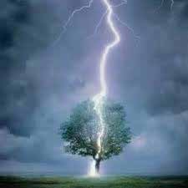

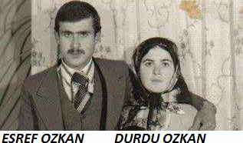

Yaz mevsimi geldi mi köyün hiç işi bitmez. Kadınlar, kızlar, erkekler, çocuklar hep dağ yollarındadır. Hele kadınların çilesi hiç bitmez. Bahçe su ister, çapa ister, ekinler orak ister.
Evingelini sabah erkendenkalktı. Beşiktekiyavrusunun uyanmasını bekledi. Yavrusunun karnını doyurunca güzelce giydirdi. Eline çapasını alıp dağın yolunu tuttu. Hızlı hızlı yürüdü. İçinde bir sıkıntı vardı sanki. Biran önce işini bitirip eve dönmek istiyordu. Çabuk çabuk iş görmeye başladı. Havada bulutlar dolanmaya başlamışlardı. Gökyüzü aniden karardı. Koyu renkli bulutlar hızlı hızlı sağa sola koşuşturuyorlar. Kurşuni renkli bulutların arasında güneş ara sıra kırmızı ışıklar saçıyor. Kurşuni bulutlar gökyüzünü tamamen kaplamaya başlamış. Bulutların arasında kırmızı ışıklar saçan şimşekler çakıyor. Uzaklardan gök gürültüsü geliyor. Hafif esen rüzgâr ağaçları, otları bir oyana bir bu yana yatırıyor. Esen rüzgâr karşısında otlar ağaçlar selam verir gibi eğiliyorlar. Rüzgârın şiddeti artınca ağaçların hışırtısı insanın içini ürpertiyor. Uzaklardan gelen gök gürültüsü ile birleşen ağaçların hışırtısı insana hüzün dolu bir korku veriyor. Tozlu yollardan havaya toz bulutları yükseliyor. Güneş ara sıra kara bulutların arasından görünüp hemen kayboluyor. Kara bulutlar güneşi tamamen kaplamış, gökyüzü tamamen kararmış. Yağmur hafiften iri taneler halinde yeryüzüne düşüyor. Anne çalışmasına son verip gökyüzündeki hüzün dolu kurşuni bulutlara bakarak,’’çok yağacak’’ diyor. İçinden bizim ekmeğe, suya nasıl ihtiyacımız varsa, şu ağaçların, otların, bütün canlıların yağmura o kadar ihtiyacı vardır.
Ağaçlar hışırtısını artırınca iri taneler halinde yağan yağmur hızlı artırmaya başlıyor. Hızlı hızlı yağmur taneleri başına düşünce, küçük yavrusunu kucağına alıp en yakın ağacın altına sığınıyor. Yanındaki sevimli kızını ve karındaki yakın zamanda doğacak bebeğini nasıl koruyacağını düşünüyor.
Siyah bulutlar sağa sola koşuşturmayı sonlandırmışlar, gökyüzü bir anda kararıvermiş. Etraf şimşek çakmasıyla aydınlanıyor. Korkunç gök gürültüsü her tarafı inletiyor. Yağmur hızını artırıyor. Ana ile kızın bulundukları yerin hemen ötesinde

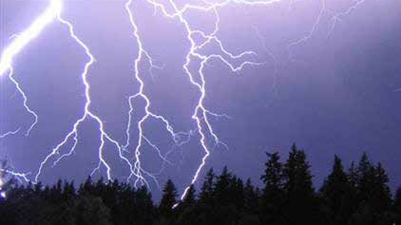
şimşek çakıyor. İnsanın içini ürperten, kulakları sağır edercesine
etrafı inleten gök gürültüsü ile kızına sımsıkı sarılıyor. Annenin dudaklarından dua hiç eksik olmuyor. Her gök gürlemesi ile kızına sıkıca sarılarak ‘’Eşhedü enla ilaha illallah ve eşhedü enne Muhammeden abdühu ve resuluh’’ deyip ana kız sarıldılar bir birlerine.
Her tarafı aydınlatan şimşek ana ile kızının bulunduğu ağaca düşünce iki can ağacın dibine yığılıveriyor. Bu şimşekten sonraki dağı taşı inleten korkunç gök gürültüsünü duymadan ana ile kızı ve doğacak yavrusu ruhunu teslim ediyor.
Acı haber hemen köyde duyuluyor. Feryatlar, hıçkırıklar bir birine karışıyor. Sevenlerinin, eşinin, anasının, babasının yüreği acı ile doluyor. Eşi bir şeyler haykırmak istercesine gözünü tavana dikmiş, gözyaşını içine akıtıyor. Bir çaresizliğin içinde kıvranıp duruyor. Eşinin acısı, evladının acısı içini yakıp kavuruyor. Eşinin ve biricik kızının ağaç altında cansız yatan bedenleri gözünün önünden hiç gitmiyor. . Doğacak çocuğunu hayal ediyor. O ipek saçlı yavrusunun gülen yüzü, tatlı tatlı gülümsemesi gözünün önüne gelince içinden feryatlar kopuyor. Sessiz çığlığı gökyüzüne yükseliyor. Eşine ve yavrusuna son bir kez bakmayı, son bir kez sarılmayı içinden geçiriyor.
Canı gibi sevdiği iki sevgilisinin cansız bedenlerine hafif dokudu.

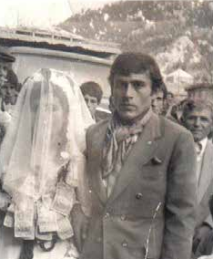
Son bir kez yüzlerine doya doya baktı. Evlendiği ilk günleri hatırladı. İlk elini tuttuğu anı düşündü. Kısa zaman içinde geçirdiği iyi kötü günleri bir film şeridi gibi geçti gözünün önünden. Üç canı, iki sevgiliyi sala koyup acılar içinde toprağa teslim etti. Genç baba bu yaşta toprağa iki can anne karnında bir bebek verdi.

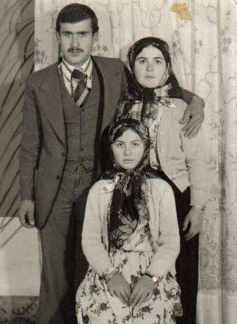

AYŞENİN DÜŞTÜĞÜ DELİK
Büyük Gözet Dağının batısında, Erenler Tepesinin eteklerinde Reze, Akçalar bellerinin ağzında Durak Köyü var. Durak Köyünün havası serin, çok güzel bir doğa güzelliğine sahip. Dört mevsim bütün özellikleri ile bu köyde doya doya yaşanır. Kış, kış gibi, bahar bahar gibi, yaz mevsimi Toros dağlarının serinliğinde geçer. Bu köyün dağları yaylaları gelip geçen Yörüklerin ilgisini çeker. Bu köyün yaylalarına konanlar kolay kolay başka yerlere göç etmezler. Gelip geçen, köye yolu düşen burada yaşamak ister, buradan ayrılamazlar.
Yerleşik hayata geçen Yörükler, burayı zamanla yurt tutmuş, yaz kış bu dağlarda hayvanlarını otlatır olmuşlar. Kış şartlarının çok ağır geçtiği yıllarda hayvanlarını beslemede zorlanmışlar. Burada yaşayanların başından unutulmayan dilden dile dolaşan acı tatlı birçok olay geçmiştir. Yaşanan olaylar yaşanılan yere adını vermiştir. Durak Köyünün güney yönünde bulunan dağlara kış mevsiminde köylüler hayvanlarına katran, ladin, ardıç dalları kesmeye giderlermiş. Kış mevsimi şiddetli bir şekilde hüküm sürerken, karın soğuğu her tarafı buz kesmiş. Esen poyraz dağı taşı dondurmuş. Hiç kimse dışarıya çıkamaz olmuştu. Hayvanlar, keçiler evde kalmış hayvanları dağa salamamışlar. Keçilerin yiyeceği bitmiş, havanın açılmasını bekler olmuşlar. Hafif esmeye başlayan lodos havayı yumuşatmış. Güneş ara sıra tatlı yüzünü göstermeye başlamış. Hava aniden kararıp kar taneleri havada uçuşmaya başlayınca umutlanan köylüler tekrar karamsarlığa düşmüşler. Hayvan sahipleri çaresizlik içinde kıvranmaya başlamışlar. Kar dingin dingin yağmaya başlayınca tecrübeli insanlar karın yağmasından sonraki günlerin iyi olacağını tahmin etmişler. Akşamdan hayvanlara hangi dağdan dal kesileceği konuşulmuş. Sabah kar yağışının dindiği görülünce ipini, urganını, tahrasını alan dağın yolunu tutmuş.
Köyümüzün hali vakti yerinde hayvanı, keçisi çok olan ailelerden biri zorlu kış gününde hayvanlarına dal getirmek için kızı Ayşe ve yakınları ile Yazılı Yaylası tarafına giderler. Diz boyu karın

içinde ladin ağacının dallarını kesmeye başlarlar. Köyün güzel kızlarından biri olan Ayşe karşıda gördüğü ladin ağacının dallarını kesmek için yürür. Çukurun içindeki üstü karla kaplı deliği fark edemez. Ayşe üstü karla örtülü delikten aşağıya düşer. Ayşe’nin düşerken çıkardığı anam sesi yankılanır. Ayşe’nin sesini duyan anası, akrabaları hemen koşarlar. Ayşe’nin izini takip ederek deliğin başına gelirler. Ayşe diye ünlerler. Ayşe’den hiç ses gelmez. Ayşe’ye ünlemeye devan ederler. Ayşe’nin iniltili sesini duyarlar. Ölmemiş sağ yaşıyor hemen köye haber verelim. Acı olay köye duyurulur. Bütün köy halkı ipini, urganını alan Ayşe’nin düştüğü deliğin olduğu yere koşarlar. Ayşe’nin düştüğü deliğin başına gelirler. Seslenirler Ayşe diye hiçbir ses alamazlar. İçlerinden birini aşağıya salmak isterler, cesaretli biri çıkmaz. Kimse cesaret edip delikten aşağıya inmek istemez.
Köyün fakir ailelerinden dilsiz Tat Oğlan bugüne kadar bir kız bulup evlenememiştir. Tat Oğlan Ayşe’nin akrabasının gözüne takılır. Tat Oğlanın elinden tutarak el, kol hareketleri ile ‘’Ayşe’yi
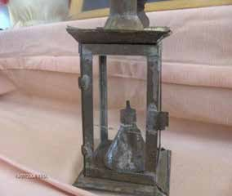

FENER (gaz yağı konularak yanar.)

delikten çıkar, sağ çıkarırsan Ayşe senin olacak’’ diye anlatır. ‘’ Ayşe iyi olunca evleneceksiniz.’’ Ayşe’nin güzelliği, zarifliği, tatlılığı Tat Oğlanın gözünün önüne gelir. Bir can kurtarayım, sağ ise nikâhlım olsun diyerek delikten aşağıya inmeyi kabul eder. Beş altı urganı uç uca bağlayarak 8–10 metre uzunluğunda iki urgan oluştururlar. Uç uca bağlanan urganlardan birini Tat Oğlanın beline bağlarlar. Diğer urganı tehlike anında sallayarak işaret vermesi için sallamasını ve Ayşe’yi bulunca onun beline bağlamasını söylerler. Eline fener çıra ve çakmak vererek delikten aşağıya ağır ağır salarlar.

Tat Oğlan 7-8 metre aşağıda taşın sekisinde baygın halde Ayşe’yi bulur. Boşta olan urganın uçunu Ayşe’nin beline tarif edildiği gibi bağlar, çekin işaretini verir. Yukarıdakiler Ayşe’yi çıkarırlar. Tat Oğlan artık bir kahramandır. Ayşe’nin iyi olmasını, evlenecekleri günü beklemeye başlar. Ayşe omuzlarda, sırtlarda dağın yamacından düzlüğe indirilir. Ayşe nefes alıp veriyor. Baygın baygın anlamsız bakışlarla etrafındakilere bakınıyor. Gözü anasına ilişince tatlı bir tebessümle uzun uzun bakınıyor. Ayşe eve getirilip hazırlanan içegi yatağa yatırılıyor. Anası elini kızının başına koyup çok ateşlendiğini vücudunun cayır cayır yandığını görünce hemen sirkeli su hazırlayarak vücudunu siliyor. Alnına boynuna sirkeye batırılmış bezler koyuyor. Ayşe’sinin ateşini biraz düşürüyor. Ayşe hiç konuşmuyor. Gözünü yukarıya dikmiş sabit bir noktaya bakıp duruyor.
Eskiden Ayşe’nin evinin önünden dahi geçmeyen Tat Oğlan Ayşe’nin evinin önünden ayrılmaz, Ayşe’nin iyi olması için diz çöker Allah’ına dua eder. Ayşe’nin sağlık durumunu her gün anasına sorar, iyi haberini alıca mutluluktan uçar işine öyle gidermiş. Ayşe bir iyi olsun istediğini hep yapacağım, bir dediğini iki etmeyeceğim, dağa taşa göndermeyeceğim, keçilere dalı sırtımda kendim getireceğim dermiş.
Ayşe bazen gözlerini açıyor anasının yaptığı un çorbasını içiyor. Annesini, babasını akrabayı hısımı, haberi olmadan kendini delikten çıkaran sözde sözlüsünü biraz olsun umutlandırıyor. Ana

kızının iyi olması için her işini bırakmış kızına bakar olmuştu. Ana bir kuşluk vakti hayvanları dağa saldıktan sonra Ayşe’sinin yanına gelir. Başucuna oturup elini başına kor. Ayşe’nin gözleri açık sabit bir yere bakar gibi, gözlerinin feri sönmüş, vücudu soğumaya başlamış. Ananın ağzından yürek yakan feryatlar yükselmiş. ‘’Benim güzel kızım Ayşe’m ciğer parem, sarı kızım ölme ölme diye evi inletti. Ananın Ayşe’m öldü feryatlarını duyan komşular, köylüler Ayşe’nin evine toplanırlar. Ana kızının başucunda saçını başını yolarak.
‘’Ayşe’m günlerdir gözünü açmadın uyan, Aç gözünü Ayşe’m, uykuya doymadın mı Haberin var mı Tat Oğlanın sözlüsü oldun.
Konuş Ayşe’m yoksa sende dilsiz mi oldun. Ağladı herkesi duygulandırdı. Baba ne yapacağını şaşırmış gibi, üzeri açılan, üzerinden yorganı düşen kızını üşümesin derer gibi Ayşe’sinin üzerine örttü. Tat Oğlan bir köşede 10-15 günlük sözlüsüne doya doya baktı. Göz yaşlarını göz pınarında biriktirdi. Hiç kimseye belli etmeden yüreğine acı dolu gözyaşlarını döktü. Boynunu bükerek evden ayrıldı. Kumral saçlı, beyaz tenli, mavi gözlü, saçları beline kadar inen narin yapılı Ayşe anasının ve sözde sözlüsünün ciğerini çok yaktı. Olayın geçtiği yere ‘’Ayşe’nin Düştüğü Delik’’ adı verildi. HASAN AKÇAY

SAĞIR TAŞ
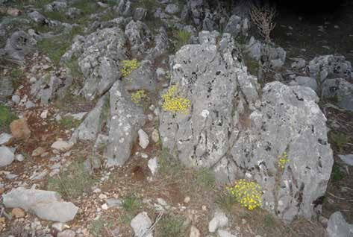
(Bu hikâye Salih Koçak ile İsmail Adıyaman arasında geçmiştir) Bir yaz mevsimi ekili alanlarda, arazinin belirli bölümlerinde keçi ve koyunların otlatılmasının yasak olduğu Temmuz sıcaklarının başladığı bir gün; bu mevsimde hayvanlar ikindi vakti ağıllarda, evlerin önündeki çevriklerden çıkarılır, oğlaklar keçilerden, kuzular koyunlardan ayrılır. Çobanlar köyün ortasında sürüyü toplar ve dağa otlatmaya götürürler. Çobanlar yiyeceklerini sırt çantasına doldurur veya azık bohçasına bohçalar beline kuşanırlar. İtina ile dürülmüş olan palto, aba, kepenek gibi örtüler sırtlarına alınır. Günün çobanı İsmail Amca, iki katlı iki odalı toprak damlı bir evde karısı ile yaşayan yoksul biriydi. Yaşı ilerlemiş olmasına rağmen yapacak başka bir işi olmadığı için; komşularının davarlarını ücretle otlatırdı. Geçimini akrabalarının, komşularının yardımı ile sağlardı. İsmail Amcanın hiç çocuğu olmamıştı. Temiz saf kalpli birisiydi. Hiç kötülük düşünmez, kimseye zarar vermez, kurnazlık düşünmezdi. Her söylenen söze inanan biriydi. Yaz ayları geldiğinde dudakları çatlar, alt dudağının ortası yarılırdı. Ayakları lastik yemeni içinde terler, bu terlemeden o kadar çok rahatsız olurdu ki, her çeşme

başına geldiğinde ayağını suyun içine sokar, ayakkabısının içine su dolar o vaziyette giderdi. Yürüdükçe ayakkabısından sesler çıkardı, gar, gurt diye.
İsmail Amcanın yaptığı en iyi iş çobancılıktı. Hanımı Havva Nine evinin sofasına kurduğu ilkel dokuma tezgahlarında keçi kılından koyun yününden giysiler, çuval, heybe, şalvar dokurdu. Bu yaşlı yoksul aile yapılan yardımlarla geçinip giderlerdi.
Hayvanların dağa gitme vakti gelmişti. İsmail Amca kıl dolağını dizine kadar doladı, kavalını belindeki kuşağa soktu. Azık bohçasını belinekuşandı. Azığındabirazçökelekbirkaşsoğanvardı. Hayvanlar ikindi vakti köy meydanında toplanmış çoban bekliyordu. Elindeki değneği ile çoban göründü. Toplanan davarları hayladı. Çobanlar birbirleriyle buluştular. Ayaküstü selamlaşmanın, kısa sohbetin arkasından hayvanları dağa doğru sürdüler. Çobanın biri sürünün önünden diğeri arkasından, ormanın içlerine doğru ilerlediler. Hey, ay sesleri ile keçileri otlatmaya başladılar.
Salih çobanın aklına bir kurnazlık geldi. Hemen arkadaşı İsmail’e seslendi
-Lo İsmail
-Ne diyorsun Salih diye karşılık verdi İsmail Amca.
-Senin önündeki taş var ya
-Evet
-O taş sağırdır. İsmail Amca bir an durakladı. Duyduğu sözü önemsemedi.
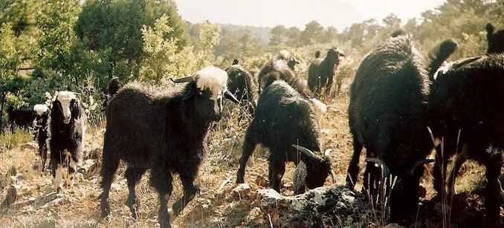

- Arkadaş hiç taş sağır olur mu? Dedi ye yürümeye başladı. Tam taşın yanına yaklaşınca Salih Amca tekrar seslendi;
-İsmail arkadaş işte o taş sağır, İsmail Amca inanmak istemedi, acaba sağır taş olur mu diye düşünmeye başladı. Kendi kendine taş sağır olmaz, bu taşın kulağı yok ki, sağır olsun, bu taşın canı yok, kulağı yok sesleri nasıl duysun! İsmail Amca bu duygular içindeyken, Salih Amca arkadaşının yanına yaklaşarak kurnaz bir hareketle arkadaşının omzuna elini koydu.
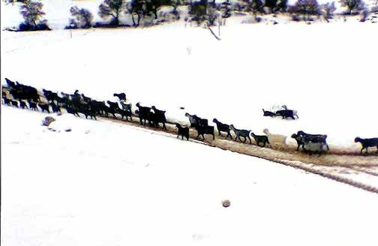
- Arkadaş taş sağır dediysem taşın sağır olduğunu söylemedim. Bu taşın kulağı yok söyleneni işitmez. Bu taşın dibine oturan kulağını
taşa dayasa bütün sesleri duyar ama insan sesini duymaz. İsmail amca durakladı taşın sağına soluna baktı. Nereye oturayım der gibi taşı inceledi. Salih Amca;
- İstersen bir deneyelim.
-Sen otur bu taşın yanına, ben biraz ilerleyeyim sana sesleneyim bakalım duyabilecek misin?
İsmail Amca belini kamburlaştırarak taşın dibine eğildi. Bağdaş kurarak oturdu. Başını taşa dayadı ve ses dinlemeye başladı. Zaman geçiyor hayvanların sesi çan sesi duyuluyor ama çoban

arkadaşının sesini duyamıyor. Öyle meraklanıp heyecanlanıyor ki, başını taştan aralıyor yine ses duyamıyor. Artık daha önceki duyduğu çan sesi, meleme sesleri de duyulmaz olmuştu.
Yavaş yavaş güneş ışıkları kaybolmaya başlamıştı. İsmail Amcanın oturduğu yere gölge basmıştı. Kulağını tekrar taşa dayadı. Yorgunluktan olacak, içi geçti, gözleri kapandı uyuyakaldı. Güneşin ışıklarının kaybolması ile her taraf serinledi. Gözlerini açtı etrafa bakındı. Ağır ağır doğruldu. Değneğini eline aldı. Azık bohçasını yeniden bağladı. Eli kavalına gitti. Kavalından çok güzel nameler döküldü. Hayvanların gittiği tarafa bakındı ve yürümeye başladı. Yüksekçe bir kayanın başına çıktı, şaşkın şaşkın bakındı. Arkadaşına seslendi. Ne bir ses duyabiliyordu, ne de hayvanları görebildi.
Hafif bir esinti vardı. Kendi kendine bu rüzgâr hayvanların canının sesini bana ulaştırır dedi. Neden böyle yaptım diye pişmanlık duydu. Belinden kavalını tekrar çıkardı, üzüntüsünü gidermek için öttürdü. Katran, çam ağaçlarının arasından hızlı hızlı ilerledi. Salih Amcanın sesi çok uzaklardan geliyordu. Artık İsmail amca sesi duyunca rahatlamıştı. Keçileri ve arkadaşını bulmanın mutluluğu içinde yüzü güldü. Aldatıldığını, yaşadıklarını unutuverdi. İsmail Amcayı sürünün köpekleri havlayarak karşıladılar. İsmail Amca arkadaşının yanına kadar geldi.
- Bekledim bekledim ama senin sesi duyamadım.
- Salih Amca gülümsedi. İçinden’’keşke kandırmasaydım, zavallı inanmış, gerçekten çok saf bir insan’’diye mırıldandı. Kandırdığına çok pişman olmuştu Salih Amca. Bu pişmanlık duygusu içinde ezildi, büzüldü.
- Hayvanları toplayalım Reze Belinin başında yatak yeri var, orada yatalım. Dedi
Hava iyiden iyiye kararmıştı, yatma zamanı gelmişti. Hayvanları derin bir çukura topladılar. Etraftan odun, çalı çırpı toplayıp, ateş yaktılar. Azık bohçalarını çıkarıp, ateşinközünde gevrettiler, çökelek sıkıp, soğan kırdılar. Karınlarını doyurdular. Yedikleri çökelek ve soğan onları susadılar. İsmail amca su içme ihtiyacı hissetti. Ama

çevrede akarsu çeşme yoktu. Bildikleri bir çukur vardı. Orada her zaman kar bulunurdu. İsmail amca yalınız karanlıkta gitmeye çekindi. Bir şey söyleyecekmiş gibi yutkundu. Başını hafif öne eğdi ve sustu. İsmail Amca köpekleri yanına çağırdı. Karlı çukura birlikte yürüdüler. Çukura korka kora indi. Büyükçe bir kar topağı çıkarıp azık bohçasına bohçaladı. Hızlı hızlı adımlarla ateşin başına geldi. Kar topağının ortasından değneği geçirdiler. Ateşin üzerine götürdüler. Ateşte ısınan kar sulandı, erimeye başladı. Kar topağından su akmaya başladı. Sıra ile karın suyunu içtiler. Biraz sohbet ettiler. Yaşananları ikisi de çoktan unutmuşlardı. Artık uyku zamanı gelmişti. Başlarının altına bir taşı yastık yaptılar. Örtüneceklerini üzerlerine alıp ateşin etrafında uyudular. Sabah tan yeri ağarmadan keçileri yataktan kaldırıp otlatmaya devam ettiler.

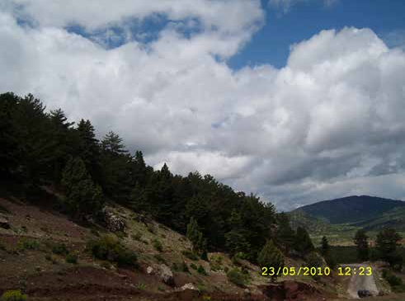

ÖĞRETMEN MEHMET
Hacı Ali-Fatma çiftinin 1925 yılında bir çocukları dünyaya gelir. Adını Mehmet koyarlar. Mehmet büyüyüp Eskişehir Köy Enstitüsünden 1946 yılında öğretmen olarak mezun olur. İlk görev yeri Seydişehir Taraşçı köyüne atanır ve görevine başlar. Köy halkı öğretmene kavuştukları için çok sevinirler. Öğretmeni gören köy halkı erkeği karısı kızı merak içinde öğretmeni görmek için okula akın ederler. Saygı ve sevgi ile Hoş geldin muallim’’ diyerek tokalaşırlar. Öğretmene köylüler yiyecek getirir, yalnız bırakmazlar. Öğretmen Mehmet efendiliği, dürüstlüğü ile köylünün sevip saydığı bir insan olur. Köylünün bir derdimi var öğretmen yardıma koşar. Köylünün dilekçesini yazıyor, tarım işlerinde, ekip-dikmede köylüyü aydınlatıyor. Devletin verdiği atlarla tarım aletleri ile örnek ekim dikim yapıyor. Köyde herkes öğretmeni seviyordu. Siyah kaşları, düz yana taranmış saçları, fazla gür olmayan bıyıkları, inci gibi parlayan beyaz dişleri ile sevimli cana yakın bir görünümü vardı. Yüzü daima güleçti. Mehmet öğretmen okuldan çıkınca ve tatil günlerinde kahvehaneye gider, köylülerle sohbet ederdi. Öğretmene herkes yer verir, saygı gösterirler, masalarına davet ederlerdi. Küpe dağının doğu yamacında bulunan bu köyün havası temiz, güzel bir görünümü vardı. Doğup büyüdüğü köye komşu olan bu köye öğretmen olarak atandığını öğrenince çok sevinmişti. Tatillerde anne ve babasını sık sık ziyaret ediyordu.
Öğretmen Mehmet okulun bahçesinde toplanan öğrencilerini sıra ile sınıfa aldı. Öğrenciler meraklı gözlerle öğretmenine baktılar. Sınıfa girip sıralara oturdular. Mehmet öğretmen değişik yaşlardaki öğrencilere ders verecekti. Birleştirilmiş beş sınıfa nasıl ders vereceğinin eğitimini Köy enstitüsünde almıştı. Hiç zorluk çekmeden derslere başladı. Hizmet aşkı ile dolu öğretmen öğrencilerini çok sevdi. Onlarla kaynaşıverdi. Sıralarında sesiz oturan öğrencilerine baktı. Öğrencileriyle tek tek tanıştı. Atlarını ahırına bağladığı ailenin çocuğu var mı diye öğrencilerin anne baba adlarını ve soyadlarını sordu. Çocukların çoğunluğunun soyadı aynıydı. Ürkek tavırlarla gülümseyip öğretmenden kaçan

köylü güzelinin kardeşini aradı. O güzel köylü kızına benzeyen hiçbir öğrenci bulamadı.

KIZ İLE İLK KARŞILAŞMA
Öğretmen ve genç kız evin kapısında karşılaştılar. Karşı karşıya gelen iki genç birbirlerine hafif gülümsediler. İki yabancı gibi hiç ses etmeden öğretmen atlarını bağladığı ahıra yöneldi. Ev sahibinin kızı hızlı adımlarla merdivenden çıktı. Baygın gözlerle öğretmenin arkasından bakakaldı. Öğretmeni tekrar görebilmek için fırsat kollamaya başladı Genç kız ahırdan çıkan öğretmeni görünce merdivenlerden aşağıya indi. İyi giyimli, saçları düzgün taranmış, yeni tıraş olmuş yakışıklı öğretmene baygın baygın baktı. İçine bir ateş düşüverdi.’’Ya nişanlıysa’’ Bir an gözlerini yumdu öğretmenin o temiz, sevimli halini gözünün önüne getirdi. Genç kız bu temiz, ütülü elbiselerle hayvanların olduğu yere nasıl gidiyor diye düşündü. Genç kız öğretmenle karşılaştığı yerde çakılı kalmıştı. Hafif bir ayak sesi duydu. Gözlerini biraz acınca öğretmenin geri geldiğini gördü. Gözlerini iyice açtı, hafif bir gülümseme yaptı. Genç kız kendinden geçercesine o sevgi dolu yüze, ışıl ışıl parlayan göze, tertemiz ipeksi saçlara baktı. Yukarıdan aşağıya öğretmeni iyice süzdü. Öğretmen nazik bir dille ‘’merhaba atlarımı sizin ahıra bağladım. Bundan sonra sık sık görüşürüz.’’ Genç kızın öğretmenden duyduğu bu söz çok hoşuna gitti. Hiçbir karşılık vermedi, ürkek bir tavşan gibi yüreği çırpınmaya başladı. Keklik gibi sekerek merdivenlerden çıktı, kapı aralığından öğretmene bakındı. Öğretmen Mehmet, genç kızın arkasından bakakaldı. ‘’Ayağındaki şalvar çok güzel yakışmış’’ diye mırıldandı. Öğretmen, pırıl pırıl kıyafetleriyle, temiz boyalı ayakkabılarıyla okula doğru yürüdü gitti. Genç kız öğretmenin arkasından tatlı hayaller kurdu. Bir anda aklına çocukluk aşkı geldi. Öğretmenle çocukluk aşkını birlikte düşünmeye başladı. İki genci karşılaştırarak hayal kurmayı uzun bir zaman sürdürdü. Öğretmen Mehmet’in yüzü ne kadar güzelse, ne kadar güzel huyluysa, duyguları da o kadar güzel ve samimiydi. Asil ve sevecen bir insandı. Aydın fikirliydi, cesurdu.
Köyün en güzel kızını evi evin önünde görmüş tutulmuştu. Ahşap

merdivenlerden sekerek çıkan kızı tekrar geri geldiğini görünce içi rahatladı. Karşısında güllü basmadan şalvar giymiş, on dokuz yirmi yaşlarında uzun boylu, ince belli güzeli görünce içi yanıverdi. Belinde kilim desenli bir kuşağı vardı. İçeriden ‘’Durdane kızım muallimi çağır gelsin misafirimiz olsun.’’sesi duyuldu. ‘’Ben bu evin kızıyım. Babam seni bekliyor’’
Öğretmen ‘’Uzaktan da olsa seninle akraba sayılırız’’ Köylü güzeli ile bir an gözgözegeldiklerinde öğretmenin yüzükızardı, vücudunu ateş basıverdi. Tutulmuştu öğretmen bu köylü güzeline. Dillere destan bir güzelliği vardı kızın Mehmet öğretmenin gözünde. Gönül bu tutulmuştu bir kere o köylü güzeline. Durdane’nin gözleri çok güzeldi, kirpikleri ok gibi ileri fırlamıştı. Doğuştan gözler sürmeliydi. Uzun kirpiklerin arasından gözünün ışıltısı insanı bir hoş ediyordu. Gözlerinin güzelliğine insan bakmaya doyamazdı. Saçları uzun, ipeksi bir saçı vardı. Saçları kalçaya kadar uzamıştı. Kadife bir örtü gibi sırtını belini sarmıştı. Yürürken arkadan saçları dalga dalga bir sağa bir sola gidip gelirdi. Durdane’nin bir öğretmen tarafından sevilmesi çok hoşuna gidiyordu. Öğretmen ile Durdane’nin arasında sıcak bil ilişki başladı, birbirlerine gönül vermişlerdi. Elini uzattı öğretmen Mehmet sevdiğine, sıcaklığı ta içinde hissetti. İçi bir hoş oldu. Kendinde geçti, gözlerini kapattı, hayaller kurdu, kısa an içinde. Bir resmi bile yoktu o sevdiği kızın. Resmi olsa belki hiç koynundan çıkarmayacaktı. Bu tutku kötü bir sevdaydı Sevdası içini yakıyordu, sevdası karaydı. Bir insan bir kıza böylemi tutulurmuydu? Durdane öğretmeni büyülemişti. Durdane ile karşılaşınca vücudunu bir ateş basardı Göğsü heyecandan inip inip kalkar, kalbi yerinden fırlayacak gibi göğsünü zorluyordu.
Sonbahar mevsiminin son günleriydi. Küpe dağının doruklarında beyazlıklar görünüyordu. Geceleyin dağlara kar yağmıştı. Sabahın ilk ışıkları ile dağın eteklerindeki incecik kar örtüsü ağır ağır kaybolmaya başlamıştı. Güneşin ışıkları dağlardaki beyaz örtüyü eritmişti. Gündüzleri hava fazla soğuk olmamasına rağmen geceleri ayaz oluyor, insanı üşütüyordu. Öğretmen Mehmet gecenin soğuğuna aldırmadan köylü güzelini görebilmek için

sık sık ahıra gidip geliyordu. Hava iyice soğumaya başladı. Güneş görünmez oldu. Taraşçı köyünün dağları ve köyün içi karla kaplanmıştı. Ağaçların bembeyaz gelinlik giymiş kız gibi çok hoş bir görünümleri vardı. Gündüz güneş ara sıra yüzünü göstermesine rağmen, geceler buz gibiydi. Akşam olunca köy halkı evlerine girer ocak başında toplanır ısınırlardı. Bu soğuk kış gününde öğretmen Mehmet lojmanında karlarda gezerken ıslanmış ayaklarını soba karşısında ısıtıyordu. Aklına köylü güzeli geldi. Hemen toparlandı ceketini giydi. Dışarıya çıktı. Köyün tenha sokaklarında dolaşmaya başladı. Hızlı adımlarla atlarını bağladığı ahırın yanına geldi. Tek isteği köylü güzelini görebilmekti. Evin etrafında döndü dolaştı fakat hiçbir şey göremedi. Evde ışık dahi yoktu. Toprak damlı evin bacasından duman yükseliyordu. Soğuk havada elleri ayakları buz kesmişti. Tir tir titremeye başladı. Issız sokaklardan hızlı adımlarla okuluna geldi. Teneke sobasını odunla doldurdu. Küt küt ses çıkaran sobanın yanına oturdu. Ateşin karşısında ellerini ayaklarını ısıttı, kendine geldi. Yatağına Uzandı. Gaz lambasını birkaç sefer üfledi söndüremedi. Yataktan hafif doğruldu, tekrar üfledi lamba söndü. Öğretmenin gözüne bir türlü uyku girmedi. Gözünü tavana dikti gecenin karanlığında hayaller kurdu. Uykusunu sıkça kaçıran tahtakurularını düşündü. ‘’Şimdi gelirler uykumu bölerler.’’ Bu düşünceler içindeyken tıkır takır farelerin ayak sesi duyuldu. Öğretmenin sabrı tükendi yatağından doğruldu. Sobanın yanındaki odunu aldı farelerin ayak seslerinin geldiği yere fırlattı. Bir an ses kesildi. Öğretmenin uykusu iyice kaçmıştı. Sağa sola dönerken, günün verdiği yorgunlukla uyuyakaldı. Sabah yorgun bir vaziyette kalktı. Her şeyi unutmuştu. Öğrencilerini düşündü. ‘’Yılmamalıyım, korkmamalıyım, bütün zorluklarla, kötülüklerle savaşmalıyım. Öğrencilerimi en iyi şekilde yetiştirmeliyim.’’ Gündüz öğrencileriyle güzel vakit geçirdi. Akşam olunca garip bir can sıkıntısı içini sarmıştı. Toprak sıvalı duvarlara bakındı. Örümcek ağlarıyla süslenmiş tavana gözünü dikti. Can sıkıntısından kurtulmak için hayaller kurmaya başladı. Bir türlü içindeki sıkıntıyı dağıtamadı. En temiz takım elbisesini giydi,

köyün karanlık sokaklarına kendini attı. Sessiz sakin sokaklarda dolaşmaya başladı. Bir an kendini köylü güzelinin evinin önünde buldu. Gözünü evin dar penceresine dikti. Bir ışık sızıntısı dahi yoktu. Her taraf karanlıktı. Karınlık duygu ve düşünceler içinde okula geri döndü. Gaz ocağını yaktı. Acıkmıştı. Bulgur pilavını pişirdi. Evde olanlardan güzel bir sofra hazırladı.
Köylügüzeli hiç aklından çıkmaz oldu. Birlikte olmayı mesut bir yuva kurmayı, çocuklarını hayal etti. ‘’Yalnız yaşamak zor geliyor, en kısa zamanda Durdane’yi istetmeyelim’’ Köylü güzelini istemeye karar verdi. At arabasını koştu köyünün yolunu tuttu. Reze belini aşıp, Gevenli yaylasından köyüne doğru inince tekerleklerin tıkırtısını duyan yollara çıkıp imrenerek Mehmet öğretmene baktılar. At arabasını görenler ah çeker, keşke benimde böyle bir çift atım olsa kimselere muhtaç olmam diye hayaller kurarlardı. Öğretmen baba evine gelince atlarını koşumdan kurtarır, terlerini siler, birinin üzerine atlar, diğeri yanı peşinde Körkuyu çeşmesine gider atlarını sulardı. Bir süvari edasıyla attan iner ahıra bağlardı. Yolunu bekleyen anasının babasının elini öper, anası oğlunu bağrına basar, koklar, hasret giderirlerdi. Mehmet öğretmenin köyüne gelmesi ile akrabalar arasında bir sevinç yaşanırdı. Mehmet öğretmen köyünün ilk aydınlarındandı. Köyde yetişen ilk üç öğretmenden biriydi. Eve gelen misafirlerin gitmesini sabırsızlıkla bekledi. Anası babası ve kardeşleri ile baş başa kalınca Durdane’yi bana isteyiverin’’ dedi. Uzaktan akraba olan Durdane’yi tanıyorlardı. Anne baba sabahın ilk ışıkları ile hazırlandılar, oğulları ile birlikte yola düştüler. Akşam vakti öğretmenin anası ile babası köylü güzelinin kapısını çaldılar. Oturup konuştu iki aile, bir hayır işi için geldiklerini söylediler. Hiç uzatmadan dünürlük yaptılar, iki genci aileler arasında sözlendiler. Mehmet öğretmen bu güzel haberi duyunca mutluluktan uçar gibi oldu. Bu habere çok sevindi.
Öğretmen Mehmet ile Durdane’nin sözlenmesinden köyün gençleri hiç memnun olmadılar. ‘’Köyümüzün en güzel kızını yabancıya kaptırdık.’’ Köyün gençleri Durdane’nin çocukluk aşkı olarak bilinen arkadaşlarını buldular. ‘’Bu kız senin hakkın

muallime yar etme, git konuş, vazgeçsin’’ Köylü güzelinin gönlünü verdiği genci öğretmenin yanına yolladılar. Diğer gençler dışarıda beklediler. Köylü güzelinin çocukluk sevgilisi öğretmeni incitmeyeceğine söz vererek içeriye girdi. Herkesin öğretmene karşı bir sevgisi saygısı vardı. Öğretmen köylünün kalbine taht kurmuştu. Köyün gençleri bu olaydan sonra öğretmene kızmaya başladılar. Gecenin geç vaktinde kapısı çalındı, hemen toparlanıp kalktı. Perdeyi hafif araladı, dışarıyı gözledi. Kapı çalınmaya devam ediyordu. Karanlıkta kapıyı çalanı göremedi. ‘’Kim o’2 diye seslendi. Dışarıdan bir erkek sesi duyuldu. ‘’Muallim aç kapıyı seninle konuşacağım’’ Ses öğretmene tanıdık gelmedi. ‘’Sen kimsin seni tanımıyorum, ne istiyorsun ?’’ Kapıdaki delikanlı kendini tanıttı. Gönülsüz de olsa kapıyı açtı, içeriye buyur etti. Gaz lambasının ışığında delikanlıya iyice baktı. Tanımıştı, Durdane’yi seven gençlerden biriydi. Öğretmenin içine bir şüphe düştü, sıkıntı başladı, hafif hafif terliyordu. Kısık bir sesle ‘’Hayırdır bu geç vakitte ne istiyorsun’’ Köyün yakışıklı delikanlısı köyün güzel kızında gözü vardı. İki genç bir birlerine gönül vermişlerdi. ‘’Muallim Efendi benim Durdane ile konuştuğumu bilmiyor musun, Ben Durdane’yi seviyorum. Aramıza girme, biz bir birimizi seviyoruz. Sen maaşlı olunca annesi babası sana verdiler. Durdane’yi sana yar etmem’’ Öğretmen bu söz karşısında hiç bir şey söyleyemedi. Çok canı sıkıldı. Derdini dökecek, yaşadığı bu olumsuzlukları unutturacak bir can dostu aradı. Gece vakti kiminle konuşup dertleşsem diye düşündü. Sevgilisinden başka kimsesi yoktu. En güzel elbisesini giydi kravatını taktı, bir korku içinde sessiz sessiz sevgilisinin evine yürüdü. Elinden tutup, soba başına oturup saatlerce konuşacak içini dökecekti. Hiç kimseyi bulamadı. Sevgilisini düşündü. Saçlarına el takıp dalgalandırmak istedi. Saçları örümlüydü, örümleri birer birer çözüp o ipeksi saçları okşayıp omuzlardan gerdana yaymayı düşündü. Hayaller kurunca hep nefes nefese kalır, kalbinin atışı hızlanır gözleri dolu dolu olurdu. Yüzü sararır, bütün vücudunu bir sıkıntı sarar, hastalanırdı öğretmen. Sıkıcı bir gecenin ardından sabahın ilk ışıkları ile uyandı. Perdesini araladı

güneşin tatlı sıcaklığı evine doldu. Akşamki sıkıntıdan kurtulmuştu. Pencereyi açtı derin derin nefes aldı. Yeni güne huzur içinde başlamak için dua etti.
Bir bahar sabahı atlarını hazırladı, at arabasına koştu. Köylü güzelinin bahçesine atları sürdü. Okulda tarım eğitimi aldığından bahçe ekmeyi, tarla sürmeyi çok iyi biliyordu. Atları pulluğa koştu güzelce bahçeyi sürdü. Yanında nişanlısı olunca büyük bir iştahla çalıştı. Bahçenim ekim dikim işlerine yardım etti. Arada bir nişanlısı ile yan yana gelerek bir birlerine şakalar yaptılar, gülümsediler. Yeni canlanan doğayı huzur içinde seyrettiler. Akşama doğru bahçenin etrafında dolaşan gençleri görünce biraz canı sıkıldı öğretmenin. Gençlerin nişanlısına bakmalarından huzursuz oldu. Çok güzel geçen günü berbat etmemek için, atlarını aldı arabaya koştu. Yorulmuştu, biraz da canı sıkkın olunca nişanlısının evine gönülsüz gitti. Ahıra yöneldi atlarını bağladı, samanlarını, yemini verdi. Tımarladı. Eve çıkınca karşısında iş elbiselerini değiştirmiş, mavi kadife şalvarlı kadife gömlekli, zülüfleri alnına dökülmüş nişanlısını görünce içi bir hoş oldu. Öğretmenin sevgisi artıverdi. İçeri girer girmez karşısında cep saatini kuran babaya selam verdi, elini öptü. Zayıf, güler yüzlü, kimseyi incitmeyen kız anası geldi. ‘’Muallim hoş geldin’’ öğretmen ayağa kalkarak onunda elini öptü. Akşam yemekleri yendi Kaşların altından iki genç bir birlerine baktılar, kaş göz hareketleriyle sevgilerini anlatmaya çalıştılar. Öğretmen müsaade alıp evden ayrıldı. Aklında bahçe etrafında dolaşan gençler vardı. Şüphelendi, önümü keserler de zarar verirler korkusu içinde evden ayrıldı. Evin önünde uzun uzun boylu, düzgün giyimli bir delikanlının beklediğini gördü. Bu delikanlının arkasında biri uzun boyu, biri şişman iki delikanlı daha vardı. Uzun boylu kumral delikanlı hareketlendi. Öğretmen gençleri görmemezlikten gelerek hızlı hızlı koşarcasına uzaklaştı.

NİŞANDAN AYRILMA
Öğretmen Mehmet, sözlendikten sonra sık sık Durdane’nin evine gidip atlarına bakar sevdiğini görebilmek için kapıyı çalar, bir şeyler istermiş. Bir gün yine kapıya gelir nişanlımı göreyim, hasret

gidereyim diye kapıyı çalar. Köydeki dedikodular iki gencin arasını soğutmuştur. Durdane bir türlüeski sevgilisinden vazgeçememiştir. Öğretmenin sık sık gelip gitmesinden iyice bıkmıştır. Aradaki arabozucular Durdane’nin aklını iyice çelmişler öğretmenden tamamen soğutmuşlardır. Durdane bir fırsatını bulup bu nişandan vazgeçmeyi düşünmektedir. Kapıda baygın baygın bakan öğretmeni görünce canı çok sıkılır. ‘’Bir daha bu kapıya gelme, yıkıl karşımdan Allah’ın çıracısı, seni görmek istemiyorum. Defol! Duyduğu bu söz karşısında kaskatı kesildi, dondu kaldı. Benzi sarardı soldu, dermanı kesildi. Gizlenecek bir yer aradı. Köyü terk edip uzaklara gitmeyi, intihar etmeyi düşündü.’’ Bundan sonra kimsenin yüzüne bakamam, gururumla oynadın.’’ Dedi. Dizlerinin bağı çözülüverdi, diz üstü yere düştü. Kalbi sevgi doluydu, incitirim kalbini kırarım korkusu ile hiçbir karşılık vermedi. Boynunu büktü masun masun yaş dolu gözlerle yüzüne baktı. Bu bakış belki son bakıştı. Gözleri dolu dolu oldu. Gururundan gözyaşlarını gizlemek için hafif sağa döndü. Gözyaşlarını içine akıttı. Sevgilisinin bu ihanetini bir türlü anlayamadı. Sıtma nöbetine benzer bir ateş bütün vücuduna yayıldı, titremeye başladı. Uzun kirpikler bir ok gibi kalbine saplandı. Tilki gibi kurnaz, ağzından zehir akan, sözde köylü güzeli perişan olan öğretmene acıyarak baktı. İntikam alır gibi zehrini kustu. Ayağa zorla kalktı. Dünyası başına yıkılmıştı. Dizlerini acısını hisseti. İçindeki acı çok daha büyüktü. Bu acı sözler beni bitirir, öldürür, yaşamak haram oldu. Öğretmenin ışıl ışıl sevgi ile bakan gözleri nefretle doldu. Sessizce geri dönüp okula doğru adımlamaya başladı. Terk edilmiş bir zavallı gibi ilerledi. Geriye dönüp bir daha yüzüne bakma cesaretini kendinde bulamadı. Sokak ortasında tek başına kalmak terk edilmiş olmak ne acıydı. Şu yalan dünyada yapayalnız, ümitsiz, mutlu bir yuva kurmadan gitmenin çok kötü olduğunu düşündü. Kalbinin göğsüne sığmıyormuş gibi çırpınışını hissetti. Böyle karşılıksız sevgi, insanın kalbini durdurur hayatını cehenneme çevirirdi. Perişan bir halde okulun önüne geldi. Okulun kapısını açtı ağaç sandalyeye oturdu öylece kala kaldı. Okul köyün kenarında sakin

bir yerdeydi. Tahta kepenklerle kapalı odasında acı dolu günler başlamıştı. Çok sevdiği atlarına saman yem vermeyi unuttu. Gönül acısı vücudunu sarmış düşünemez olmuştu. Dünyaya ait, yaşama ait hiçbir ümidi kalmamıştı. Bundan sonra istediği yalnız sakin bir yaşamdı. İdealist olan, ileri görüşlü, hayat dolu öğretmenden eser kalmamıştı. Cesareti kırılmış, sevgisi bitmiş, hayattan ümidini kesmişti. Yaşadıklarını düşündükçe vücudunun her tarafından terler boşalıyordu. Cebinde taşıdığı aynasını çıkardı, aynaya üzgün üzgün baktı. Gözleri kanlanmış, saçları dağılmış, yanakları çökmüş, yüzü kırışmış yaşlı bir adam gördü aynada. Kendini toparlamaya çalıştı. Ceketinin etekleri, pantolonunun dizleri ve paçaları tozlanmıştı. Elbisesindeki tozları temizledi. Elini yüzünü iyice yıkadı. Cebinden kırmızı renkli tarağını çıkardı, saçlarını taradı. Köylü güzelinden duyduğu sözler aklına geldikçe içine bir sıkıntı çöktü. Yatağına uzanınca korkunç rüyalar gördü. Odanın içinde ölüm havası esiyor öğretmen kan ter içinde kalıyordu. Kendini kötü düşüncelerden, kötü düşlerden kurtaramıyordu. Gördüğü rüyaları tekrar görmemek için uyumuyor, bazen sabahın ilk ışıklarına kadar dolaşıp duruyordu.
Öğretmen ile köylü güzelinin arasının açılması, öğretmeni kapıdan kovması köyde yayıldı. Duymayan kalmadı. Öğretmeni seven dostları bu olaya çok üzüldüler, öğretmeni teselli ettiler. Araya girip barıştırmaya çalıştılar. Öğretmen çok kırılmıştı, barışmaya yanaşmadı. Köyün diğer kızları bu ayrılığa sevindiler. Öğretmen bize kaldı dediler. Öğretmen yakışıklıydı, sevecendi, iyi huyluydu, cana yakındı.
İyi kalpli, iyi niyetli, kötü düşüncesi olmayan, iyiliksever öğretmen duyduğu gönül kırıcı, insanı rencide edici sözler karşısında çok incindi. Köylü güzeline kırılmıştı. Kulağında çınlayan’’Yıkıl karşımdan, bir daha bu kapıya gelme Allah’ın çıracısı’’ sözü öğretmeni yıkmış perişan etmişti. Bir türlü rahat edemiyordu. Sanki nefessiz kalmış gibiydi. ‘’Bu sözleri duyacağıma ölsem daha iyi olurdu, yaşamamın bir anlamı kalmadı.’’ Böyle kötü duygular içindeyken ellerini havaya açtı; ‘’Allah’ım bana sabır ver, dayanma

gücü ver’’ diye dua etti. Hatırı sayılır sayın bir aile kızı olan Durdane’nin bir çapulcuya gönül vermesine çok şaşırdı. Hayatın tadı ve anlamı onsuz yoktu. El yarası geçer, dil yarası geçmez. Acı sözler öğretmeni derinden yaralamıştı. BU dil yarası gün geçtikçe çaresi bulunmaz bir derde dönüştü. Bu kötü sözleri hatırlayınca bayılacak gibi oldu. Elini duvara uzatarak düşmemek için direndi. Bütün vücudunun titrediğini, ateşler içinde yandığını hissetti. Kendini toparlamaya çalıştı. Dışarıya çıkmak istedi dizlerinde derman kalmamıştı. Bir şeyler söylemek istedi, dudakları titredi, gözleri soldu, benzi kaçtı. Sevdiğinden duyduğu acı sözler iliklerine kadar işledi. İnsanlara karşı duyduğu güven yok olmuştu.

SON GÜNLERİ HASTANE HAYATI
Öğretmen Mehmet, sevdiği kızdan ayrılmasına dayanamadı, sağlığı günden güne bozuldu. Kış günleri geçmek bilmiyor, sabahlar olmuyordu. Hava çok soğumuştu. Üşüyordu Mehmet Öğretmen. Vücudunun bütün hücreleri titremeye başladı. Sobayı yaktı, vücudu ısındı ama içi hale titriyordu. Yüksek dağların karı beni üşüttü dedi. Sobanın başına oturdu, birkaç odun attı. Teneke soba yanmaya devam etti, sobanın dışı kızardı, ama vücudu hala titriyordu. Bu titreme hastalık belirtisiydi. Vücudu ateşler içinde yanıyor, başındaki ağrılar dinmek bilmiyordu. Yalnız odanın içinde ölüm korkusu bazen bütün benliğini sarıyordu. Bütün vücudunu dert sardığı halde hayata sıkı sıkıya sarılmak istiyordu. Dertlerini sıkıntısını, hastalığını unutmak için sevdiğine söylediği türküyü tekrarlayıp duruyordu.
Kaleden kaleye şahin uçurdum. Ah ile vah ile günüm geçirdim. Yâre şeker ezdim şerbet içirdim.
Öyle olur, böyle olur Türkmen güzeli Edası hoş olur Türkmen güzeli Kaleden kaleye taş ben olaydım
Ela göz üstüne kaş ben olaydım. Yalnız kalana eş ben olaydım.
Öyle olur böyle olur Türkmen güzeli,

Edası hoş olur Türkmen güzeli
Her şeyi unutup hayata yeniden başlamak istiyordu. Yalnız yaşadığı odanın içinde bir ölüm havası vardı. Ölüm korkusu bütün vücudunu sarmış, aklından ölümü bir türlü silip atamıyordu. Hastalığından hiçbir kurtuluş ümidi yoktu. Azraillin elinden kurtulmak imkânsızdı. Gönül yarası, dil yarası öğretmeni ölümün pençesine atmıştı. Ölümden kurtulup kaçmak istedi, yatağından kalkmaya çalıştı. Dermanı kalmamıştı yataktan kalkamadı. Yanı başındaki yuvarlak aynasını aldı, yüzünün sarardığını gördü. Ayna elinden düşüverdi. Gözünü tavana dikti, soluk gözlerle sağa sola bakındı. Gözünü kapamamak için direndi. Kapısını açacak, derdini alacak birini aradı, bulamadı. Bu hastalıktan kurtulmak için yollara düştü Konya Devlet hastanesinde derdine derman aradı. Hasta yatağında anası babası, kardeşleri, sevdikleri bir bir gözünün önünden gelip geçtiler. Bedeni çok zayıf düşmüştü. Gözünün feri kaybolmuş, yaşam ümidi kalmamıştı. Yaşadıklarını unutmak için dua ediyor namaz kılıyordu. Bir ara boğulacak gibi oldu, nefes alamadı, çenesi kitlendi. Şiddetli baş ağrısı dünyasını zindana çeviriyordu. Başındaki şiddetli ağrılar ölüm korkusuyla yok olmuştu sanki. Doktorlar hastalığının menenjit olduğunu söylediler. Dil yarası, gönül sevdası beni bu hale koydu. Bundan sonra yaşasam ne olur yaşamasam ne olur’’ diye mırıldandı. Son nefesini verirken’’Eşhedü enla ilha illalh’’ diyerek 21 Mart1947 yılında gözleri kapandı. Gözünün önüne bir perde gerildi. Yüzünde hafif bir gülümseme oluştu. Gözlerini tam kapayamadan yarı açık vaziyette ruhunu teslim etti Hakk’ın rahmetine kavuştu. Doktorlar acı haberi ailesine ulaştırdılar. Aile ocağına bir ateş düştü. Ananın feryadı gözyaşlarına karışıp sel oldu aktı. Evlat acısını tadan baba yollara düştü. Öğretmen oğlunu Konya Musalla mezarlığına defnetti.

ÖĞRETMENİN ACI SONU
Evin içinde buz gibi soğuk ölüm havası vardı. Bir güz mevsiminde gökyüzünü kara yağmur bulutları kaplamıştı. Güz yağmurları olan şiddeti ile yağmaya başladı. Kara bulutların arasından çıkan şimşek gökyüzünü bir anda aydınlatıverdi. Şiddetli gök gürültüsü sona erdi. Hava aydınlanmaya başladı. Çok geçmeden köye kara haber yayılıverdi. Asiye’nin Şaban’ı yıldırım çarpmış. Şaban amca yanındaki keçileri ile sığındığı ardıç ağacının dibinde can vermişti. Hayatını kaybeden Şaban Amca, geride eşini kocasız, üç yavrusunu babasız bırakıp gitmişti. Ölüm haberi aileye ulaşınca ne yapacağını bilmeden şaşkınlık içinde kıvranıp ağlamaya başladılar. Muzaffer küçüktü kimin yanında kalacaktı. Muzaffer nasıl okuyacaktı. Anne üç yavrusuna nasıl bakacaktı. Genç yaşta eşini yıldırım düşmesi kaybeden annenin acısı çok büyüktü. Akrabalar, eş ve dostları acılı anneyi teselli ettiler. Acılı anneyi hiç yalnız bırakmadılar. Genç annenin hep yanında oldular. Eşinin acısını içine gömen anne üç yavrusunu kucağına aldı, sıkıca sarıldı. Muzafferi çok küçüktü, hiçbir şeyden habersiz annesinin yüzüne baktı baktı o da ağlamaya başladı. Annesinin ve etraftakilerin ağlamasına bir anlam veremiyordu. Zamanla acılar yüreklere gömüldü. Yıllar geçtikçe ailenin durumu kötüleşti. Muzaffer büyüdü okul çağına geldi. Okula yazdırıldı. Fakat ailenin okul masraflarını karşılayacak paraları yoktu. Akrabalarının yardımı ile Muzaffer’e önlük, defter, kitap alındı. Okulun ilk günlerinde Muzaffer sınıfın en iyi öğrencileri arasında yerini aldı. Öğretmeni Muzaffer’i ‘’Çok hareketli, zeki bir çocuk ‘’diye Muzaffer’i diğer öğretmenlere tanıttı. ‘’Bu çocuğun elinden tutmak gerekir. Yoksulluktan kurtulursa, yardım edilirse bu çocuk okur. İnsanlığa, ailesine faydalı bir birey olur.’’ Dedi. Güçlüklerle karşılaşan Muzaffer, zor günler geçirmesine rağmen, sınıfın en çalışkan öğrencisi oldu. Küçük yaşına rağmen zorlukların üstesinden geliyordu. Teneffüslerde arkadaşları koşup oynarken o bir köşede sessizce oturuyor arkadaşlarına bakıyordu. Havanın soğuk olduğu günlerde titreyerek evine koşuyor, okulda soba başından ayrılmıyordu. Derslerde öğretmeni bir baba şefkati ile

Muzaffer’e yaklaşıyor, o da başını öğretmeninin kollarına dayayıp okşamasını bekliyordu. Öğretmeni bu durumu fark etti. Muzaffer’i her gün yanına çağırır kucağına alır, okşar sever, bazen sırasına oturur birlikte ders işlerlerdi. Muzaffer başını öğretmeninin göğsüne dayar uzun bir müddet başını kaldırmaz öylece kalakalırdı. Öğretmeni Muzaffer’in başını okşadı. ‘’Sen sınıfımın örnek bir talebesi oldun. Seninle daima gurur duyacağım. İleride iyi bir insan olarak vatana millete hizmet edeceğine inanıyorum.’’ Muzaffer’in gözleri yaşardı. Konuşmak istedi kelimeler düğüm düğüm boğazına takıldı. Kendini zorlayarak ‘’Çok çalışacağım, size söz veriyorum öğretmenim! ‘’ Öğretmeni ile bir birlerine bakıştılar. Öğretmeninin elini öpüp ayrıldılar.
Köyden ayrılık günü gelip çatmıştı. Dayısının yanında eğitimine devam edecekti. Elbiselerini hazırladı, küçük valizine yerleştirdi. Elbiselerinin yanına birkaç kalem, defter sıkıştırdı. Köyden şehre giden minibüse dayısı ve yengesiyle bindi. Muzaffer’in yüreği küt küt diye atmaya başladı. O hareketli afacan çocuk birden bire sakinleşiverdi. Oturduğu yerden dışarıya baktı. Annesinin gözlerinden akan yaşları gördü. Annesinin gizli gizli ağladığı günleri hatırladı. Ağlamamak için kendini zor tuttu. Elini kaldırarak annesine, onu uğurlayanlara el salladı. Gece gözüne uyku girmedi. Yatağında sağa sola döndü durdu. Köyde bıraktığı annesini, kardeşlerini, arkadaşlarını hayal etti. Çok derin hayallere daldı. Köyde geçirdiği o güzel günlerini bir bir hatırladı. Bunaldı içi darardı. Hemen pencereye koşarak pencereyi açtı. Dışarıdaki temiz havayı, hafif esen yeli içine çekti. Sabah erkenden kalktı. Dayısının aldığı yeni elbisesini giyince kendini çok farklı değişik biri olarak gördü. Aynanın karşısına geçerek defalarca kendine baktı. Bu elbise bana çok yakıştı, ben başka biri oldum’’ diyerek gülümsedi. Annesinden, kardeşlerinden ayrılmanın üzüntüsünü unuttu. Yengesinden, dayısından müsaade alarak sokağa indi. Dim dik durdu, sağa sola bakındı. Yüksek binaların arasında yürümeye başladı. Sevinçten uçacak gibi oldu. Takım elbisesine tekrar tekrar baktı. Paçaları tozlanmış gibi eliyle temizledi. Ceketini temizledi.

Uygun adımlarla yürüyen bir asker gibi yürüdü. Sokağın sonuna vardı. Ana cadde üzerinde dikildi, yoldan geçen araçlara, insanlara baktı. Caddede dolaşan insanlar, çocukların hepside kendisi gibi düzgün giyimliydi. Köyde giydiği dizi yamalı, rengi solmuş maviye çalan pantolonunu, kareli ceketini düşündü. ‘’Onları giyseydim herkes bana gülerdi.’’ Dedi. O pantolonla ceketi komşunun öküzlerini yaz boyu dağda otlatmasından kazandığı para ile almıştı. Bir anda yeni elbisesinden sıkıldı. Otursam oturamam, dizlerimi büksem ütüsü bozulur, bu elbiseler ile top oynayamam. Gerisin geriye döndü. Sağa sola bakınarak etrafı iyice inceledi. Şehrin ara sokaklarından bağların bahçelerin olduğu tarafa ilerledi. Bağda bahçede çalışan annelerinin yanında oynayan çocuklara baktı. Bende köyümde olsaydım arkadaşlarımla oyun oynasaydım diye düşündü. Muzaffer bu açık havada hayaller kurarak, köyde geçirdiği günleri hatırlayarak saatlerce bağların bahçelerin arasında dolaştı. Duyduğu köpek sesi ile kendine geldi. Hemen geriye dönerek hızlı adımlarla eve geldi.
Okullar açıldı. Muzaffer ortaokulu, liseyi başarı ile bitirdi. Muzaffer öğretmen olmayı çok istiyordu. Üniversite sınavını kazandın sözü ile Muzaffer; avaz avaz bağırarak şarkılar söyledi. Sevinci bütün vücudunu sarmış, iliklerine kadar bu sevinç duygusu işlemişti. Artık sıkıntılı günleri sona erecekti. Annesini, kardeşini sıkıntıdan, yoksulluktan kurtaracaktı. Okulunu başarı ile bitirerek Muzafferin hayatındaki acılar, üzüntüler sona ermişti sanki. Muzaffer kendini bir mutlu bir dünyanın içinde buluverdi. Hayaller kurmaya başladı. Bahçe içinde iki katlı küçük bir evi olacaktı. Bahçede tavukları, koyunları, kuzuları olacaktı. Renk renk açan gülleri, nergisleri, sümbülleri olacaktı. Bu güzel kokulu çiçekleri, bahçedeki ağaçları eşiyle birlikte sulayacaklardı. Öğretmen olarak atandı, ilk görevine büyük bir mutluluk ve sevinç içinde başladı. Çok heyecanlıydı. Görev yapacağı okulun bahçesine girince Allah’ına dua etti. Yeni öğretmenin geldiğini haber alan öğrenciler koçuştular, öğretmenlerinin etrafını sarıverdiler. Öğrenciler neşe içinde bağrışıyorlar, elinden öpmeye çalışıyorlar, sağından

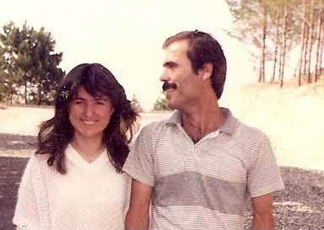

solundan dokunmaya çalışıyorlardı. Öğretmen günaydın diyerek çocukların başını okşadı. Öğrencilerini bahçede topladı, sıra ile sınıfa aldı. Öğretmen Muzaffer öğrencilerinin adını sordu, hepsini sevgi ile kucakladı. Zamanla Muzaffer öğretmen Hülya Hanımla evlenerek mutlu bir yuva kurdu. Eşi Hülya Hanım hamileydi, gençlerin mutlulukları yüz ifadelerinden belli oluyordu. Zaman hızla geçti, doğum günü geldi çattı. Karı koca çocuklarının oğlan olmasını istiyorlardı. Doğum zamanı gelince ebeye haber verdiler. Öğretmen Muzaffer heyecanla gezinmeye başladı. Zaman geçmez oldu, sık sık saatine bakıyor, beklenen mutlu haber bir türlü gelmiyordu. Sıkıntıdan bunaldı sigara yakmak istedi, tam o anda öğretmen müjde! Bir oğlun oldu sesi duyuldu. Muzaffer öğretmen hızla içeriye girdi. Karşısında gülümseyen eşini görünce mutluluğu sevinci bir kat daha arttı. Eşinin yanına oturdu, elinden tutu, yüzünü gizlice okşar gibi sevdi. Kundaklanmış küçük yavruyu ebe babaya uzatıverdi. Baba yavrusunu eline aldı, doya doya baktı, Hülya Hanımın kucağına bıraktı. Tatlı bir gülümseme ile ‘’yavrumuza hani ismi koyalım.’’ Baba ‘’bu bizim umudumuz olacak adını Ümit koyalım.’’
Hava çok güzel gökyüzünde pırıl pırıl bir güneş parlıyordu. Temmuz ayının on ikinci günü, Muzaffer öğretmen tatilini geçirmek için

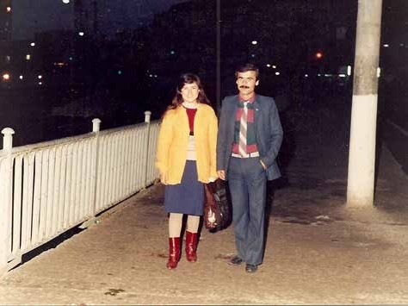
geldiği baba ocağında kuşluk vaktine kadar uyudu. Eşi anası ve küçük yavrusu ile kahvaltısını yaptı. İçinde bir sıkıntı vardı Muzaffer’in. Kahvaltısını bitirir bitirmez kendini dışarı attı. Hızlı adımlarla yürüdü köy meydanına geldi. Konuşacak dertleşecek birini aradı. Köy meydanı boştu, kimsecikler yoktu. İçindeki sıkıntı bir türlü geçmiyordu. Oradan oraya gezindi durdu. Elleri arkasında gelen Hacı Abdullah amcayı gördü ve gülümsedi. Az da olsa rahatlar gibi oldu. Abdullah Amca ile oturdular sohbet ettiler. Muzaffer katlı eve doğru, Abdullah Amca camiye doğru yürüdü gittiler. Muzaffer öğretmen beşikteki yavrusuna doya doya baktı. Vedalaşır gibi Umudunu öptü. Eşiyle ilk tanıştığı yıllara, bir an daldı gitti.
Eşi Hülya Hanıma ‘’İçimde bir sıkıntı var, biraz dolaşmak istiyorum.’’ Merdivenlerden aşağıya indi. Eşi arkasından gitme bizi yalnız bırakma der gibi baktı. Elini uzattı eli havada kaldı. Beraber gezmeye gidelim diyecekti, dudakları kıpırdadı, fakat hiçbir şey söyleyemeden eşinin arkasından bakakaldı. Muzaffer

hızlı adımlarla uzaklaştı gitti.
Köy meydanı hareketlenmişti. Kahvenin önünde oturanlarla selamlaştı. Arkadaşları ile birlikte gezmeye gitmeye karar verdiler. Taksinin içinde sohbet ede ede, Şakiroğlu çeşmesi mevkisine vardılar. Ne olduğun anlayamadan taksi yoldan çıkıp, içindekiler etrafa fırladılar. Arabanın kapısından fırlayan Muzaffer’in başı taşa çarptı. Başından kanlar akmaya başladı. Acı içinde doğrulmak istedi, başaramadı. Dizlerinin üstünde sürünerek arkadaşlarına yaklaşmak istedi. Başından akan kanlar közlerini kapayınca dünyası karardı. Arkadaşlarına seslenmeye çalıştı, dili tutuldu. Tekrar dizlerinin üstünde doğrulmayı denedi. Dizlerinde derman kalmamıştı. Şaşkınlıklarını üzerlerinden atat, kendine gelen arkadaşları genç öğretmenin yanına koştular. Genç öğretmen gözlerini bürüyen kanı elliyle sildi gözleri meydana çıktı. Arkadaşlarını eşime ve oğluma selam söyleyin der gibi bakındı. Gözlerini gökyüzüne dikti. Gözleri irileşti, gözlerinin feri soldu. Yüzünde hafif bir tebessüm belirdi. Acı haber köye tez ulaştı. Mahalle unutulmaz ağıtlarla yakılandı. Kardeşleri akrabaları, tüm köylüler son bir defa mevtaya baktılar. Yüreği yanık ana evladına öyle bir sarıldı ki, ana ile oğlunu bir birinden zor ayırdılar. Eşinin çığlıkları yürekleri yaktı. Sonsuzluğa haklarını helal ederek uğurladılar.
Hasan Akçay

ÇOCUKLUK BAYRAMLARIMIZ
Bayram denilince herkesin aklına çocukluk yıllarındaki geçirdiği bayramlar gelir. Her insan yaşadığı bayramları anlatmaya başlayınca ‘’Ah! O eski bayramlar bir başkaydı’’ diye söze başlar. Bizlerde çocukluğumuzdaki bayramları unutmadık. Bugünün çocukları yetişince çocukluk yıllarındaki bayramları ‘’o eski bayramlar başkaydı’’ diye anlatırlar. Demek oluyor ki herkesin çocukluk yıllarındaki bayramları bir başkaymış. Her çocuk yaşadığı bayramdan zevk alır ve neşe, sevinç içinde geçirir. Aradan uzun zaman geçse de yaşadığımız çocukluk bayramlarımızı unutamıyoruz. Her insanın çocukluk dönemindeki bayramları bir başka oluyor.
Çocukluk yıllarındaki Ramazan Bayramının ayrı bir yeri vardır. Minarelerde hoparlörlerin olmadığı yıllarda çocukluğumuzu Ramazan ayı içinde doya doya yaşardık. Her çocuğun ezanın okunduğunu komşulara bildirme görevi vardı. Camimizin minaresi yoktu. Vakit ezanları camimizin yanında bulunan kayanın başında okunurdu. Ezan sesi her eve duyulmazdı. Ramazan günü gün batar batmaz çocuklar köy meydanında Molla Mehmet Hocanın(Okur) evinin köşesinde bekler, hoca efendi’’Alla hu Ekber’’ der demez bütün çocuklar’’Ezan okundu ala kilim dokundu’’ diyerek evlere koşardık. Mahallemizde ki aileler bizler çocukların ezan okundu diye bağırmamızı duyar ve oruçlarını açarlardı. Aileler ezan sesini duyabilmek için kafeslerde beklerlerdi. İçimizden bazı yaramaz arkadaşlarımız ezan okunmadan ezan okundu diye bağırırlardı. Komşular böyle yaramazlık yapanları bildikleri için onlara itibar etmezlerdi. Can kulağı ile kayanın başındaki ezan sesini dinlerlerdi. Bizler ezan okundu diye evlerimize koşarken komşularımızdan bazıları ‘’oruç tuttun mu’’ diye sorarlar, orucumuzu açmamız için şeker, kömbe verirlerdi. Evimize geldiğimizde hoca efendi ezanı bitirmiş olurdu. Aile büyüklerimiz camiye gitmişlerse sabırsızlıkla onların gelmesini beklerdik. Camiden gelinince hemen sofraya oturur kaşık sesi bakır, sağan sesi birbirine karışırdı. Ramazan ayı yaz mevsimine denk gelirse akşam ezanı okunur okunmaz kana

kana su içer, ondan sonra yemekyerdik. Yaz günlerinde oruç tutmak çok zor olurdu. Herkes tarlada, bağda bahçede çalışır, çocuklar oğlak-kuzu, öküz güderlerdi. Köyde yaşayan herkesin yapacağı bir iş vardır. Ekin tarlasında yanar tutuşurduk. Ağzımıza su alır gargara yapar tükürürdük. Çeşme başına geldiğimizde başımızı suya sokardık. Ağzımıza aldığımız suyu tükürdükten sonra ağızda kalan damlaları yutardık. Çok küçük çocuklar sahura kalkarlar uykulu uykulu bir lokma ekmeği zor yutarlar, sabahleyin ben oruçluyum diye bir şey yeyip içmezlerdi. Acıkınca yemek yer tekrar oruç tutmaya devam ederlerdi. Büyüklerimiz ‘’Aferin beni yavrum bir günde üç oruç tutu’’ diye çocukları sevindirirlerdi. Ailelerimiz çocukları oruç tutmaya alıştırmak için oruç ayının başında üç gün, ortasında üç gün, sonunda üç gün oruç tuttururlardı. Bu şekilde oruç tutmak otuz gün oruç tutmuş gibi olur derlerdi. Arefet günü geldi mi bir gün sonraki bayramın heyecanını yaşamaya başlardık. Köyünden, anadan-babadan uzakta olanlar arefe günü yollara düşerler. Arefe günü gurbettekiler toplanır, ikindi namazından sonra birlikte kabir ziyareti yapılır. Gurbettekiler ikindi namazı vaktine köye gelmeye çalışırlar. . Mezarlığa gelirken önde imam yanında köy halkı tekbirler getirerek mezarlığa gelinir. Birlikte ölenlerimizi ziyaret eder, dualar okuruz Herkes kendi yakınının bulunduğu mezarın başına dağılır. Uzaktan kuş bakışı bakılınca her mezarın başında dua eden birini görebiliriz. Kadınlar ve küçük çocuklar mezar ziyaretini ailecek ikindi namazı öncesi ve sonrası yaparlar.
Çocuklarımız bayram sabahı erkenden kalkarlar, bayramlıklarını giyerler, bayram namazı bitimine kadar ev ev dolaşarak ‘’errek berrek’’ diyerek kömbe ve şeker toplarlar. Zamanla evlerde yapılan kömbeler yapılmaz oldu. Bizim çocukluğumuzdaki kömbelerin ayrı bir tadı vardı. Kömbelerin içine haşhaş konur, üstüne salça sürülerek saç arasında pişirilir altın gibi kızarırdı.
Bayram namazı kılındıktan sonra camide bulunanlar arka sıradan başlayarak birbirleri ile bayramlaşırlar. Camiden çıkanlar mahallelerdeki mahalle odalarında toplanır, birlikte evlerden

gelen yemekler yenir. Kur-an okunur, çay içilir sohbetler yapılır, herkes evlere dağılır, evde bulunanlarla bayramlaşılır, büyüklerin eli öpülür. Günümüzde mahalle odalarına yemekler evlerden gelmez oldu. Her mahalleden bir kişi bayram yemeklerini üstlenerek kahvaltı türü yemek yenmeye başlandı.
Kurban Bayramının ilk günü kurban eti ile uğraşılır. Kurban Bayramında akrabalar arasında bayramlaşma kurban kesildikten sonra yapılır. Önce kurban kesilir eti taksim edilir. Bayramlaşmaya gelenlere ocakta pişen et ikram edilir. Bayramlaşma genelde akşam veya ikinci gün olur. Ramazan Bayramında bayramlaşma sabahtan başlar. Çocuklarımız bayramlık elbiselerini giyerek güle oynaya bayram yapılır. Çocukluğumuzda bayramlık olarak alınan bir kazak, bir pantolon, bir ayakkabı bizleri çok sevindirirdi. Bu bayramlıklarımızın üzerine toz kondurmazdık. Bir sonraki bayramda giymek üzere annemiz saklardı bayramlıklarımızı. Saklanan bayramlığımız bir sonraki bayrama küçülmüş olurdu. Bu bayramlıklarımızı varsa küçük kardeşimiz giyerdi.
Çocuklar kapı kapı dolaşırken bir mani söyler Errek berrek, Pişi Pişi, ebemin gedik dişi, Kömbe vermeyenin kapısına vurun taşı.
(Bu öykü Selçuklu Belediyesi Değerler Eğitimi kitabında yayınlandı) Hasan Akçay 2014

BABANIN ÇOCUK HAYALİ
Cuma vakti yaklaşmıştı. İnsanın içini okşayan, insana huzur veren salalar verilmeye başlamıştı. Ota yaşlı mavi gözlü sarışın adam camiye gitmek için abdestini aldı. Tertemiz elbisesini giydi. Güzel kokusunu sürdü. Yalnızlıktan bıkmış, üzgün üzgün ceketini eline aldı. Hanımı hızlı adımlarla beyinin arkasından yetişti. Elini omzuna koydu. Çevik bir hareketle eşinin elinde tuttuğu ceketi aldı ve giydirdi. Kapıda karı koca birbirlerine baktılar. İkisinin içinde de bir sıkıntı vardı. Sıkıntılarını dile getirmek istediler. Bugün cuma sonra konuşuruz deyip düşündüklerini birbirlerine söylemediler. Bu düşünceler içinde tatlı bir ses ‘’Hayırlıcumalar bey’’ eşinin ağzından çıkıverdi. Eşi hafiften gülümsedi, elini kaldırdı. Sevgi ve şefkatle eline dokundu. Ağır ağır merdivenlerden indi. Evinin yakınındaki camiye doğru yürüdü. Cami kapısından içeriye girdi. Arka tarafta bir yere iki dizinin üstüne oturdu. Üzerinde bir ağırlık, içinde bir sıkıntı vardı. Caminin huzur dolu havası adamı biraz rahatlattı. Derin hayallere daldı. Evinde abdest almaya başladı. Hayalindeki sarı saçlı kızı gözünün önünde canlandı. Sekiz on yaşlarındaki sarı saçlı kızı kırmızı ayakkabısını giydi. Babasına yaklaştı ‘’Baba ceketini
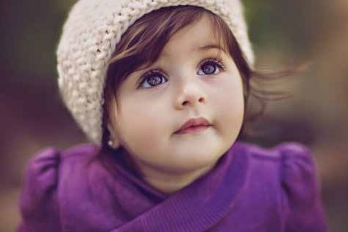

tutayım’’ sesi kulaklarını çınlattı. Hayalindeki evladı gözünün önünde duruyordu. Uzun örgülü sarı saçlı, mavi gözlü, kırmızı etekli kız ‘’Babacığım ver elini seni merdivenden indireyim. Seni uğurlayayım.’’ diye seslendi. Adam telaşlandı. Uzun kıvrım kıvrım örgülü saçlarını hafif bir hareketle omzundan aşağıya sallayan sarı kız babasının elinden sıkıca tutu. Ağır ağır merdivenlerden indiler. Bunun bir hayal olduğunu düşünmek istemiyordu. Bu hayalinin sonsuza kadar devam etmesini istedi. Bu güzel uğurlama içinde sarı kızın ayağı merdivenin basamağına takıldı. Merdivenden aşağıya yuvarlanıverdi ‘’babacığım’’ sesi kulaklarında yankılandı. Adam ‘’yavrum’’ diye bağırdı. Cami cemaatı yavrum sesinin geldiği tarafa yöneldi. Müezzin ezan okunmaya başladı. Ezan sesine adam gözünü açtı. Camide bulunanlar ona bakıyorlardı. Namazın sonunu bekledi. Kimsenin yüzüne bakmadan, insanların ne dediğine aldırmadan evine koştu. Hayalindeki evladının düştüğü yere baktı. Sarı kızını göremedi. Derin bir ah çekti. Gözleri yaşardı. Allah’ına minnet duyguları içinde Allah’ım bana da hayırlı bir evlat ver diye dua etti.
Hasan Akçay 05.03.2009

KÜÇÜK SERÇE
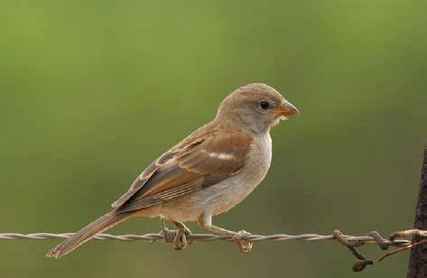
Ağaçlar çiçek açmış, ağacın dalları arasında daldan dala atlayan küçük kuş evin penceresine bakındı. Pencerenin açık olduğunu görünce kanatlarını birkaç kere çırpıp havalandı, pencereden içeriye süzülüverdi. İçerde neler var diye merak etmişti. Odanın içinde kanatlarını çırparak dolaştı. Odanın içinde kediden başka bir şey yoktu. Kediyi görür görmez yüreği küt küt atmaya başladı. Kendini bir köşeye gizledi. Acık pencereye baktı. Dışarıya çıkmak için pencereye doğru uçtu. Kedi kuşun peşinden koştu. Kuş pencerenin camına gagasını küt diye vurdu ve geri döndü. Küçük serçe bir o köşeye, bir bu köşeye, bir pencereye uçtu durdu. Kedi kuşu nereye uçtuysa takip etti. Bazen üzerine atladı, yakalayamadı. Serçenin gücü kuvveti tükenmiş olacak ki uçmaktan vazgeçti. Minik gözlerle kediye bakmaya başladı. Kedi pencereye çıkıp oturdu, serçeyi takip etmeye başladı. Evin küçük oğlu Emir’in sesi duyuldu. Kapıyı açıp içeri giren Emir pencerede aslan edasıyla oturan kedisine yöneldi. Emir’i görünce hemen yanına gelen kedi yerinden hiç ırgalanmadı. Kedisini kucağına alıp sevmek istedi, fakat kedi inat edip kucağına gelmedi. ‘’Bu kediye ne oldu, kedide

bir gariplik var.’’ Kedinin dikkatlice baktığı köşeye Emir de baktı. Köşede çırpınmadan durak küçük serçeyi gördü. Kedinin neden kucağına gelmediğini anladı. Emir kuşları çok seviyordu. Bu kuşu kurtarmalıyım diye düşündü. Heyecanla dışarıya fırladı. Evin önünde oturan dedesine seslendi;
-Dede!
-Ne istiyorsun yavrum.
-Dedeciğim odamıza pencereden bir kuş girmiş, kedinin korkusundan titreyip duruyor.
Dede merdivenlerde çıkıp hızlıca odaya girdi.
-Hani kuş nerede?
Emir işaret parmağı ile köşeye saklanmış kuşu gösterdi. Dede:
-Vah zavallı serçe, kedinin korkusundan ne yapacağını şaşırmış. Dedesi Emir’i yanına çağırdı.
-Bak yavrum bu serçe kediden çok korkmuş. Sen kediyi dışarıya çıkar, serçeyi kovala pencereden çıksın gitsin. Dede, Emir’i kedi ile baş başa bırakarak dışarıya çıktı. Emir kedisini kucağına alıp dışarıya çıkarmak istedi. Kedi kucaktan atladı, kuşun üzerine bir iki kere zıpladı. Zavallı serçe bir o köşeye bir bu köşeye uçtu. Emir kediyi yakaladı’’Ah seni yaramaz! Kuşu yakalayıp kendine ziyafet mi çekecektin’’ Emir kediye bir şey verecekmiş gibi parmaklarını oynatarak, gel pisi pisi diyerek dışarıya çıkardı ve kapıyı kapattı. Kuşa elini salladı, kuşu uçurdu. Serçe konduğu yerden pencereye kanat çırparak uçtu. Gagasını cama küt diye vurdu ve yere düştü. Yere düşen kuşu korkarak eline aldı. Küçük serçe hiç hareket etmiyordu. ‘’ölmüş’’ dedi korku ile kuşu yere bırakmak isterken kuşun sıcaklığını, pır pır atan kalbinin sesini hissetti. Avucunun içine tekrar alarak küçük serçeyi sevdi, okşadı. Kuş hiç kıpırdamadan gözlerini bir açtı tekrar yumdu. Emir serçenin gözlerini açıp yumması görünce ‘’yaşasın ölmemiş’’ diye haykırdı. Mutluluktan kuş ile birlikte uçmak istedi. Avucunun içinde kuşu biraz daha sevdi. Elini pencereden dışarıya uzattı, avucunu açtı bekledi küçük serçe uçamadı. Kuşta uçacak hal kalmamıştı. Küçük

serçe yarı baygın halde ara sıra gözünü açıp kapıyordu. Emir dedesine seslendi,
-Dede kuş uçamıyor. Dedesi kuşu eline aldı.
-Bu kuşun uçacak hali kalmamış, kuşa biraz bak kendine gelince salıverirsin. Emir kuşu iki avucunun içine aldı. Küçük bir karton kutunun içine koydu. Yem verdi, su verdi. Kutunun ağzını kapadı. Kutuya küçük delikler açtı. Açtığı delikten takip etti küçük serçeyi. Küçük serçe ne yemi yedi, ne de suyu içti kutunun içinde çırpındı durdu. Kuş kendine gelmişti. Emir küçük serçeyi avucunun içine aldı. Emir’in avucunun içine pustu küçük serçe. Elini pencereden dışarıya uzattı. Sevdi okşadı. Avucunu hafif açtı. Küçük serçe pır diyerek uçtu elma ağacının dalına kondu. Daldan dala atladı birkaç sefer kuyruğunu salladı kanatlarını açtı kapadı. Emir şaşkınlık içinde kala kaldı. Küçük serçe daldan dala atlayarak, özgürlüğünün tadını çıkarır gibi havalandı zikzaklar çizerek özgürlüğe uçtu gitti.
Nisan 2013 Hasan Akçay

SİNEK VE ADAM
Evin bir köşesinde oturan adam, başını duvara dayamış gözüne tatlı bir uyku gelmişti. Adama bir sinek musallat olmuştu. Adam arkasına yaslanıp gözünü kapatır kapatmaz sinek kulağının dibinde vızıldamaya başlar. Gözünü açmadan elini sağa sola sallayarak sineği kovalar. Tam uykuya dalınca sinek adamın yüzünde, burnunda gezinmeye başlar. Uyanır, yüzünü gözünü eliyle sineğin gezindiği yerleri ovalayarak siler. Sinek tekrar vızıldayarak adamın başında dönmeye başlar. Elini sağa sola sallayarak sineği yakalamaya çalışır. Sinek adamı öylesine rahatsız eder ki, sineği öldürmeye karar verir. Sinekten nefret eden adam ayağa kalkar, kapı arkasında bulunan süpürgeyi eline alı. Sineği kovalamaya başlar. Sinek konar konmaz süpürgeyi vurur ama sineği öldüremez. Sinek etrafında vızıldayarak döner durur. Sinek adama öyle bir musallat olmuş ki, canından bezdirmiş adamı. Gözünde ki o tatlı uyku uçmuş gitmiş. Elinde süpürge ile sineğin gelmesini beklemeye başlamış. Sineği beklerken adamın gözü köşedeki örümcek ağına takılmış. Örümcek ağını temizlemek için yerinden ayağa kalkarken sinek kulağının dibinde vızıldamaya başlamış. Sinek uçmuş, adam sineği süpürge ile kovalamış. Örümceğin ağına takılıvermiş. Vızıldamaya başlamış. Bunu gören örümcek hemen yuvasından çıkarak saldırıya geçmiş. Sineğin vızıltısı artmış. Adam ‘’Ey iğrenç hayvan, ey pis hayvan beni çok rahatsız ettin. Ey aç gözlü hayvan senin vızıltından bıktım usandım. Örümcek senin vızıltına sevindi. Seni öldürmekten vazgeçtim. Sen belanı buldun. Artık örümceğin ağından kurtulamazsın. Örümcek seninle açlığını gideriyor, karnını doyuruyor. Beni senden kurtardı.’’ Adam örümcekle sineğin mücadelesine bakmış. Örümcek kısa süre içinde sineği öldürmüş ve yuvasına çekmiş. Bu duruma sevinen adam, örümceğin ağını bozmaktan vazgeçmiş.
Sinekler zorluklar karşısında kaçarlar. Hemen oradan sıvışırlar. Az sonra yılışık yılışık geri dönerler. Yemeklere konarlar, mideleri bulandırırlar. Biz kovalarız onlar geri gelirler. En sonunda yaptıklarının cezasını çekerler.

KEDİNİN SEVABINI ALDIM
Hanise Hanım evde tek başına bunaldı, içi darlandı. Evden çıkıp gezinmek komşuları ile dertleşmek istedi. Aklına komşusu Hatice ablası geldi. Eline bastonunu aldı, ağır ağır yürüyerek Hatice ablasının evine geldi. Belini doğrulttu. Dim dik durdu. Etrafına bakındı, hiç kimseyi göremedi. Değneğin ucuyla kapıya birkaç sefer vurdu. İnce bir ses duyuldu.’’buyurun’’ bastonuna dayanarak içeriye girdi. ‘’Hanise sen misin gelen Hoş geldin’’ bir birlerine hal ve hatırlarını sordular. İkindi vakti yaklaşıyordu. Hatice Teyze
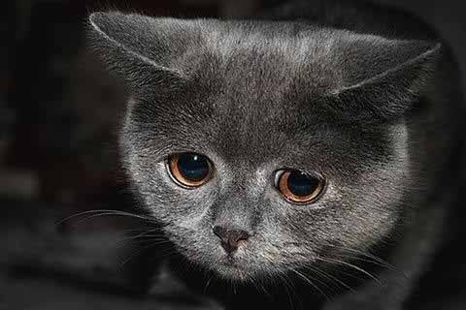
öğle namazını kılmamıştı. ‘’Abdestim var, ben nazmı kılmadım. Sen otur ben namazımı kılayım’’dedi namazını kılmaya başladı. Odanın köşesinde yanmakta olan kuzine soba odayı iyice ısıtmıştı. Kuzine sobanın çıtır çıtır yanarak çıkardığı ses, evin sessizliğini bozuyordu. Hafif aralı kalan kapı açıldı. Kuyruğunu kaldırmış, kapının kenarına sürtünerek bir kedi girdi. Kuyruğunu sallayarak Hanise Hanımın yanına kadar geldi. Ona sürtünerek sobanın yanındaki mindere kıvrıldı yattı. Kedi, bir ev sahibine baktı, bir de misafire baktı. İkisinden de bir tepki görmedi. Hemen gözlerini

kapadı. Sıcak sobanın başında mır mır ses çıkararak uykuya daldı. Hanise hanım kediye baktı; ‘’Bu kedi çok aç, karın kasık yapışmış.’’ Dedi. Gözü kuzine sobanın üstündeki tencereye takıldı. Ayağa kalkarak, tencerenin kapağını açtı. İçinde tam kedinin sevdiği yemek vardı. Bizim yöreye ait Holuska. Hemen kaşığı aldı, kedinin çanağına holuskaları boşalttı. Namaz kılmakta olan Hatice Teyzeden öksürükler arka arkaya geldi. Namaz arasında Allah lafzı yüksek sesle çıkmaya başladı. Hatice Teyze namaz kılmayı hızlandırarak, selam verir vermez sobanın yanındaki maşayı aldı ve kediyi kovaladı. ‘’Ala kedi adamını buldun karnını doyurdun.’’ Komşusu Hanise’ye dönerek; -‘’Bir daha benim evime gelip de sağı solu karıştırma.’’
Hanise Hanım,-‘’ Ne oldu Hatice abla neden kızdın? Kedi çok acıkmış karnını doyuruverdim. Sana iyilikte yaraşmıyor. Bak kedinin sevabını aldım.’’
Hatice Teyze, -‘’Kedinin karını doyurdun, ama beni aç koydun. Hırsız kedinin sevabını alacağına benim duamı alsan olmaz mı? Beni üzdün, ala kedinin duasını aldın.’’

Hasan Akçay

GELİN KAYNANA
Zavallı gelin evdeki kaynana-kaynata baskısından iyice bunalmıştı. Canından bezmiş bir hale gelmişti. Ufak tefek yapılı olan evin gelini korkudan büzülerek sofraya oturur, sofra başında yok olur giderdi. Kaynatasının baskısı, kaynanasının dırdırı ne yapacağını bilmez bir hale getirmişti. Gelin Hanım sabırlı ve saygılıydı. Kimsenin kalbinin kırılmasını istemez, ağzından kötü söz çıkmaz, kendisine söylenen kötü söz ve davranışlara karşılık vermezdi. Ağzı var dili yoktu. Genç gelin beraber yaşadığı kaynanasına iyi davranır, bir dediğini iki etmezdi. Öyle bir korkusu vardı ki; kocasına olmadık geçirimler yapmasından korkuyordu. Gelin Hanımın yaşı küçük ve tecrübesizdi. Kaynana oğlunu eşinden kıskanmaya başlamış, gelinine cephe almıştı. Kendi kendine ‘’Benim biricik oğlumu benden uzaklaştırdı’’ diye mırıldanır dururdu. Oğlu, dağdan, işten nereden gelirse gelsin; yanına oturur gelininin aleyhinde konuşur, onu kötülerdi. Oğul anasının bu fitlemelerini sabırla dinlerdi. ‘’Ana sen üzülme yeri, zamanı gelsin bun ona yapacağımı biliyorum.’’ Diyerek anasının gönlünü alıverirdi. Oğlundan gönül okşayıcı sözleri işiten ana rahatlar. ‘’Benim yiğit oğlum, sen çok yaşa, ömrün uzun olsun’’diye dua ederdi.
Bir gün oğlu dağdan yorgun bir vaziyette geldi. Evin önünden seslendi. ‘Aşağıya inin keçileri ağıla katalım’’ Cevap veren olmadı. Gelin evde yoktu. Sesini yükselterek tekrar bağırdı. Kaynanaya fırsat doğmuştu. ‘’Oğlum evde kimse yok ben ocak başındayım, yemek yapıyorum. Benim işim başımdan aşkın! Senin o karın olacak kadın sabah evden çıktı nereye gitti bilmiyorum. Sabahtan beri eve gelmedi. Yoksa evin yolunu mu şaşırdı bilmiyorum.’’ Hayvanları ağıla katan oğul usul usul yorulmuş bir durumda eve çıktı. ‘’Ne yapıyorsun? Ana olay gelsin!’’ Ana oğlunu duymazdan gelip cevap vermedi. Anasının eşini kötüleyeceğini düşündü. Evin bir köşesine oturdu. O kadar yorgundu ki başını duvara dayadı hemen uyuyuverdi. Anası oğlunun yanına gelip oturdu. Eliyle iteleyerek uyandırdı. ‘’Oğlum sen hayvanları dağa götürür götürmez hanımın olacak hiçbir işe el sürmeden evden çıktı gitti.

Bana nereye gideceğini de söylemedi. Çok bekledim ama gelmedi. Evin önüne indim, komşulara sordum, Senin gelin buralarda durur mu babasının evine gitti.’’ Dediler.’’Ben evin işlerini gördüm. Şimdi de size yemek hazırlıyorum.’’ Oğluna yalan yanlış haberler veren ana en sonunda içinden geçenleri söyleyiverdi.’’Oğlum senin hanım bize itaat etmeyecek, az sonra eve gelir, gelir gelmez bir hesap sor, ne yapacağını sen bilirsin, belki akıllanır.’’ Oğlu anasının konuşmasından etkilenmiş gibi, evin içinde gezinmeye başladı. Gelin eve gelir gelmez, kaynana kapıya koştu. Bağrışmalar başladı. Aklına gelen bütün sözleri gelinine söyledi. Annesi ile eşini karşı karşıya bırakan eş öfkelenip öfkesine yenilmemek için oradan uzaklaştı. Kaynana köpürdükçe gelin sessizliğini korudu. Ezildi, büzüldü ufacık kaldı. Hiç ses etmeden odasına girdi. Baba evinden getirdiklerini bir kenara koydu. Gelin Hanım hiçbir şey olmamış gibi ocakta pişen yemeği indirdi. Sofrayı hazırladı. Evdekileri alçak bir sesle buyur etti. Kendiside sofranın bir kenarına ilişti. Yemek yendikten sonra herkes odanın bir köşesine çekildi. Gelin sofrayı kaldırdı, bulaşıkları yıkadı. Sessizce odasına çekildi. Ana ile oğul aralarında konuşmaya başladılar. Ana gelininin aleyhinde konuştukça konuştu. Anasına hiç karşılık vermedi. Anasına karşı gelmemek için boyunu büktü sessize dinledi. Anasını destekler gibi ara sıra başını salladı. Anasının söylediklerinin hiç birini eşinin yapacağına inanmadı. Oğlunun bu sakinliği anayı kızdırdı.’’Bir karış boyuyla elkızı seni parmağında oynatıyor.’’ Hiç tepki vermeden dinlemeye devam etti. Aslında gelin ile kaynana arasında fazla bir problem yoktu. Gelinindençok oğluna kızıyordu. Oğlu eşine ara sıra bir bağırıverse, senin ayaklarını kırarım, anamın emrinden dışarı çıkmayacaksın, anamın sözünü dinleyeceksin, anamın dediğini yapacaksın deyiverse, kaynana rahatlayıverecekti. Anasının sözde şikayetlerini dinleyen oğul kalkarken, gelinin odasının kapısı açıldı.’’Bak gördün mü senin avrat kapı dinliyor. Konuştuklarımızı tam duyamayınca dışarıya çıktı.’’ Kaynana gelinine bir şeyler söylemek için ayağa kalkmaya çalıştı. Ayağa kalkarken başı döndü, olduğu yere düşüverdi. ‘’Ben hasta halimde evin işlerini göreyim,

sen sokaklarda gez.’’ Gelin hiç ses çıkarmadan karşılarında uslum puslum bekledi. ‘’Bak utanmaza yatağı yorganı açayım demez, karşımda bekler.’’Gelin yatak ve yorganların yığılı olduğu yüke yürüdü. Kaynana hızlıca toparlanarak ayağa kalktı.’’ Senin açtığın yatak şöyle dursun. Sen ne zaman bu evin işini gördün. Ben kendi yatağımı açarım.’’ Bu konuşmalar sırasında evin dış kapısı açıldı. Evin büyük babası camiden gelmişti. Evde ki soğuk havayı fark etti. Eşi sık sık gelininden şikayetçi oluyordu. Kaynata gelinine seslendi’’Gelin kızım bir tas su getir de içeyim.’’ Testiyi eline aldı. Su tasına suyu doldurdu. Babasının önüne gelerek, dizinin birini yere koyup, diğer dizini dikti, su dolu tası uzattı. Gereken saygıyı gösterdi. Kayın baba suyu içtikten sonra gelin sağ elini uzatarak su tasını aldı. Ağır ağır ayağa kalktı. Birkaç adım geri geri gitti. Gelininin bu davranışları kaynananın çok hoşuna gidiyordu. Söyledikleri kötü sözlerden pişmanlık duydu.’’Benim terbiyeli gelinim, aslı asaleti yerinde gelinim, aile terbiyesi almış, benim saygıda kusur etmeyen gelinim’’ diyerek gelinini övdü.
Ama onun derdi başkaydı. Oğlunu elinden alan, oğluna her dediğini yaptıran gelinine oğlunun şöyle bir sert çıkması anasını rahatlatacaktı. Oğlunun gelinine diklenmesi anasını sevindirecekti. Oğlum benim sözümü tutuyor diyerek gelinin üzerinde biraz daha baskı kurmak istiyordu. Ananın bütün kıskançlığı yüzüne vurmuştu. Yüzündeki damarlar geriliyor, kaşları çatılıyordu. Oğlunu çileden çıkarmak için olduk olmadık laflar ediyordu. Oğlu anasının sözlerini can kulağı ile dinledi. Anasının niyetini gayet iyi anladı. Anamı nasıl rahatlatabilirim diye düşünmeye başladı. İçinden bir şeyler yapmalıyım, anam bu gece uyuyamaz. Aklına değişik fikirler geldi. Ne anasını nede eşini üzmek istemiyordu. Bu arada odanın kapısı açıldı. Gelin ana ile oğlunun yanına doğru yürüdü. Ani bir hareketle yerinden fırlayarak eşinin kolundan öyle bir tuttu ki, odaya sürüklemeye başladı. ‘’Sen yatıp uyumadın da hale bizimi dinliyorsun, demek anamın söyledikleri doğruymuş.’’ Eşinin kolunu koparacak gibi sürükledi. Eşi ne olduğunu anlayamadı. Korkundan dilini yutmuş gibi, hiçbir şey söylemeden

karşı gelmeden, direnmeden sürüklendiği tarafa gönüllü yürüdü. Bu durumu gören kaynana içindeki sevinci belli etmeden, oğlunu biraz daha hırslandırmaya çalıştı. ‘’Oğlum yapma yüzüne gözüne vurma, görünür yerlerinde yara bere olmasın, görünmez yerlerine vur. Komşular yarayı bereyi görürde bizi kınar’’ anasına dönerek ‘’Ana sen merak etme sana laik bir gelin olana kadar, aklı başına gelene kadar gerekli dersi vereceğim. Eşinin bu sözlerini duyan gelin tir tir titremeye başladı. Ananın yüzüne tatlı bir tebessüm geldi. Ocağın yanında duran oklava gözüne ilişti. Eşini hızlıca iteleyerek odaya kattı, geri dönerek ocak başında duran oklavayı aldı, odaya girdi. Anası dışarıdan ‘’Oğlum yapma, fazla dövme’’ Odaya girer girmez kapıyı kürsüledi. Anası kulağını kapıya vererek içerde olanları dinlemeye başladı. İçeriden bağırmalar, çağırmalar geliyordu. Oğlunun sesi odayı inletiyordu. Eşine hakaretlerde bulunuyordu. Bu sözleri söylerken yüklükten bir yastık çıkardı. Yapılan bu hakaret dolu sözler karşısında eşi bir kenara büzülerek tırtır titremeye başladı. Eşi elindeki oklava ile yastığa vurmaya başlayınca eşinin planını anlayan gelin,’’ay ay, of of, yandım anam’’ diye bağırmaya başladı. İçeriden pat küt sopa sesleri, ah vah, yandım anam, elini kaldırma indir, şimdi o ellerini ayaklarını kıracağım. İçeriden gelen sopa sesleri, yandım anam inlemeleri kesildi. Oğlu kapıyı açarken kapı yanında duran ana hızlıca uzaklaştı. Oğlu anasının yanına vararak’’ Ana gelinine gereken dersi verdim.’’ Oğlunun sırtını şöyle güzelce bir sıvazladı. Hiç ses çıkarmadan odasına girdi rahat bir uyku uyudu.
Genç delikanlı çok sevdiği eşini hiç dövüp incitmeden, biricik anasının gönlünü almayı gayet iyi bilmiş.

HANİSE HANIMIN ACI SONU (BAHÇEDEKİ SON)
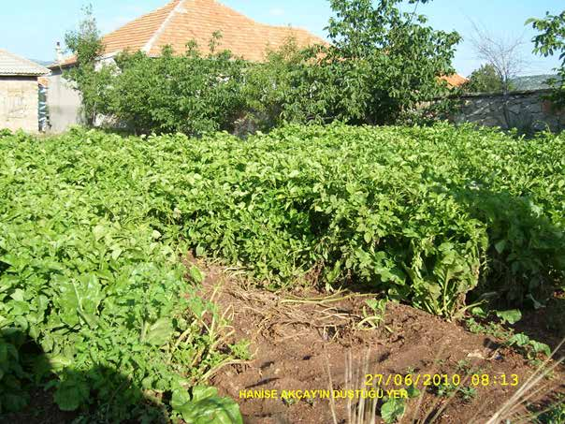
Evin önündeki bahçesine dul kapıdan baktı. Yaz mevsiminin ilk ayı yeni girmişti. Evinin önüne ektiği fideler boy atmış, bahçenin sulanma zamanı gelmişti. Geri döndü üzerindeki giysileri çıkardı. İş elbiselerini giydi. Bahçeye kadar uzanan hortumun ucunu evdeki musluğa sıkıca bağladı. Musluğu sonuna kadar açtı. Başı çok ağrıyordu Kaşlarını kaldıracak durumda değildi. Başı zonkluyordu. ‘’Ah başım!’’ diyerek olduğu yere çömeldi. Başını iki eli arasına alarak duvara dayadı. Bahçeyi sulamaktan bir an vazgeçti. Musluğu kapatmak için ayağa kalktı. Başının ağrıması, gözlerinin kararması azalmıştı. Hava almak, oyalanmak için bahçeye çıktı. Bahçede dalaşırken boşa akan su hortumunu gördü. Eline su hortumunu aldı. Çömelerek birkaç yudum su içti. Başı yine ağrımaya başladı. Gözlerinin önü karardı. Baş ağrısı şiddetlendi. Başı dönmeye başladı. Sanki bahçe alt üst oluyordu. Kendini toparlayıp ayağa kalkmaya çalıştı. Olduğu yere yığıldı kaldı.’’Ah başım!’’ diyerek inledi. Yardım istedi, onu hiç kimse

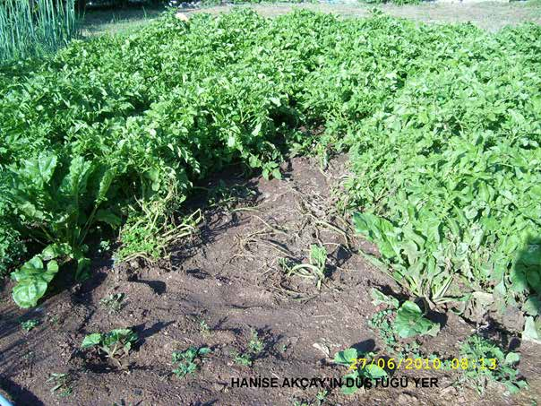
duymadı. Başını kaldırmaya çalıştı, gözünü açmak istedi açamadı. Şiddetli baş ağrısına, baş dönmesine rağmen’’Ya Allah bismillah!’’ diyerek ayağa kalkmaya çalıştı. Nafile ayağa kalkamadı. Baygınlık geçirerek kendinden geçti. Çamurlu suyun içinde debelendi durdu. Baygınlığı saatlerce sürdü. Hafif kendine gelir gibi oldu. Çamurlaşmış toprağın içinde gözlerini açtı. Hafif bir ışık gözüktü. Elleri ayakları bütün vücudu uyuşmuştu. Dermanı kalmamıştı. Başını kaldırmaya çalıştı, olmadı. Derin derin nefes aldı.’’Ya Allah!’’ diyerek elini yüzüne getirdi. Yüzündeki, göz çanağındaki çamurları temizlemeye çalıştı. Başını kaldırmak için çabaladı, hiç dermanı kalmadığından hareket edemedi. Bayılacak gibi oldu, başını yere koydu, gözlerini kapadı. Çığlık atarcasına yardım istedi, hiç duyan olmadı. İnleyerek kendinden geçti, çamurlanmış toprağa yığıldı kaldı. Üstü başı çamura bölendi, kendinden geçti. Çamurda bolalandı, bahçedeki böcü bört, çamurlu su ağzından karnına doldu. Akşam olmuştu. Ne gelen vardı, ne sesini duyan, ne de gören. Çamurlu su içinde inilemeye başladı. Hava iyice kararmıştı. Yoldan geçen komşunun birisi bir inilti sesi duydu. Bahçeye baktı

hiçbir şey göremedi. İnilti devam etti, korktu ve oradan uzaklaştı. Akşamdan sabaha kadar çamur içinde kaldı. Ara sıra kendine geldiğinde toparlanıp kalkmaya çalıştı. Elleri, kolları, bacakları uyuşmuştu. San ki bu eller, kollar, bacaklar onun deşildi. Yarı baygın halde çamurlu suyun içinde sabahı yaptı. Kimseler iniltisini duymuyor, kimseler görmüyor, vakit geçiyordu. Sabah güneşinin tatlı sıcağı, uyku halini devam ettiriyordu. Bilincini kaybettiği için, ne üşüdüğünü, ne alcığını, ne susuzluğunu biliyordu. O gün Regaip Kandiliydi, sevenleri kandilde aradılar, ama bulamadılar, kandilini kutlayamadılar. Hanise Hanım geceyi yıldızlarla birlikte geçirdi. Regaip Kandilinde yıldızlarla birlikteydi.
Bahçeye ineli kaç gün geçmişti, ne bilen var, ne gören. Bu geçen zaman içinde kimse arayıp sormadı. Kimsemizin arayanı soranın olmazmış! Hanise Hanımdan haber alamayan akrabaları telaşlanıp, komşularına sormaya başlayınca komşularından biri bahçede baygın halde buldu. Hanise Hanımın çok iyiliğini görenler hastaneye kaldırdılar Hanise Hanımı. Bilinci yarı açık durumda olduğu için başından neler geçtiğini hatırlayamıyordu. Bahçede başından neler geçtiğini bir Allah biliyordu. Yaşanan bu olayın şahitleri sadece yıldızlar ve güneşti. Acı haber çabucak yayıldı. Ölüm haberini duyanlar, köye akın ettiler. Akrabaları, sevenleri son görevlerini yapmak için toplandılar. Ölüm yüzünü nurlandırmıştı. Bembeyaz kefen içinde yağan yağmur altında, Hakk’ın huzuruna yürüdü. Gök ağladı. Belki hayatı boyunca döktüğü gözyaşları salının üstüne yağmur olarak yağdı. Dualarla kara toprağa defnedildi.
Çocuksuzluğun verdiği sızıyı hep kalbinde hissetti. Bu sızı ile bir ömür böyle bitti gitti.

TOPRAK DAMLI EV
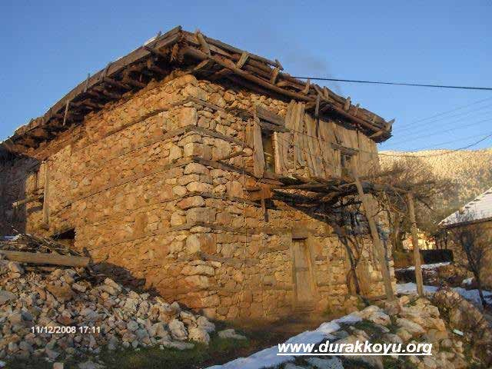
İnsan yaşamı boyunca bir çok ev görmüştür. Taştan yapılmış, ağaçtan yapılmış, toprak sıvalı, harç sıvalı, toprak damlı, çatılı, kiremitli, büyük küçük, eski yeni. Her evin bulunduğu bölgeye, yaşam tarzına, iklime uygun planının olduğunu gördüm. Gördüğüm evlerin bazıları beni çok etkiledi. İki katlı toprak damlı, küçük bir ev. Evin tatı tarafında iki küçük penceresi var. Bu evlerin güney tarafında ne bir pencere ne bir delik var. Güney duvarı tahtalarla kaplanmış. Bu eski evler yaşlı bir adam gibi hayata tutunmaya çalışıyor. Evlere alt katta bulunan iki kanatlı bir kapıdan girilir. Kapı açılınca geniş bir avlu avludan sonra ahır ve samanlık vardır. İkinci kata dolma merdiven adı verilen ahşaptan yapılmış bir merdivenle çıkılır. Bazı evlerin ikinci katına tek kanatlı dul kapı adı verilen kapıdan girilir. Bu taş duvarlı, toprak damlı evler tam b,r köy havası verir insana. Bu evlerin hemen yanı başında beton evler şehir havası yayar etrafa. Uzaktan bakılınca evleri ormanla iç içe görürüz. Eski yapılı evler moderm evlerin yanında hayata tutunmaya çalışsa da zaman içinde yok olup gitmekte.

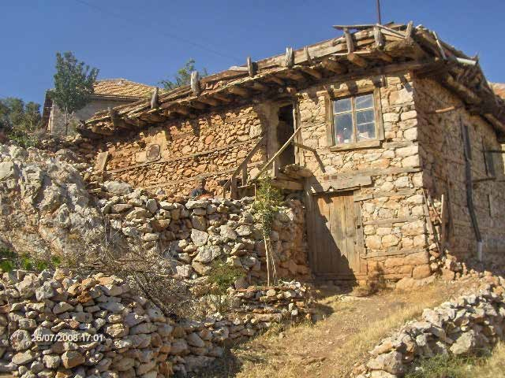
Köyde birkaç örneği kalmış toprak damlı ev ayakta kalmaya direniyordu. Eski bir ev yorgun düşmüş. 90’lık bir dede gibi hiçbir şeye karışmadan, çevresindeki yeni yapılan evleri gıpta ile izleyip, yıkılıp yok olacağı günü bekler olmuştu. İki katlı toprak damlı evin çelenleri bakımsızlıktan yıkılmış, kalın taş duvarlarından taşlar dökülmeye başlamıştı. Köy eski mimari yapısının birkaç örneğinden biri olan bu ev yıkılmamak için direnmeye devam ediyordu. Toprak damlı, ardıç ağacından çelenli, kalın taş duvarlı, çamur sıvalı evlerin nesli tükenmek üzeredir. Ayakta kalan eski toprak damlı evlerin damları yıkılarak çatılı ev haline dönüştürüldü. Toprak sıvası kazınarak harç sıva yapıldı. Bu eski taş yapılı evlere iki kanatlı porta adı verilen bir kapıdan havluya girilir. porta kapıyı açmak için falağını sertçe yukarıya vurdurarak açabilirsiniz. Açılan kapıdan avluya girince karşıda sağda, solda çeşitli bölümlerin kapıları ve üst kata çıkaracak merdiven sizi karşılar. Kapı açılır açılmaz kapı sesini duyup merdiven başına gelen ev halkından birinin ‘’kim o’’ sesi duyulur. Porta kapıdan girildiğinde alt kattaki ahıra, odunluğa, samanlığa, kilere açılan kapılar görülür. Üst kata

çıkılan merdiven ahşaptan yapılmıştır. Bu merdivene ‘’dolma merdiven denir’’ Üst katta genişçe bir salon’’sufa’’ salona açılan dört tane tahta kapı vardır. Bu dört odanın ayrı ayrı görevi vardır. Odalardan biri oturma odasıdır. Oturma odası en çok kullanılan yerdir. Mutfak genişçedir mutfağa bütün yiyecekler ve beyaz eşyalar ev hanımının kullanabileceği şekilde yerleştirilmiştir. Evin batı tarafındaki odanın biri misafir odası olarak düzenlenmiştir. Bu oda çok düzenli olup misafir geldiğinde açılır. Evin doğu tarafındaki oda kiler olarak ve ya alt kattaki hayvan hayvanların yiyeceklerinin konduğu oda ile birlikte samanlık olarak kullanılır. Bu odanın ağaç döşemesi seyrektir. Misafir odasına el dokuması ala kilimler serilir. Duvar kenarlarında kazık yastıklar ve misafirlerin rahat edebileceği minderlerle döşelidir. Salon boydan boya yün kilimler ve kazık yastıklarla döşelidir. Salonun doğusunda geniş bir ocaklık bulunur. Oturma odasının ve misafir odasının arka tarafında yatakların yığıldığı bir yüklük vardır. Bazı evlerin oturma odasındaki yüklük kaldırılarak oda genişletilmiştir.
Eskiden her odada iki dar pencere ve pencerelerin ortasında ocaklık bulunurdu. Pencere duvarın ortasına açıldı, ocaklık kaldırıldı. Odalar geniş bir pencereye sahip oldu. Salonda bulunan ocaklık yakın zamana kadar görevini yerine getirdi. Mutfakta bulunan ocaklık hala durmaktadır. Eskiden bu ocaklıklarda ısınma ve aydınlanma için ateşler yakılırdı. Çeşit çeşit yemekler pişirilirdi. Şimdi mutfaktaki ocaklar süs olarak şömine görevini görüyorlar. Artık yemekler tüplü ocaklarda pişiriliyor. Kış mevsiminde yanan sobaların üstünde tarhana aşı ağır ağır pişer. Kışın dışarıya çıkmak zorlaşınca ev halkı oturma odasının penceresinden dışarıdaki güzelliği seyrederler. Akşam olunca komşulardan, akrabalardan oturmaya gelenler olur. Gelen misafire çay ikram edilir. Soba üstündeki kaynayan çayın ayrı bir tadı vardır. Sonbaharda kurutulan yabani armut kakı sıcak suya ıslatılır ve kabartılır. Sulu ise kaşıkla yenir, suyu süzülürse elle yenir. Armut kakının yanında nohut kavrulur, nohut ve armut kakı yoksa muhakkak tarhana kızartılır çayla birlikte ikram edilir. Lamba ışığında genç kızlar el

işi yaparken yaşlılar günlük olayları konuşurlar. Yapılacak işleri planlanır. Çevreden ve köyden duyduklarını bir birlerine aktarırlar. Okula giden çocuklar ev ödevlerini yapar yapmaz evin gerisine yatırılır. Kış mevsiminde aile bireyleri aynı odada yatırlar.
Geleneksel mimarinin ustaları kendi çaplarında taşlarla böyle sağlam evler yapmışlardır. Bu evlerin planları genellikle aynıdır. Ev sahibinin durumuna göre genişlikte ve içinin işlemesinde farklılıklar vardır. Mayıs 2013 Hasan Akçay
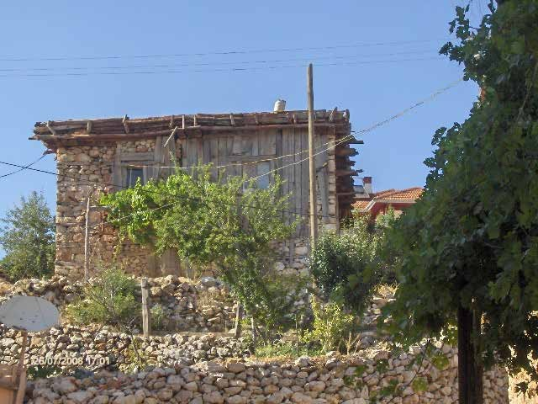

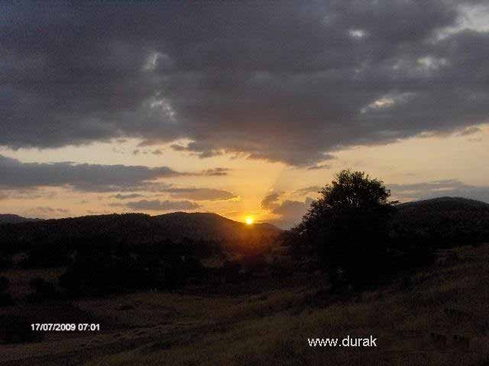

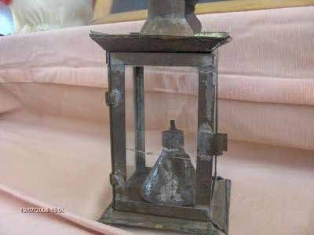

HARMAN YANGINI
Yollar ıssız, evler sesiz, her taraf bir sessizlik içindeydi. Köyde yaşayanlar derin bir uykuya dalmışlardı. Mahalleli günün yorgunluğunu uyuyarak gideriyordu. Gecenin karanlığında sağı solu iyice kolaçan ettikten sonra, sessizce ekin lodasına yanaştı. Elindeki çırayı çakmağı ile paltosunun altında yaktı. Çıra iyice tutuşunca ekin lodasının üzerine atıp kaçması bir oldu. Harman yerinden elli-atmış metre uzaklaşmadan kuru ekin sapları çıra gibi tutuştu, cayırcayıryanmaya başladı. Geceninkaranlığında kimseye görünmeden uzaklaşıp gitmek istiyordu. Yanan ekin lodası geceyi gündüze çevirmişti. Her taraf aydınlanıverdi. Ekin saplarının alevi
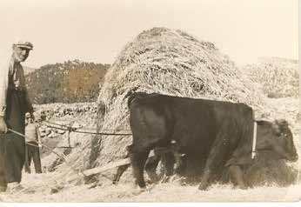
evlerin boyunu geçti. Alevler göğe yükseliyordu. Bir yılın emeğini, insanların alın terini yok eden kötü adam uzaklaşamadı. Karamuk çalısının arkasına gizlendi. Belini bükerek karamuk çalılarının, tarla duvarlarının karaltısından uzaklaştı kayıplara karıştı gitti. Yoğun bir duman tabakası mahalleyi sarıverdi. Evlere zehir gibi duman doldu. Hafif esen rüzgâr açık pencerelerden odaları dumanla doldurdu. Dumandan etkilenen Hanise Hanım, eşine ‘’Gecenin bu vaktinde yine sigaramı içtin ‘’ diye söylenerek kocasını iteledi. Öksürerek Gök Mustafa uyandı.’’ Bu saatte ne sigarası içeyim, evin içine zehir gibi duman dolmuş. Kalk bir yer yanıyor. Yangın var!’’ Hanise Hanım pencereye yönelince mahallenin gündüz

gibi aydınlandığını gördü. Komşuların ‘’Yangın var ‘’ çığlıklarını duyunca karı koca giyinip hemen dışarıya çıktılar. Dul kapıdan dışarıya çıktılar. Harmandaki ekinlerin yandığını görünce karı koca dondu kaldılar, adeta yıkıldılar. Hanise Hanımın çığlıkları uykudan
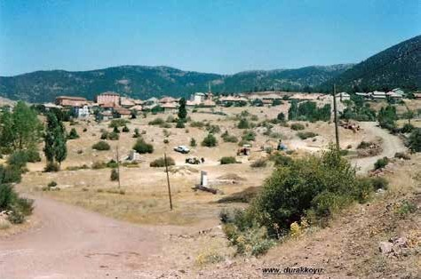
uyanamayan komşularını uyandırdı. Yanan ekin yığınında yükselen alevleri, dumanları görenler, akın akın harmana koştular. Gecenin bu geç vaktinde harman yeri ana baba gününe dönüverdi. Ekin başaklarının cayırdayarak yanışı insanların ciğerini yakıyordu. Bin bir emekle ve zorluklarla harmana getirdiği ekinlerinin yanışını gören Gök Mustafa’nın dizlerinin bağı çözüldü. Olduğu yere çöktü, hiçbir şey yapmadan uzun süre yanan ekinlerine baktı. Bu kötülüğü bana kim yapabilir diye düşündü. Birkaç kişiden şüphelendi. Kendi kendine bu erkeklik değil! Erkek adam yiğitçe karşıma çıkar, ne yapmak istiyorsa bana yapar. Bu kahpeliğin ta kendisi diye mırıldandı. Gök Mustafa Ağanın bütün vücudu sızladı. Başından sanki kaynar sular döküldü. Dudakları kurudu, içi yanmaya başladı. Komşularının yanına yaklaşarak, ‘’Ateş evi sarmasın, evi kurtarın’’ diye acıklı, hüzün dolu bir sesle söylendi.

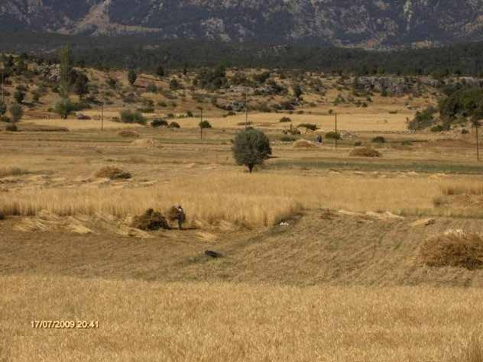
Çömelerek başını iki elinin arasına aldı. Dirseklerini bükülü olan dizlerinin üzerine koydu. İçini boşaltmak için birkaç sefer ‘’Of Of’’ diye mırıldandı. Elinde olmadan sessizce ağladı. Gözyaşlarını yanaklarına değil, içine akıttı. Bu ağlayışı belki çaresizliğin, belki yalnızlığın ifadesiydi. Gök Mustafa ile Hanise Hanımın çocukları olmamıştı. ‘’Bir oğlum olsaydı bunu bana kimse yapamazdı.’’ Başını öne eğdi. Duygularına hakim olamadı. Gözlerinden birkaç damla yaş yanaklarına süzüldü. Hiç kimseye belli etmeden cebinden mendilini çıkararak, yaşaran gözlerini sildi. Nasıl için
için ağlamasın, ekim ayında tohumları tarlaya saçıp öküzler ile ekmişlerdi. Günlerce aylarca emek vermişler, bin bir umutla verimsiz toprakları, tavlandıkça zorluklar içinde sürmüşlerdi. Sabanın yanaşmadığı mandalların etrafını Hanise Hanım kazma ile çapalayarak taneleri toprağa gömmüştü. Bir anda ailenin yiyeceği, ahırdaki hayvanların yiyeceği yok oldu gitti. Bu kışı rahat çıkarmak için; sabahın erken vaktinde soğuk sıcak demeden yatağını terk etmişlerdi. En uzaktaki tarlasına eşek sırtında gitmiş, saatlerce

çalışmışlardı. Tarlalarını sürdükten sonra dua ettiler. Yapılan dualara katıldılar. Bol verim almak için kıraç tarlaları gübrelediler. Tohumlar filizlenip boy attı. Zaman çok çabuk geçti. Yaz aylarında güneşin sıcaklığı başakları olgunlaştırdı.
Sarı başaklar hafif esen yaz rüzgarında bir o yana bir bu yana dalgalar halinde gelip gittikçe Gök Mustafa Ağa keyiflendi. Başakların iriliğine ve dolgunluğuna baktı; ‘’Allah’ım sana şükürler olsun. Sen her şeye kadirsin.’’ Diye dua etti. Keyfi çattı. ‘’Bu yıl ürünümüz bol olacak’’ Ağacın gölgesine oturdu. Sigarasını çıkardı. Keyifle tüttürdü.
Sıcakların her tarafı yakıp kavurduğu günlerde, orakla, tırpanla ekin işlediler. Günlerce sıcağın altında gece gündüz çalıştılar. Tarlanın ortasına kocaman yığınlar yaptılar. Alın teri ile ekilen, orakla biçilen ekinlerini kağnı ile harmana taşıdılar. Harman yerinde kocaman bir ekin yığını oluştu. Buğdayı ayrı, arpayı ayrı ayrı yığdılar. Komşular’’ Bu yıl Gök Mustafa baş çiftçi olur.’’ Diye aralarında konuştular. Ekinleri harmanda dövenle sürüp samanı tanesinden ayıracaklardı. Ürünlerini kaldırıp taneleri ambara, samanı samanlığa katacaklardı. Emeklerinin karşılığında bu yıl rahat bir kış geçireceklerdi. Ama bunların hiç biri olmadı. Hayalleri yangınla birlikte kül oldu. Komşular kovalarla bakraçlarla su taşıdılar. Harman yerine yakın evler yanmasın diye çullar kilimler ıslatıldı, evlerin duvarlarına serildi. Evlerden, mahalleçeşmesinden taşınan sularla ekin lodasının etrafı ıslatıldı. Yangı çevreye yayılmasın diye önlemler alındı. Ekinleri yanan, nimetleri yanan, ciğerleri yanan Gök Mustafa ve eşinin feryatları yürekleri parçaladı. Hanise Hanım bilincini kaybetmiş bir şekilde, kendini yerden yere vurdu. Ekinlerini yakanlara beddua okudu. Umutsuz bir şekilde yanan ekinlerini seyrettiler. Canları yanmıştı. Bir yıllık emekleri bir anda yok olmuş gitmişti. Karı kocanın çaresizce bakışları herkesi hüzünlendirdi. Hanise Hanımın gözyaşları sel olup aktı. Komşular yangını büyük bir çabanın sonunda kontrol altına aldılar. Karı kocayı teselli etmeye çalıştılar. Olan olmuştu, yapılacak bir şey kalmamıştı. Köylüler yanan ekinlerin külü etrafında toplanarak

kimin yakabileceğini aralarında konuştular, bir karara varamadılar. Gök Mustafa ile Hanise Hanım bu olanlar karşısında dimdik ayakta durmaya çalıştılar. Gözyaşlarını sakladılar. Gizlice sildiler, kimseye göstermediler. Gururluydular, bugüne kadar kimsenin yardımına ihtiyaç duymamışlardı. Gök Mustafa Ağanın gök gözleri çakmak çakmak oldu. Hiddetlendi. Eşinin kolundan tutup içeriye götürdü. Komşular Mustafa Ağayı sakinleştirmeye çalıştılar.’’Sabret Allah büyüktür. Allah’ın yardımı sizinledir. Allah’ın verdiği nimeti yakanı Allah mutlaka cezalandırır.’’ Diye teselli ettiler. Hanise Hanımın gözleri ağlamaktan kan çanağına dönmüştü. Acılarını içlerine gömmeye çalıştılar. Karı koca birbirlerine baktılar. ‘’Hanım üzülme Allah büyüktür, bu kara gün gelir geçer.’’ Cebinden mendilini çıkardı, ‘’sil gözünün yaşını’’ El ele verir çalışır yine kazanırız. Birbirlerine sarılarak olanları unutmaya çalıştılar.
Hasan AKÇAY

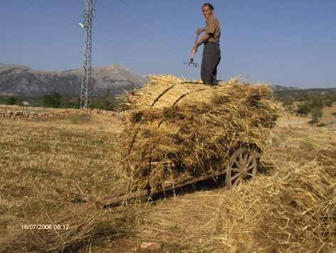

DUVARA ASILAN ŞALVAR
Beyaz çarşaf serilmiş yatak üstünde solgun yüzü, her şeyi bulanık gören gözü ile kapıdan girenlere dikkatlice bakıyordu. Beyazlamış saçları solsun ince yüzünün bir kısmını örtmüştü. Eli ile yüzüne dökülen dağınık saçlarını toparladı, örtüsünün altına gizledi. Dışarıdan gelen ayak seslerini duyunca, toparlanıp kalmaya çalıştı. Ayaklarının, kollarının hiç dermanı kalmamıştı. Ayağa kalkamadı. Kapıda çok sevdiği evladını görünce, solgun yüzüne tatlı bir gülümseme geldi. Ela gözlerinde pırıltılar oluştu. Zorlanarak da olsa belini doğrulabildi. Elindeki çantasını bir kenara bırakarak hılı adımlarla anasının yatağına koştu. İki dizini yatağın kenarına koyarak anasına sıkıca sarıldı. Ana ile oğlu bir müddet birbirlerine sarılı vaziyette kala kaldılar. Anasının yüzünü, gözünü iki eliyle okşar gibi sıvazladı, sevdi. Anasının elini doya doya öptü. Dudakları titreyerek ‘’hoş geldin, sefalar getirdin benim canım yavrum.’’ bitkin bir vaziyette kenara çekilerek sırtını duvara dayadı. Gelini ve torunları sıra ile kucaklaştılar, yaşlı ananın elini öptüler. Babaannenin gözleri dolu dolu oldu. Gözlerden sevinç, mutluluk yaşları yanaklara doğru süzüldü. Torunlarından büyük olan tatlı bir şımarıklık yaparak, babasının kenara koyduğu valizi açtı. ‘’Babaanneciğim annem senin çok sevdiğin şalvarı dikti, getirdi’’ torununun elindeki itina ile dikilmiş şalvara duygu dolu gözlerle baktı. Derin hayallere daldı gitti. ‘’Ah dedi yıllar önce böyle bir şalvarım olsaydı, bu şalvarın üstüne allı yeşilli renkte çiçekli, basmadan bir de gömleğim olsaydı, düğünlerde, bayramlarda giyinip kuşansaydım. Hayallerini bir kenara bırakarak, kendini zorda olsa toparladı. ‘’ Canım torunum çok teşekkür ederim. Güzel gelinim ellerine sağlık, pek güzel olmuş.’’ İyice duygulanmıştı, işaret parmağı ile göstererek tam karşıma asıverin. ‘’Bundan sonra o şalvarı giyemem, hiç olmazsa yattığım yerden doya doya bakayım.’’ Hediye olarak gelen şalvarı tam da karşısına astılar. Gösterilen bu ilgi karşısında çok duygulanmıştı. Başını duvara doğru hafif çevirerek gözlerinden akan yaşı gizlemeye çalıştı. Evladı anasının yanına gelerek pamuk

gibi ellerinden tuttu. Başındaki beyaz örtüsünü güzelce düzeltti. Yüzünü iki elinin arasına alarak okşadı. ‘’Anam sen üzülme, ben sağ olduğum müddetçe senin yanındayım. Sen üzülme anam.’’ Tatlı bir gülümseme ile evladına baktı. Oğlu anasının sızlayan kalbi üzerine başını koydu. Oğlunun başını, yüzünü, gözünü pamuk gibi yumuşak elleriyle okşadı. ‘’Yavrum, insan bazen böyle oluyor. Duygularıma hakim olamadım.’’ Ana ile oğlunun, gelininin ve torunlarının son buluşması mutlu bir şekilde sona eriyor.

ERENLER TEPESİNE BAKIYORUM
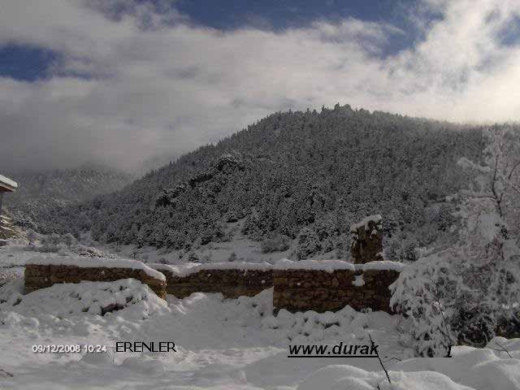
Serin bir yaz sabahı erkenden köy meydanına geldim. Güneş ışıkları çevreyi aydınlatmaya başladı. Herkes evinde köy meydanı sessiz. Kahvehane açılmamış. Etrafta hiç kimseler yok. Etraf sessiz ve sakin. Kahvenin önünde akşamdan kalan sandalyeye oturdum. Konuşacak, sohbet edecek birini bekliyorum. Gözlerim gökyüzüne dikiliyor. Gökyüzünde parça parça bulutlar toplanmaya başladılar. Hafif hafif esen yel insanı rahatlatıyor. Bulutlar yaz gününün sıcak havasını serinletmeye başladı. Rüzgarın hafif esintisi uzaklardan yağmur kokusunu etrafa yayıyor. Evlerinden insanlar karşılıklı konuşuyorlar. ‘’Yağmur yağacak, toprak kokusu gelmeye başladı.’’ birbirlerine sesleniyorlar. Gökyüzündeki bulutlar yoğunlaşmaya başladı. İnce ince yağmur çiseliyor. Yağmurun, toprağın kokusunu doya doya içime çektim. İçimde bir huzur var, etrafa bakıyorum seviniyorum. Karşıya baktığımda Erenler Tepesi takılıyor gözüme. Yıllar öncesine gidiyorum. Yağmur yağmadığında hep o tepeye dua için çıkardık. Çocukluğumu hatırlıyorum. Erenler Tepesinde âmin âmin diyen köyün çocuklarının sesi kulaklarımda çınlıyor.

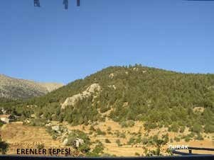
Yağmur duası için, Erenler Tepesinde yediğimiz et sulu pilavlar ne kadar lezzetliydi. Eller hep birlikte semaya kalkıp dua ederken yağan yağmurda ıslandığımızı annemizin babamızın elinden tutup koşarak eve geldiğimizi hatırlıyorum. Düşünüyorum, zaman ne çabuk
geldi geçti. Yağmur duasında çocuklarla birlikte dua eden büyüklerimiz ahrete göçtü gittiler. Yağmur çiselemeye devam ediyor. Yağmurun verdiği serinlik içimi ferahlatıyor. Çocuklar gibi şen ve mutlu Erenler Tepesine gidip
geliyorum. Yağmur ara sıra şiddetini artırıyor. Gökyüzündeki bulutlar sağa sola savruluyor. Yağmur yağıyor, ben oturuyorum. Evlerinin penceresinden bakanlar,’’rahmet yağıyor’’diyorlar. Erenler Tepesine bakıyorum, çevreye hâkim bu tepede kimler oturdu, kimler çevreyi gözetledi. Kimler dua etti, kimler ibadet etti. Aklıma çevremizin manevi liderleri Seydi Harun Hazretleri, müritleri ve Şeh Hacı Abdullah Efendi geliyor. Yağmur içime
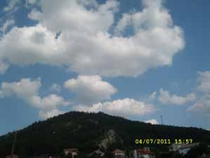
kadar işledi herhalde, titremeye başladım. T i t r e m e m üşümemden mi, içimdeki manevi duygunun bedenimi sarmasından mı, yoksa yağan yağmurun verdiği mutluluktan mı bilmiyorum.
Ama titriyorum,

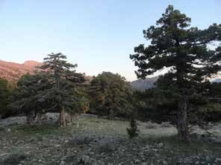
üşüyorum işte. İçimde yaşıyorum Seydi Harun Hazretlerinin ve Şeh Acı Abdullah Efendimizin düşüncelerini. Bir gizli el beni aldı götürdü Erenler Tepesine. Bakıyorum etrafa Erenler Tepesi kazılmış, o mübarek zatların oturup kalktıkları,
ibadet ettikleri yerler kazılmış. Havanın serinlemesi, elbisemin ıslanması, hafif üşümem beni ayağa kaldırdı. Erenler tepesi birden aydınlanıverdi. Gökyüzünden bir ışık nuru Erenler Tepesine indi. Ardından kulakları sağır edecek derecede gök gürültüsü etrafı sarstı. Titriyorum, üşüyorum. Gözlerim Erenler Tepesine inen nura takıldı kaldı. Yağmur etkisini kaybetti. Ben ayaktayım. Erenler Tepesine bakıyorum. Omzuma bir el dokundu.’’İliklerine kadar ıslanmışsın’’ Gözüm Erenler Tepesinde, yedi renkli Ebemkuşağı(gökkuşağı) Erenler Tepesini içine alıverdi.

2017 Hasan Akçay
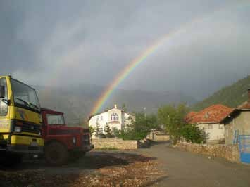

ÂŞIK HASAN
Hava kararmış, güneş batalı hayli zaman olmuştu. Sabahın erken vaktinde un öğütmeğe komşu köye giden Hasan Ağa eve hala dönmemişti. Hasan Ağanın eşinin kulağı sesteydi. Bir türlü duymak istediği ‘’Hanım ben geldim, kızı gönder un çuvallarını indirelim.’’ Sözünü duyamıyordu. Hava iyice kararmış, ortalık zifiri karanlığa bürünmüştü. Ocakta yanan ateş hafifte olsa odanın içini aydınlatıyordu. Hasan Ağanın çocukları babalarını karşılamak için diş kapının önünde toplanmışlardı. Fatma Hanım kısmi felçli olduğu için ayağa kalkmakta zorlanıyordu. Yattığı yerden evlatlarına seslendi, ‘’Babanızdan haber yok mu?’’ sesini duyan olmadı. Ocakta yanan ateşin feri iyice sönünce, odanın içi karanlığa büründü. Yattığı yerden el yardımı ile kibriti aradı. Feneri yakmak için iki dizi üstünde doğrularak fenerin içindeki idareyi çıkardı ve yaktı.’’İyi ki elim tutuyor, ellerim de ayaklarım gibi tutmasa ne yapardım’’ diye düşündü. Evleri köyün alt tarafında boğazın içindeydi. Etrafta akrabalarının evleri vardı. Yalnız değillerdi. Çocuklar kapı önünde babalarını beklemekten vazgeçerek analarının yanına geldiler. ‘’Yavrularım babanızdan bir haber yok mu?’’ Evin içinde bir sessizlik oluştu. Fatma Hanımın içine bir ateş düştü. Aklına kötü düşünceler gelmeye başladı. ‘’Kızım ocağa odun at babanın gelmesi yakındır ısınsın.’’ Dışarıdan bir kucak odun getirerek ocaktaki sönmekte olan ateşi canlandırdılar. Odanın içi iyice aydınlandı. Fatma Hanım çocuklarını yanına toplayarak karınlarını doyurdu. Babaları sofrada olmayınca lokmalar boğazlarından zor geçti. Fatma Hanımın içinde ki sıkıntı bir türlü geçmek bilmiyordu. Sıkıntısını belli etmeden çocuklarını yatırdı. Evin içinde bir hüzün varası vardı. ‘’Yavrularım biz yatalım, babanız er geç gelir, siz uyuyun’’ Hiç birin gözüne geç vakte kadar uyku girmedi. Ana bir kenara çekilip için için ağlamaya başladı. Kötü düşüncelerden bir türlü kendini kurtaramıyordu. Akılın gelen kötü düşüncelerden töbe ederek kurtulmak istiyor uyumaya çalışıyordu. Ölüm korkusu aklından çıkmaz oldu. ‘’Sabah evden ayrıldı, neredeyse şafak sökmek üzere hala eve gelmedi. Başına

bir iş geldi muhakkak, bugüne kadar bizi hiç yalnız bırakmadı. Sağ olsaydı şimdiye kadar gelirdi veya bir haber salardı. Oğlumuzu kucağına almadan yatmazdı. Oğlunu göremezse gözüne uyku girmezdi. Yoksa evimizin direğinin başına bir iş mi geldi. Eli kanda dahi olsa bizi yalnız bırakmaz veya haber salardı.’’
Şafak vakti yaklaşmıştı. Kapının sesini duyar gibi oldu. İçi ürperdi, kötü bir haber almaktan çok korkuyordu. Korktuğu başına geldi. Ayak sesleri odanın kapısına kadar yaklaşmıştı. Fatma Hanım kapının açılmasını kapıda eşini görmeyi çok arzulamaktaydı. Hemen toparlandı, iki dizinin üzerine geldi. Oda kapısı açıldı. İçeriye alaca karanlıkta pekiyi seçemediği birinin girdiğini gördü. Toparlandı, çocuklarını uyandırmaya çalıştı. ‘’Kim o, içeriye giren sen kimsin’’ diye seslendi. ‘’Gelin korkma benim.’’ Bu ses tanıdık bir sesti. Dikkatlice baktı içeriye girenin inisi olduğunu gördü. ‘’Gelin telaşlanma Hasan trafik kazası geçirmiş, eşeğe kamyon çarpmış, onun için gelememiş.’’ Fatma Hanımın içine bir ateş düşüverdi.’’Hey vah! hay vah! öldü desene’’ çocuklar uyanmasın diye yutkundu. Sesini çıkaramadı. Acısını gözyaşı ile birlikte içine döktü. İnisinin Hasan’da bir şey yok demesine hiç inanmadı. Sabahınolmasınıgüneşindoğmasınıbekledi.Hertarafaydınlanınca çocuklarını yanına aldı. Küçük oğlunu kucağına bastı. Gerçek haberi beklemeye başladılar. Evin küçük oğlu anasının dizinin dibine oturmuş anasının gözünden süzülen yaşları parmağı ile incitmeden siliyor, bu gözyaşlarının ne anlama geldiğini anlamaya çalışır gibi mahzun mahzun annesinin yüzüne bakıyordu. İçine doğmuştu kocasının öldüğü. Fakat çocuklarına belli etmemeye çalışıyordu. Sabah olmuş ortalık iyice aydınlanmıştı. Caminin yanındaki kayanın başından köy imamı Mehmet Hocanın yanık sesi duyuldu. Hocanın içli içli salasını duyanlar, can kulağı ile salayı dinlemeye başladılar. Salanın sonunda hoca,’’Aşık Hasan Hakk’ın rahmetine kavuşmuştur.’’ Deyince halk cenaze evine doğru yürüdü. Acı haber saklanamadı. Evden feryatlar aynı anda yükseldi. Ağıtlar yakıldı. ‘’Hasanım, Al evlerim ölümün elinden kurtulamadın mı Azrail seni yolda mı buldu. Bir eşek ile iki çuval

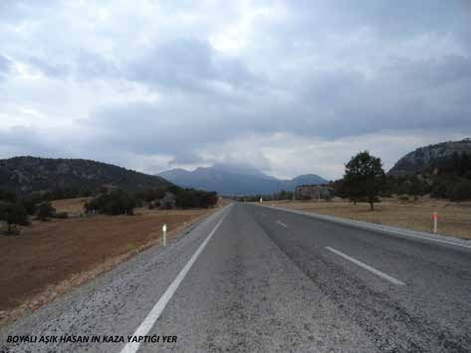
una kıyamadın mı. Çocukların aç kalmasın diye kamyonun altına mı girdin.’’
Cenaze defin hazırlıkları başladı. Evin önüne kazanlar kuruldu. Ateş yakıldı. Su ısıtılmaya başlandı. Teneşir tahtası kuruldu. Akraba, hısım son bir defa dahi olsa merhuma baktılar. İmam mevtayı yıkadı ve kefenledi. Helallik alınarak, cenaze evin önünden ayrıldı. Feryatlar gökyüzüne yükseldi. Arkasından yakılan ağıtlar herkesi hüzünlendirdi. ‘’Kardeşim burada bir hasta kadın ile dört yetimi koyupta nereye gidiyorsun. Bu yetimleri kime emanet ettin. Yavrularını babasız yetim bıraktın. Yavrularına kim göz kulak olacak bunları bırakıp nereye gidersin.’’
Aradan tam kırk bir yıl geçti. Ailenin biricik oğulları büyüdü, evlendi. Köyde ve çevrede hatırı sayılır biri oldu. Babanın kaderi oğluna yazılmış olacak ki oğlu da genç yaşta trafik kazası geçirerek hayatını kaybetti. Baba sonbaharda, oğlu ilkbaharda trafik kazasından hayatını kaybettiler.

VARDIM DEDE
Üzerine giydiği ceket belki bir zamanlar koyu mavi olduğu anlaşılan, öylesine eskimiş ve rengi solmuş birazda kirlenmiş, ceket olmaktan çıkmış, pörsümüş bir hal almıştı. Şalvarının yırtık ve sökükleri kalın beyaz iplikle elde dikilmiş, siyah görünümlü pantolonunun üzerinde ki iplikler yabancıyı görüp hırlayan köpek dişleri gibi sırıtmakta. Şalvarın üstündeki yamalar orasından burasından beyaz ipliklerle tutturuluvermiş. Bakımsızlıktan perişan görünen bu ihtiyarın, yüzü elleri buruşmuş, saçı sakalı birbirine karışmıştı. Güneşten yanan elleri ve yüzü bronzlamış, siyaha dönmüştü. Hafif bir gülümsemede yüzünün kırışıkları arasında kısa çizgiler halinde beyazlıklar göze çarpıyor. Bu beyazlıklar gerçek ten renginin nasıl olduğunu gösteriyor. Güneş yanığı yüzünde yılların yorgunluğu, dermansızlığı, umutsuzluğu göze çarpıyor. Yürürken, oturup kalkarken hiç halinin olmadığı belli oluyor. Üzerindeki soluk ceketin altındaki geniş omuzlar heybetli birinin olduğunu belli ediyor. Yamalı şalvarının içindeki zayıf bacakları vücudunu taşıyamaz olmuş. Elinde bir değneği vardı. Değnek onun her şeyiydi. Bu değneğe dayanarak yürüyebiliyor, bütün gücünü bu değnekten alıyordu. Yürürken elindeki değneği yere vurarak tak tuk sesler çıkarıyor, geldiğini haber verir gibi belli ediyordu. Saçları, sakalı, bıyıkları bembeyaz birbirine karışmış, gözleri çakmak gibiydi. Bu sevimli sevecen sevgi dolu insan çocukları çok severdi. Çocukları güldürüp neşelendirmek, eğlendirmek için, şakalar yapardı. İşaret parmağı ile orta parmağını çocukların göbeğine kor, bu parmaklarını yürütür, yürütürken karınlarını gıdıklar, çocukları güldürürdü. Parmaklarını yürütürken ‘’ vardım vardım ‘’ der çene altına boyuna gelince ‘’gıdı gıdı ‘’ diyerek gıdıklardı. Bu gıdıklamalar bazen koltuk altına uzanır, çocuklar kahkahalarla gülerdi. Çocuklar haydi bir daha ‘’Vardım vardım’’ yapalım diyerek bu sevimli ihtiyarın dizinin dibine, kucağına otururlardı. ‘’Vardım vardım-Gıdı gıdı’’ yaptırırlardı. Çocuklar bu yaşlı insana Vardım Dede derlerdi. Geçmişte hali vakti yerinde olan, gün görmüş bu ihtiyar, zamanla mal varlığını ve gücünü kaybetmiş. Fakat çocuklara

olan sevgisinden hiçbir şey kaybetmemişti. Yıllarca çocukların Vardım Vardım Gıdı Gıdı dedesi olarak yaşadı. Vardım Dede iyice yaşlanmıştı. Cılız bacakları geniş omuzlu ihtiyarı taşıyamaz oldu. Yaşlılığın verdiği dermansızlıkla ayağa kalkamaz oldu. Çocukları seven bu ihtiyar, çocuklara ve dünyaya gülerek veda etti.

KÜLCÜ DEDE
Çok zengin, gururlu, kibirli, hali vakti yerinde bir adam hamam işletirmiş. Bu zengin hali vakti yerinde adamın çok kötü bir huyu varmış. Kapısına gelen fakirleri kovar, komşuları ile hiç ilgilenmez, herkesi küçümsermiş. Yokluk açlık bilmez, asık suratlı kibirli biriymiş. Bir gün sofrada yemek yerken yere bir ekmek düşmüş. O ekmeği ayağı ile itelemiş. Yemeğini bitirip arkasına yaslanmış. Bir fakir yardım istemek için hamamcının kapısını çalmış. Yardım isteyen yoksulu önce azarlamış, sonra yere düşen ekmeği ayağı ile iteleyerek al şunu git, bir daha bu kapıya gelme diye kovmuş. Zengin, kibirli hamamcının bu davranışı yardıma muhtaç olan adama çok ağır gelmiş. Çok üzülmüş, çok zoruna gitmiş, ağlayacak hale gelmiş. Söylenen sözler zehirli bir ok gibi içine batmış. Yoksul adam eğilerek yerden besmele ile ekmeği almış. Üfleyerek tozdan arındırmış, üç kere öpüp başının üzerine koymuş. Bir kenara çekilerek için için ağlamaya başlamış. Yoldan gelip geçenler yoksulun ağladığını duymuşlar. Niçin ağladığını sormuşlar yoksula. Çok üzülen adam başından geçenleri anlatmış. Yoldan geçenler yoksulu avutmaya çalışmışlar. Zehir gibi acı sözler yüreğine oturmuş. Yoksul adamın çok zoruna gitmiş. Yoksulun ağzından ‘’Bir lokma ekmeğe muhtaç olasın’’ çıkıvermiş. Bütün organları beddua etmiş.
Aradan günler, aylar, yıllar geçmiş. Gururlu, kibirli adam, hamamın yanındaki bütün dükkanları satınalmış. Hamamda yanan ateşten sıçrayan bir kıvılcım hamamı, dükkânları yakmış küle cevirmiş. O zengin, kibirli adamın hiçbir mal varlığı kalmamış. Hamamcı her şeyini kaybetmiş, üzüntüsünden çılgına dönmüş. Hamamın ve dükkanların yerinde bir şeyler bulabilir miyim diye gezinmeye başlamış. Kül yığınlarını didiklemiş. Çaresizlik içinde aylarca kıvranmış, ağlamış. En sonunda hamamın ve dükkanların yerini de satmış. Bu parayla bir kaç yıl geçinip gitmiş. Elinden hiçbir iş gelmeyen bu adam iyice fakirleşmiş. Evinin düzeni kaçmış. Hazıra dağlar mı dayanır. Zengin adamın serveti tükenmiş, bitmiş. Elinde avucunda hiçbir şey kalmamış. Yiyecek bir lokma ekmeğe

muhtaç olmuş. Sattığı hamamın yerine yeni bir hamam yapıldığını duymuş. İhtiyarlamış eski hamamcı, boynunu bükerek hamama gelmiş. Hamamcıya’’Benim bu dünyadaki en iyi yapabileceğim iş hamamcılıktır. Bana burada bir iş verir misin’’ demiş. ‘’Hamamda yanan ateşten geriye kalan külleri temizlersen gel çalış’’ Yaşlanmış eski ihtiyar hamamcı, hamamın küllerini küfelerle taşımış, külleri temizlemiş. Mahallenin çocukları küfe ile sırtında kül taşıyan bu yaşlıya Külcü Dede demişler. Bu gururlu, kibirli, zengin hamamcının adı Külcü Dede olarak kalmış. Mahallenin çocukları yaşlı hamamcı ile dalga geçmişler, eğlenmişler. Kapıdan kovduğu yoksulun ahını kül taşıyarak ödemiş.
Anlatan Hatice Güneş. Derleyen Hasan Akçay

NEBİ ÖZTÜRK - BİR TUTAM DAĞ SOĞANI
Henüz tan yeri yeni ağarmaya başlamıştı. Gözünü açtı. Yatağın içinden sağa sola baktı. Şafak sökmüş her halde diye içinden mırıldandı. Ezan okunması yakındır diyerek yatağından kalktı. Teneke sobanın kapağını açtı. Akşamdan kalan külleri karıştırdı. Küller arasında kalan korları bir kenara ayırdı. Sobanın yanında duran mangala külleri boşalttı. Sobayı odunla doldurdu.
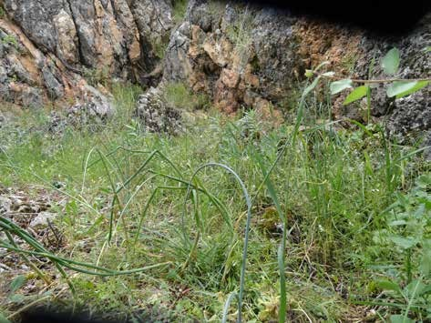

Akşamdan kalan közleri ön tarafa çekti. Ardıç odunlarının kabuklarını (havcar) ovaladı. Közlerin üzerine koyarak sobanın kapağını örttü. Küçük kapaktan üfleye üfleye odunları tutuşturdu. Bir anda parlayan alevlerin ışığı teneke sobanın küçük kapağından karşı duvarı aydınla-tıverdi. Hatice Ana yanan sobaya bakarken içinde tarifsiz duygular oluşmaya baş-ladı. Kalbi sıkışır gibi oldu. Yan tarafta yatan oğlunun başucuna gelerek, oğluna bakındı. Oğlu derin uykudaydı. Oğlu Nebiye bakarken daldı gitti.’’Oğluma bir şey olursa ben ne yaparım.’’ Bir anda abdest alıp namaz kılmak

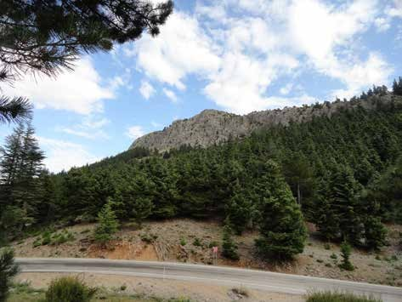
aklına geldi. Belki bu kötü duygulardan uzaklaşırım diye düşündü. Hatice Ana ayağa kalktı. İbriği leğeni getirdi. Abdest almaya başlarken hocanın insanın içini okşayan, insana huzur ve-ren sesi duyuldu. Allah-ü Ekber sedası yankılanarak çevreye yayıldı. Pencereyi açtı sabah yelinin tatlı esintisini hissetti. Temiz havayı doya doya içine çekti. Tan yeri iyice ağarmıştı. İçindeki sıkıntı bir türlü gitmek bilmiyordu. Hatice Ana oğlunu kaldırdı. Nebi giyindi, köy meydanında arkadaşları ile buluşarak, dağ soğanı yol-maya yola düştüler. Sabahın erken vaktinde dört arkadaş insana huzur veren or-manın içinde yürümeye başladılar. Çam, ladin kokuları içinde sohbet ede ede dağ soğanı toplayacakları yere geldiler. Güneş yavaş yavaş etrafı ısıtmaya başlamıştı. Orman alabildiğine yeşildi. Uzaklarda büyük kayalar sur gibi yükseliyordu. Ormanın içinde ilerlerken dağ soğanının kokusu burunlarına gelmeye başladı. Bol soğan toplayıp dönme mutluluğu içlerine işledi. Nebi arkadaşlarından ayrıldı. Muhteşem ağaçların arasından keçilerin gidemeyeceği kayaların katlarına dağıldılar. Dağ so-ğanı toplama hevesiyle dört arkadaş sarp kayalara tırmandılar. Sarp kayalar sarp

sarp yükseliyordu. Dört arkadaş dağ soğanlarını büyük bir zevkle köklemeye baş-ladılar. Etrafı dağ soğanının kokusu sarmıştı. Nebi kayanın sekisinden eğilerek ilerledi. Bol miktarda dağ soğanını kökledi, torbasına doldurdu. Geri dönmek için Nebi belini doğrulturken, kayanın sekisinin üzerindeki kaya çıkıntısı Nebinin beline değerek dengesini kaybetti. Nebi sarp kayadan aşağı yuvarlandı. Büyük bir acı içinde bağırmaya başladı. Arkadaşları Nebinin yardım edin sesinin geldiği yere koştular. Nebi çukurun içinde kıvranıyordu. Arkadaşları Nebi’yi kaldırdılar, Nebi’nin vücudunda kırıklar,22 başında kanama vardı. Köye haber vermek için biri yola düştü. Diğer arkadaşları Nebi’yi sırtlarına alarak taşıdılar. Nebi’nin acısı çok büyüktü. Ağzından kulağından kan geliyordu. Nebi’yi eve getirdiler, yatağına yatır-dılar. Nebi anasının yüzüne doya doya bir baktı. Gözünü belli bir noktaya dikti, ağzı bir şey söyleyecek gibi açıldı, ağzından kanlı köpükler gelerek ruhunu teslim etti. Karakola haber verdiler, yapılan inceleme sonunda Nebi’nin düşerek öldüğü tespit edildi.
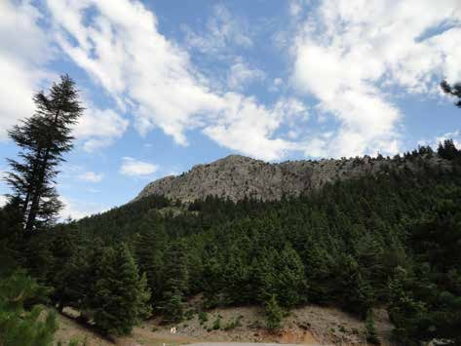
Hasan Akçay Eylül 2015

KÖRPE YÜREĞİN ÖLÜM KORKUSU
Evden daha yeni çıkmıştı. Akşam olmuş, hava kararmıştı. Kaldırımdan hızlı adımlarla mahalle bakkalına doğru yürümeye başladı. Sokak lambalarının ışığı yoldan geçen araçların farları kaldırımı aydınlatıyordu. Karşısından gelen araçların farının ışığı gözünü alıyor, hafif gözünü kırparak bu ışıktan kurtulmaya çalışıyordu. Başını sağa sola çevirerek gözlerini ışıktan koruyordu. İçinde anlamsız bir sıkıntı oluştu. Her karaltıdan korkmaya başladı. Hızlı adımlarla yürürken peşinden birinin geldiğini fark etti. Ani bir hareketle geri döndü. Peşinden geleninin mahallenin çok sevilen kedisi pamuktu. Pamuğu o da çok seviyordu. Ama peşinden gelmesini istemedi. ‘’Pamuk geri dön eve git, peşimden gelme.’’ Birkaç sefer pist pist diye kediyi geri döndürmek istediyse de başarılı olamadı.’’Pamuk geri eve dön, diğer kediler sana zarar verebilir’’ diyerek kediyi kovaladı. 0 anda karşıdan gelen aracın farları kedinin gözlerini ışıl ışık parlattı. Işıl ışıl yanan bu gözler karşısında küçük kız ürperdi. Kalbi pır pır etmeye başladı. Korku içinde olduğu yerde hareketsiz kala kaldı. Kedinin gözlerinin parlaması onu öyle korkuttu ki dondu kaldı. İnsanın içini ürperten bu gözlerden kurtulmak istedi. Ayağındaki terliği kediye doğru fırlattı. Terlik kediye değmedi. ‘’Sana geri dön diyorum. O ateş topu gibi gözlerinde çok korktum. Benden uzaklaş’’ yerden fırlattığı terliğini almak için eğildi. Tam o anda kedi üzerine atlayıverdi. Kedinin tırnağı kızcağızın üst dudağını hafif yırtmıştı. Dudağı kanamaya başladı. Eliyle dudağını sildi. Elindeki kanı görünce içini bir korku aldı. Vücudu titremeye başladı. Kedi korkusu geçmeden, ölüm korkusu aklına geliverdi. Öğretmeninin anlattıkları aklına geldi. Kedi köpek gibi hayvanlar karşısında dikkatli olmalıyız. Bu hayvanlar kuduz olabilirler demişti öğretmeni. Korku ile çok sevdiği kedisini kovaladı. Ağlayarak evine geri döndü. Benim çok sevdiğim Pamuğum bunu bana neden yaptı diye hıçkıra hıçkıra ağlamaya başladı. Hıçkırıklar arasında olanları ailesine anlattı. Evde bir telaş başladı. Herkesi bir korku sarıverdi. Dudağından akan kan bir türlü durmuyordu. Aile çok uğraştı fakat kanı durduramadılar.

Kanı görenlerin üzüntüsü ve telaşı durmadan artıyordu. Biricik yavrularını hiç vakit kaybetmeden hastaneye götürdüler. Olanları doktora anlattılar. Doktor dudağını temizledi. Anne babaya dönerek. ‘’Bu çocuğa aşı uygulamalıyız. Kedinin kuduz olma ihtimali vardır.’’ Muayene eden doktor gözlerinin içine baka baka durumun kötü olabileceğini söyleyiverdi. ‘’Kediyi iyi takip etmeliyiz, on gün içinde ölürse hastalık ağırlaşır. Bu süreyi atlatırsak kırk günü saymalıyız.’’ Bu sözleri duyan körpe yüreğin gözleri büyüdükçe büyüdü. Dışarıya fırladı. Anne baba üzüntülerinden ne yapacaklarını şaşırdı kaldılar. Bedenlerini ölüm korkusu sardı. Anne baba için için ağlamaya başladılar. Küçük yavrunun gözleri fal taşı gibi açıldı. Doktor bu şaşkınlık içinde çocuğa yapılacak aşının tarihini ve dozunu belirten listeyi uzatıverdi. Körpe yürek eski neşesini kaybetmiş, hayat dolu görünümünden uzaklaşmış, durgun sessiz bir öğrenci olarak okuluna geldi. Mahsum bir tavırla öğretmenine yaklaştı. Başından geçenleri bir bir öğretmenine anlattı. Anlatılanları dinleyen öğretmenin yüzü sarardı. Işık saçan gözleri dolu dolu oldu. Öğretmenin içini bir hüzün kapladı. Sınıfının en başarılı öğrencisini geçmiş olsun yavrum diyerek kucağına bastı. Öğrencisini teselli etti, cesaretlendirdi. Hayata sıkı sıkı sarılmasını istedi. Körpe yüreğin kâbusu her daim yanında olan ailesinden ve öğretmeninden ayrılmaktı. Günler bir türlü geçmek bilmedi. Körpe yüreğe yapılan aşılar devam ederken, bu olaya sebep olan kedinin ölü olarak bulunmasıyla herkesin telaşı daha çok artmıştı. Körpe yürekten kedinin öldüğünü saklasalar da o fark edebiliyordu. Annesi hep onunla birlikte aynı yatakta uyuyor, her zaman yanında olan öğretmeni kelimeleri özenle seçiyor, gözünü çok sevdiği öğrencisinden bir an bile ayırmıyordu. Körpe yürek her göz göze geldiğinde öğretmenini endişelendiğini görüyordu. Öğretmeni hiçbir zaman karamsarlığa düşmemeye çalışıyordu. Sevimli, başarılı, gelecek vadeden öğrencisinin gözlerindeki ışıltının solmasını istemiyordu. Her zaman ümit vardı. Güzel kızını sevindirebilmek için elinden geleni yapıyor, sahip olduğu ışıltıları ikiye katlıyordu. Ölülüm korkusu bütün benliğini kaplamıştı

körpe yüreğin. Geceleri gözüne uyku girmiyor, gözünü kapasa bir daha açılmayacağını sanıyordu. Uykusuzluktan yorgun düşüyor, çaresizlik içinde gözleri kapanıveriyordu. Gece rüyalarında hep ölümle mücadele eder, bu kötü rüyaları görmemek için uyumamaya gayret ediyordu. Annesini uyan tatlım sesiyle gözünü açıyor, gördüklerinin rüya olduğuna sevinerek okuluna koşuyor. Ölüme adım adım yaklaştığını düşünerek, ölüm korkusu ile yaşamaya çalışıyordu.
Kış mevsiminin son ayında yapılmakta olan aşıların sonuncusu yapıldı. Küçük yavrunun son kontrolleri yapıldı. Belki bundan sonraki hayatı tahlillerden gelen sonuçtan ibaret olacaktı. Öğretmeni kızını her zaman en önde başarıdan başarıya koşarken görmek istiyordu. Çünkü ondaki bu ışığı o görüyordu. Önünde ışıl ışıl yanan cevherleri vardı. Ama bu cevherlerin içinde parlayan bir elmasları vardı. Tatlı sevimli kızı parlayan elması olmalıydı. Körpe yürek bir gün yüzündeki gülücüklerle koşarak öğretmenine sarıldı. Onun için öğretmeni bambaşka bir dünyaydı. Öğretmenine sımsıkı sarıldı. Hayat dolu gözlerle gözünün içine baka baka artık aşı vurulmayacağını, yazı yazarken yorulmayacağını, korkmadan arkadaşları ile oyun oynayabileceğini sevinçle anlattı. Her zamanki gibi sevimli yavrusunu içtenlikle dinledi. Körpe yüreği sımsıkı kucaklayarak bağrına bastı. Küçük kız o gün öğretmenine, başaracağım, yılmadan çalışacağım vatanıma, milletime, aileme faydalı olacağım diye söz verdi.

MERYEM
Kış mevsiminin son ayı gelip çatmıştı. Gökyüzü kara bulutlarla kaplanmış, kara bulutlardan karla karışık yağmur yağmaya başlamıştı. O yıllarda köy evlerinin tamamı toprak damlı olduğu için yağan sulu sepkenli yağmurdan akmaması için toprak damların sıkıştırılması gerekirdi. Şiddetli yağan sulu sepkenli kar biraz sakinleşir gibi oldu. Herkes dama çıkıp yuvakla damı sıkıştırmaya başladılar. Damlardan gıcırtılı yuvak sesleri etrafın sessizliğini canlandırmaya başlamıştı. Gülsüm ana iki yavrusunu evde yanan teneke sobanın başına bırakarak, sobanın üzerine çocuklarının yemeleri için biraz nohut koyup, hızlıca merdivenlerden tırmanarak dama çıkmıştı. Komşu damlardakilere ‘’Kolay gelsin ‘’diyerek damı yuvalamaya başladı. Dışarıda esen deli rüzgar damların üzerindekileri savurmaya başladı. Deli esen rüzgan yanan sobaların hızlı yanmasına neden oluyordu. İki kardeş sobanın üstündeki nohutları birer birer yemeye çalışıyorlardı. Küçük kızın eteği sobanın küçük kapağından çıkan alevle tutuşuverdi. Tutuşan eteğini söndürmek için abisine koşmuş, abisi korkudan küçük kardeşinden kaçmış, kardeşi peşinden koşmuş. Küçük yavrunun çığlıkları damdaki anasının kulağına kadar ulaşmış. Bu acı çığlıkları duyan ananın can evine bir ateş düşüverdi. İki katlı evin damından yanındaki alçak dama atlayıp soluk soluğa, kan ter içinde eteğinden karına doğru yanan, mavi gözlü, sarı saçlı yavrusunu odanın bir köşesinde büzülmüş baygın gözlerle bakındığını görünce bir çığlık koparıvermiş. Kızını kucaklayıp yanmakta olan elbisesini elerliye söndürmüştü. Ana yüreği yavrusunun bu durumuna dayanamayarak,’’Yavrum Meryem’im’’ çığlığı yeri göğü inletmiş. Yavrusunun büyük bir bölümü yanmıştı. Meryem’ine doya doya bakmış, o mavi gözlerden akan yaşları silmiş, o mavi gözlerin feri kaçmış, ışıl ışıl neşe saçan mavi gözler soluvermişti. Ana yavrusunu kucakladığı gibi döşeme tahtalı evin yeni yapılmış dolma merdiveninden öyle bir indi ki, kanatlanmışçasına uçarak büyük babanın evine vardı. Öyle bir koşmuş ki yavrusunu ölümden kaçırır gibi. Küçük kızı

görenler iyileşmesi için dua ettiler. Yüreği yanık ana çocuğunun çektiği acılara tahammül edemiyordu. Yavrusunun acılar içinde kıvrandığını gördükçe saçlarını yolmaya başladı.’’Ben ne yaptım’’ diyerek yerleri tırnakları ile kazdı. Ananında kolları yanmıştı. Kendi acısı, yanık acısı neydi ki evlat acısının yanında. Annenin feryatları, hıçkırıkları yeri göğü inletiyordu. Bu feryatları duyarcasına sarı saçlı mavi gözlü Meryem hafif gözlerini açtı. Annenin feryatları kulaklarda çınlıyordu. Çocuğun etrafında toplananlar umutlarını kesince, dua etmekten başka hiçbir şey yapamıyorlardı. Kızın yanmış vücudunu görenler acılarını gizleyemediler. Annenin feryatları arasında sicim gibi yağan yağmur devam ediyordu. Annenin gözyaşlarına sicim gibi yağan yağmur karışarak sel olup aktı. Bir ara ana halsiz düşüp ağlaması kesildi. Gözyaşları dindi. Annenin gözyaşları ile birlikte yağmurda kesildi. Gökyüzünde güneş tatlı yüzünü hafiften gösterdi. Tertemiz bir hava etrafı sardı. Evde bir seksizlik, bir sakinlik oldu. Ana son ana kadar yavrusunun elini tuttu, hiç bırakmadı. Yavrusunu son bir defa kucakladı, bir kez daha öptü yanaklarından. Anayı yavrusundan ayırmak çok zor oldu. Eline sarı saçlarını aldı, okşadı kokladı. Gözlerini açacak diye gözünü gözünden ayırmadı. Çok bekledi yavrusunun gözü açılmadı. Kapanan gözlerini açmaya çalıştı. Elini yavrusunun yüzünde gezdirdi. Yavrusuna son bir defa daha doya doya baktı. Ana Meryeminin ağlamasını çok istedi. Sesini bir duysa ölmediğine inanacaktı.’’ Ağla yavrum sesini bir daha duyayım’’ diye başında bekledi. Ama yavrusu hiç ağlamadı. O mavi gözlerini hiç açmamasına sımsıkı yumdu. Yavrusundan son bir nefes işitti. Hafif bir puf sesi. Ana evlat acısına dayanamadı. Geri kalan boynu bükük yavrusuna sarıldı.’’Gitti bir tanem, gitti yavrum diye diye yerleri tırmaladı. Saçını başını yoldu. Kendinden geçerek bayılıverdi. Evlat acısı bu, başka acılara hiç benzemiyor. Evlat acısının ilacı yoktur. Sanki canından can kopmuştur. Evlat acısı can damarlarından biri kopmuş gibi insanı halsiz, takatsiz bırakır. Mavi gözlü sarışın kızın gözlerini hayata kapaması ile evin içini bir hüzün kapladı. Gözlerden yaşlar ırmak gibi aktı. Yerde baygın halde yatan

anneye dünyanın en kötü haberi ulaştı. Kendini toparladı bütün gücünü harcayarak ayağa kalktı. Mavi gözlü kızının yanına geldi. Artık yavrusu nefes almıyordu. Mavi gözlü sarışın küçük kız, son nefesini acı içinde verdi. Oradakilere dönerek ‘’Öldü mü benim yavrum ?’’ Ananın gözyaşları sel oldu aktı. Acı feryatları herkesin içini yaktı kavurdu. Acı içinde ana kıvrandı durdu. Feryatlar göğe yükseldi. Ananın yüreğini evlat acısı sardı. Dedenin yüreğini torun acısı dağladı. Gözleri dolu oldu evde bulunanların. Bir ses yükseldi yeri göğü inletircesine.
Baba gurbete gitmişti, evde yoktu. Bahar yağmurları biter bitmez köye dönecekti. Babaya tez zamanda haber iletmek gerekti. Sordular araştırdılar gurbetegidenyoktu. Babagurbetten dönünce münasip bir dille anlatırız dediler. Telefon yoktu, her zaman araba gelip gitmezdi. Dede ‘’dönmesi yakındır oğlumun.’’Cenaze hazırlıkları başladı. Körpecik teni yanmıştı yavrunun. İtina ile yıkadılar, hiç incitmediler. Aceleettilerhemen mezarını kazıverdiler. Meryem’in tabutunu görenlerin içi sızladı. Arkasından ağıtlar yaktılar. Beklemeden hemen defnettiler körpe yavruyu. Gurbette babaya malum olmuştu. İçini bir hüzün kaplamıştı. Aklı hep evinde, eşinde, evlatlarındaydı. Gözüne uyku girmez olmuştu. Bir rüya görmüştü mavi gözlü kızın babası. Rüyasında semersiz eşek görmüştü. Bu rüya hayra alamet değildi. Rüyasında eşek görürse mutlaka kötü bir olay olurdu. Rüyayı gördüğü gecenin sabahı yol açıktı. Gurbet köye çok uzaktı. Vasıta yoktu yürüme gelecekti. Bu yol yedi saat sürerdi. Eşyasını hazırladı. Arkadaşlarından helallik aldı. Arkadaşları birkaç gün bekle beraber dönelim dediler. Gördüğü rüyadan çok etkilenmişti. Rüyasının iyiye çıkmayacağını bildiği için hiç beklemedi, hemen yola koyuldu. Dağ, taş, dere, bayır aştı. Yorucu yolculuğun sonunda köye ulaştı. Köyü bir hüzün kaplamıştı. Herkes Meryem’in yasını tutuyorlardı. Evine geldi. Halsiz düşmüş eşini görünce olanları anlamış gibi, gözleri evlatlarını aradı bulamadı. Kimsenin ağzını bıçak açmıyordu. Ananın gözlerinden yaşlar yanağına süzüldü. ‘’Gördüğüm rüya içimizden birin almıştır’’ dedi kendi kendine. Mehmet’ini gürdü

oğlunu sıkıca kucakladı. Etrafına bakındı Meryemini göremedi. Gözleri dolu dolu oldu. Kendine hakim olamadı hıçkırarak ağlamaya başladı.’’Meryemim nerede, Meryemime ne oldu’’ feryatlar tekrar göğe yükseldi. Evin büyüğü oğluna yaklaştı sıkıca kucakladı. ‘’Yavrum İsmailim torunumu kaybettik’’ babanın gözlerinden yaşlar döküldü. Nasıl oldu diye soramadı. Baba oğlu ve kızı için ala şekerler almıştı. Çantasından şekerleri çıkardı cebine koyduğu gibi mezarlığa koştu. Kızının mezarının başına geldi. Dua etti. Gözyaşlarını içine akıtarak, cebindeki ala şekerleri kızının mezarına bıraktı.
Şen şakrak hayat dolu kadının neşesi kaçmıştı. Hayata küsmüş, içine kapanmış, kimse ile konuşmaz olmuştu. Biricik yavrusu her gece rüyasında görür oldu. Eli bir türlü işe varmaz olmuştu. Evlat acısına dayanamayıp o güçlü kadın yataklara düştü. Komşuları evlat acısıyla yanıp tutuşan anneyi teselli etmeye her gün geldiler. Dertli ana geride kalan evladına sarılarak yatağa giriyor. Ama gözüne bir türlü uyku gelmiyordu. İçi yanıp tutuşuyor, dünyadan umudunu kesmişti. Böyle karamsarlık içinde yaşamaktan zevk almaz oldu. Üçüncü çocuğuna hamile kalmıştı. Bu hamilelik anayı umutlandırmaya başladı. Kendi kendini teselli etti.’’ Doğumum yakındır. İnşallah bu da kız olur da Meryemimin adını korum.’’ Kızından geriye kalan ön kısmı tamamen yanmış mavi entarisini alır doya doya koklardı. Yavrusundan geriye kalan yarısı yanmış mavi elbiseyi kucaklar yatakta öyle uyumaya çalışırdı. Gözünü kapar mavi entarinin içinde Meryemini hayal eder dururdu. Mavi elbiseye kızına sarılır gibi sarılırdı. Ananın omuzları çöktü, başı omzuna düştü, bitkin bir vaziyette kızının entarisine baktı baktı kokladı. Entarinin içinde yavrusunu göremeyince hıçkıra hıçkıra ağladı. Aklında hep yavrusu vardı. Aklından, hayalinde bir türlü son nefesini verişi çıkmıyordu. Hayali gözünün önünden bir türlü gitmiyordu. Aylar gelip geçti. Köyde ot biçme zamanı geldi. Köylüler dağlardan ot biçmeye başladılar. Gülsüm ananın doğumu yaklaştı. Doğacak çocuğun kız olmasını çok istiyordu. Doğum olmuş Gülsüm ana kurtulmuştu. ‘’bir oğlan dünyaya getirdin

dediklerinde ne sevinebildi, ne de üzüldü. O kız bekliyordu. Meryeminin adını yaşatacaktı. Yeni doğan yavrusunu kucağından hiç bırakmadı. Sobanın yanına dahi yaklaştırmadı. Evlat acısı içini yaktı kavurdu, gözlerinden hiç yaş eksik olmadı yıllarca.
MEZAR TAŞINA KÜÇÜKTÜM YANARAK CAN VERDİM.
MELEK OLDUM CENNETE GİRDİM. yazıldı

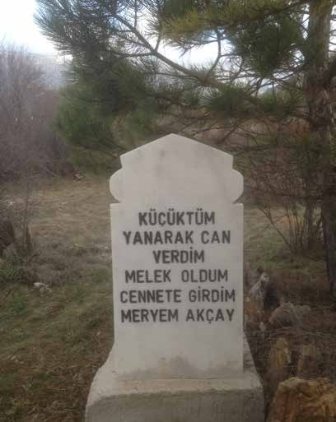

İKİ BUÇUKTAN AŞAĞIYA GİTMEM
Ağustos ayının sıcağı her tarafı yakıp kavuruyordu. İnsanlar sıcaktan bunalmış bir halde işlerini yapmaya çalışıyorlardı. Yapılacak çok iş vardı. Tarlada ekinler biçilecek, ekinler harman yerinde toplanacaktı. Bu kadar işin arasında hayvanları otlatacak çobana ihtiyaç vardı.
Sabah erkenden eşi ile birlikte tarlanın yolunu tuttular. Dinlenmeden durmadan ekini biçmeye başladılar. Tam öğle vakti olmuştu ki, bir haber geldi.’’ Davar keşiği senin, bugün davarları otlatma sırası sana geldi’’ dediler. Belini doğrulttu, iki elini beline koydu derin, bir nefes aldı, bir of çekti. Ne yapacağını şaşırmış bir halde kıvranmaya başladı. Esi Ayşe, ‘’Oflayıp puflayıp durma, şaşkın şaşkın gezinme git bir çoban bul ücretini ver’’ dedi. Elindeki orağı yığının dibine fırlatarak, köye doğru yürüdü. Hızlı hızlı yürüdü kan ter içinde kaldı. Güneş tam tepede adamın beynine işliyordu. Adımlarını gere gere yürüdü köye girdi. Köyün ortasındaki asırlık meşe ağacının gölgesine kendini attı. Sırtını meşe ağacına dayayarak derin derin nefes aldı. Oh be! Diyerek biraz serinledi ve rahatladı. Caminin kenarındaki çeşmeye yürüdü. Elini yüzünü yıkadı. Çok susamıştı, iki avucunu açtı kana kana su içti. İsmail Amcanın evine doğru yürüdü. İsmail Amcayı çoban olarak davara göndermeyi düşündü. İsmail Amca köyde ücretle çobancılık yapan birisiydi. Yolda yürürken bir arkadaşına rastladı.’’Çoban ücreti kaç lira’’ diye sordu. Arkadaşı’’ İki buçuk liraya gidiyorlar’’ diye cevap verdi. Hızlı hızlı yürüyerek İsmail Amcanın evinin yanına geldi. İsmail Amcayı evin önünde oturur buldu.
İsmail Amca, evinin önüne oturmuş, ayağının birini uzatmış, diğer ayağını dizinden bükerek yukarıya dikmişti. Yoldan gelip geçenlere, ses çıkararak gıcırdayan kağnılara bakıyordu. Pantolonundaki değişik renkli yamalar sırıtıyor gelip geçenin dikkatini çekiyordu. İsmail Amca alnına kadar inen takkesini çıkardı, tozlarını temizledi, tekrar başına koydu. Dalgın dalgın sağa sola bakmaya başladı. Tam bu sırada soluk soluğa geleni gördü. Verilen selamla hemen toparlandı. Merhabalaştılar. Adam hiç vakit kaybetmeden ‘’İsmail

Amca benim davar keşiğim var, güdüverir misin sana üç lira vereyim’’ İsmail Amca biraz durakladı. Parayı bilmiyordu, bugüne kadar hep iki buçuk liraya davar gütmüştü. Bildiği bir para vardı, o da iki buçuk lira. İsmail Amca hemen ayağa kalktı, ‘’Vallahi iki buçuktan aşağı gitmem’’

ONLAR YOK ARAMIZDA KAYBETTİKLERİMİZ ARAMIZDAN AYRILANLAR
Elde baston otururlardı cami önünde köşe başında Sohbetleri pek hoştu, Allah adı dillerinde,
Hacı Mustafa, Hacı Yusuf, Hacı Ömer, Hacı Ahmet, Hacı Ali, Hatip Hasan, Hacı Mehmet Yok aramızda

Köyümün büyükleri geldi gözümün önüne, Sabah ezanı ile camiye gidenleri hatırlarım.
Eyüp, İsmail, Kör Mehmet, Efe, Morgöz Mehmet, Hüseyin Abdurrahman, Topal Emmi Mevlüt Dede Yok aramızda.

Okuturlardı köyün çocuklarına eski yazı ile Kuran, Bir bir yok oldu onlardan geriye kalan,
Molla Mehmet, Molla Mustafa, Hasan Hoca, İsmail Hoca, Hacı Ali Yok aramızda.

Köyün kütük defterine baktım var bilinmeyen soy isimler, Sordum muhtara bunlar kim, O da şaşkın.
Ali Aylı, Hasan Yavaş, Kerim Öztop, Abdullah Ercan, Mehmet Kocagüzel, Şerife İşler Yok aramızda.

Köyde geçti çoğunun gençliği ile yaşlılığı, Yamalıydı şalvarı ile işliği,
Hasan Ali, Ahmet, Mahmut, Hüseyin, Abulanın Mustafa dedeler, Emine, Hatice, Şerife nineler Yok aramızda.

Sonları çok acı oldu, ölüm nedeni trafik kazası. Bütün köylü yandı ağladı, acıları yürek dağladı. Aşık Hasan Arıcı, Kerim Güneş, Şaban Özel, Dede Mehmet, Galip, Sadi, Mustafa Turgut,
Muzaffer Arıkan, Özgür Taşdelen, İsmail Özceylan, Şerife Alıcıoğlu Hüseyin Uçar Mustafa Özel,

Ali İhsan Uçar, Deli Hasan Koçak Yok aramızda.

Daha ömürlerinin baharındaydılar, tatlı canlarına kıydılar. Bu dünyanın yerine ahreti seçtiler
Alahaddin Özdere, Hasan Hüseyin Ballı, Zülfiye Güzel, Onsekizindeydi Abdulkadir Özel,
Seksenindeki Yusuf Özdere Yok aramızda.

Gök gürledi, yağmur yağdı. Yıldırım can tahtasını deldi. Çobandı, keçilerle can verdi.
Küçük yavrusu anasının kucağındaydı
Şaban Arıkan, Durdane Özkan yavrusu Dudu Yok aramızda.

Her sabah erken uyanır, işine koyulur. Yorgunluktan bir of çekse uzaklardan duyulur.
Hanise Akçay, Sadettin Alıcıgüzel, Hasan Öztürk, Mustafa Çağlayan, Muhammet-Ahmet Koçak, Mehmet Erkök Yok aramızda.

Dağ bayır gezer, gece gündüz davar güderdi. Yüce dağlar aşar rızkı için gurbet gezerdi.
Hüseyin Erkök, Eyüp- Niyazi Bal, İsmail Akçay, Mehmet Ali-Raşit Özcan Beşli Yusuf, Kel Abdullah, Mustafa Turgut, Gök Mustafa yok aramızda.

Oğlan kız hep okudunuz yazdınız, Göreviniz icabı gurbet gurbet gezdiniz. Gelecek nesillere hep örnek oldunuz.
Bahattin-İzzettin Alıcıgüzel, Mehmet Akçay, Mehmet Ballı, Vehbi Durmuş Osman Özkan, Eğitmen Şakir, Eğitmen Ali Muzaffer Arıkan, Tahir-Kemal Alıcıgüzel
Özgür Taşdelen, Şakir Güllü Yok aramızda.

Toplum içine fazla girmezlerdi, Evinde oturur kimseye görünmezleri

Süleyman-Mehmet Ali-Apili Güzel,
İbiş Koçak, Mehmet Kocagüzel, Hüseyin Özceylan, Hüseyin Aktaş Yok aramızda.

Tarladaki ekini orakla biçer, hayaller kurar rüyada gezerlerdi. Ayşe, Gülsüm, Fatma, Emine, Hatice, Deli Rukiye, Mısır Mustafa, Şabanın Mehmet, Yağcı Mehmet, Yusuf Sarıcan Hüseyin Güneş Manavın Mustafa Yok aramızda.
Ocakta çorba kaynar, gelini kızı birlikte oynar. Düğünlerde, bayramlarda dayanışma içindedir onlar,
Hatice Nine, Ayşe Nine, Şerife Nine, Gülsün ana Güzel Dede, Çimbilli Ahmet,
Hacı Sadettin, Yunus-Kısa Ahmet Özkan, Hacı Halil Akkanat Yok aramızda.

Rızıkları için gurbet gurbet gezdiler. Bütün zorluklara, ayrılığa göğüs gerdiler.
Mehmet Alıcıoğlu Hacı Mehmet Arıkan, Kamil Taşdelen, Sadettin Alıcıgüzel, Abdullah Özdere, Necati Evci,
Köse Halil İbrahim Adıgüzel, Mustafa Bal Yok aramızda.

Gece gündüz durmadan direksiyon salladılar. Fakir fukareyi her zaman kolladılar.
Hacı Sadettin Akkanat, Durmuş Ali Durmuş, Abdurrahman Bal, Yakup Evci,
Mori Ahmet, Kadir Özel Yok aramızda.

Başımızı dizlerine koyup uyuduğumuz, Onların gölgesinde büyüdüğümüz
Bizi büyüten analarımız, babalarımız, ninelerimiz, dedelerimiz Yok aramızda.

Kışın soba başında masal anlatan ninelerim, Torunlarını okşayıp koklayan dedelerim,

Amcalarım, dayılarım, teyzelerim, halalarım Yok aramızda.

Dağıldı köyümün insanı yurdun dört bir yanına
Konya’ya, Kayseri’ye, İzmir’e, İstanbul’a, Antalya’ya, Tekirdağ’ına. Gelmedi cenazesi Ali Arıkan’ın, Osman Özkan’ın,
Abdurrahmen Bal’ın, Vehbi Durmuş’un Enis Okur’un, Kadir Özel’in, Şaban Özel’in doğduğu köyüne.

Ölüm gelir aniden kimseye yaşını sormadan, Azrail e emir gelince Mevla’dan
Alır tatlı canı bu bebek, bu çocuk, bu genç, bu yaşlı demeden. Nice gençlerimiz, çocuklarımız, yaşlılarımız Yok aramızda.

Ey! İnsanoğlu ölenlerin mezarını sen kazdın. İsimlerini baş taşına yazdın.
Gelin kimler gelmiş kimler geçmiş bir bir hatırlayalım. Atalarımızın ruhuna Fatiha bağışlayalım.

HASAN AKÇAY 2012

HASAN AKÇAY
Konya’nın Derebucak ilçesi Durak Mahallesinde doğdu. Çocukluğu doğduğu köyde çobancılıkla geçti. İlkokulu köyünde ortaokulu Üzümlü Beldesinde, liseyi Beyşehir Lisesinde okudu. 1977 yılında Rize Eğitim Enstitüsü Sınıf Öğretmenliği bölümünden mezun oldu. Bingöl, Konya, Ordu illerinin köy okullarında sınıf öğretmeni olarak görev yaptı. Halen Konya Selçuklu ilçesinde görev yapmaktadır. Hasan Akçay Meryem Hanım ile evli olup Bilgenur-İsmail Mustafa- Ahmet Oğuz isminde üç çocuğu vardır.

